Evaluační zpráva
o realizaci implementačních aktivit MAP IV.

Název projektu: Místní akční plán rozvoje vzdělávání ORP Bílina IV.
Registrační číslo: CZ.02.02.XX/00/23_017/0008325
Realizátor: SERVISO, o. p. s.

Schváleno Řídícím výborem MAP ORP Bílina dne 11. 12. 2025

Obsah
1 Úvod 1
2 Implementační aktivity 2
2.1 Odborné workshopy na podporu rodičovských kompetencí 2
2.1.1 Nástup do 1. třídy 3
2.1.2 Adaptace dítěte na MŠ 24
2.2 Podpora spolupráce všech aktérů vzdělávání na území ORP Bílina 31
2.3 Podpora spolupráce všech aktérů vzdělávání mimo území ORP Bílina 41
2.4 Podpora vzdělávání pracovníků ve vzdělávání a podpora managementu třídních kolektivů 57
2.5 Podpora wellbeingu a duševního zdraví ve školách 76
2.6 Podpora a rozvoj klíčových kompetencí a gramotností dětí a žáků 81
3 Závěrečné zhodnocení evaluace Implementace 120
Seznam tabulek 126
Seznam grafů 127
Seznam obrázků 128

Úvod
Tato evaluační zpráva byla zpracována jako součást vnitřního hodnocení projektu „Místní akční plán rozvoje vzdělávání ORP Bílina IV.“ (dále jen „MAP IV.“), reg. č. CZ.02.02.XX/00/23_017/0008325, jehož realizátorem je SERVISO, o. p. s.
Cílem této evaluace je komplexní a nezávislé zhodnocení, do jaké míry byly plánované aktivity realizovány v souladu s projektovým záměrem, jaký měly dopad na zapojené účastníky a jaké faktory ovlivnily jejich úspěšnost.
Cílovou skupinu evaluace tvořili účastníci vzdělávacích aktivit napříč spektrem – od zástupců rodičů, pedagogických pracovníků a až po děti a žáky. Tato diverzita umožnila získat ucelený pohled na implementační procesy z perspektivy všech klíčových aktérů a zajistit tak vysokou míru validity
a relevance získaných poznatků.
Pro účely evaluace implementačních aktivit MAP budou využívány tyto evaluační nástroje:
- hodnotící dotazníky aktivit implementace vyplněné cílovými skupinami;
- hloubkové rozhovory (např. se zástupci pracovních skupin, organizátory, zástupci cílové skupiny, klíčovými aktéry platformy MAP);
- přímé pozorování evaluátora či členů RT;
- analýza dokumentů (např. stručný popis aktivity, prezentace apod).
- u implementačních aktivit pro děti a žáky bude vyhodnocení aktivity realizováno prostřednictvím šetření pedagogů, kteří implementační aktivity realizovali.
Výběr konkrétního evaluačního nástroje byl vždy přizpůsoben typu vzdělávací akce
a charakteru cílové skupiny, čímž byla zajištěna maximální výpovědní hodnota získaných dat.
Tento dokument shrnuje výsledky evaluace implementačních aktivit, analyzuje dosažené výstupy
a identifikuje klíčové faktory ovlivňující úspěšnost realizace.

Implementační aktivity
Předmětem evaluace bylo 6 implementačních aktivit projektu MAP IV:
- Odborné workshopy na podporu rodičovských kompetencí;
- Podpora spolupráce všech aktérů vzdělávání na území ORP Bílina;
- Podpora spolupráce všech aktérů vzdělávání mimo území ORP Bílina;
- Podpora vzdělávání pracovníků ve vzdělávání a podpora managementu třídních kolektivů;
- Podpora wellbeingu a duševního zdraví ve školách;
- Podpora a rozvoj klíčových kompetencí a gramotností dětí a žáků.
Níže budou postupně představeny a zhodnoceny jednotlivé implementační aktivity a jednotlivé akce, které se v rámci aktivity realizovaly.

Odborné workshopy na podporu rodičovských kompetencí
Odborné workshopy pro rodiče dětí a žáků představovaly efektivní a inovativní formu podpory, jejímž cílem bylo posílit rodičovské kompetence, zvýšit informovanost a rozvíjet praktické dovednosti rodičů v oblasti výchovy, vzdělávání a rozvoje jejich dětí. Aktivity tohoto typu vycházely z aktuálních poznatků z oblasti pedagogiky a psychologie a reagovaly na aktuální potřeby rodičů i vzdělávacích institucí.
V rámci této aktivity byly realizovány dva workshopy, jejichž obsah a zaměření flexibilně reagovaly na témata, která byla pro rodiče v daném období klíčová – například adaptace dítěte
na mateřskou školu, nástup do první třídy, zvládání dětského vzdoru a agrese či další aktuální výzvy spojené s výchovou a vzděláváním dětí.
Cílem workshopů bylo poskytnout rodičům nejen teoretické informace, ale především praktické rady, nástroje a inspiraci pro každodenní podporu svých dětí. Díky interaktivnímu formátu a možnosti sdílení zkušeností mezi účastníky workshopy také přispívaly k vytváření podpůrné rodičovské komunity v okolí vzdělávací instituce a napomáhaly tak celkovému rozvoji lokálního vzdělávacího prostředí.
Do této implementační aktivity byly zahrnuty tyto workshopy:
- Nástup do 1. třídy;
- Adaptace dítěte na MŠ.

Nástup do 1. třídy
Na úvod každé akce (workshopu) bylo představeno hlavní téma a základní body přednášky, která se zaměřovala na klíčovou roli rodičů v přípravě dítěte na úspěšný vstup do základní školy. Lektorka následně podrobně rozebrala časovou osu přípravy předškoláka v rodinném prostředí –
od prvotní adaptace na prostředí mateřské školy až po zásadní změnu spojenou s nástupem do 1. ročníku základní školy. V rámci této časové osy byly diskutovány jednotlivé fáze přípravy, včetně doporučení ohledně přípravy na zápis, významu tohoto dne a možností, které rodičům nabízejí Dny otevřených dveří na školách.
V rámci přednášky byla věnována pozornost také vlivu moderních technologií na rozvoj řeči, komunikačních dovedností a sociálních vazeb u dětí předškolního věku. Odborník zdůraznil, jak důležité je zaměřit se na rozumové schopnosti dítěte, zejména na význam řeči, mluveného slova a komunikace v rodině, na logopedické nápravy, rozvoj grafomotoriky, zrakového a sluchového vnímání a základních matematických dovedností. Neméně důležitá byla i část věnovaná sociálním znalostem – tréninku koncentrace pozornosti, respektování autority, dodržování pravidel chování a organizace dne.
Zásadní myšlenkou celého workshopu bylo zdůraznění role rodiče jako podporovatele dítěte, nikoliv jeho učitele. Rodič by měl dítěti pomáhat a podporovat ho, nikoliv přebírat roli pedagoga.
Nástup do 1. třídy – MŠ Bílina, Čapkova
Datum konání:  8.4.2024 (16:00-18:00) | Místo konání:  MŠ Bílina, Čapkova | Forma konání:  Prezenční
Vedoucí osoby:  PaedDr. Venuše Mirovská | Cílová skupina:  Rodiče dětí a žáků | Počet účastníků:  10
Evaluace aktivity
Hodnocení aktivity proběhlo formou anonymního dotazníkového šetření. Účastníkům byl předložen krátký dotazník s 8 otázkami, z nichž 6 mělo uzavřenou formu (zaškrtávací odpovědi)
a 2 otázky umožňovaly písemné vyjádření vlastního hodnocení. Dotazník vyplnilo celkem 10 účastníků.
MŠ Bílina, Čapkova |  | Rozhodně ano | Spíše ano | Spíše ne | Rozhodně ne | Nevím
1 | Prezentované informace byly přínosné | 10 | 0 | 0 | 0 | 0
2 | Informace byly podávány přehledně a smysluplně | 10 | 0 | 0 | 0 | 0
3 | Získané informace jsou pro mě použitelné v praxi | 10 | 0 | 0 | 0 | 0
4 | Lektoři zapojovali účastníky  do průběhu akce | 9 | 1 | 0 | 0 | 0
5 | Jsem spokojený s organizací akce | 10 | 0 | 0 | 0 | 0
6 | Lektoři měli dostatečné znalosti  v daném oboru | 10 | 0 | 0 | 0 | 0
Tabulka 1 Workshop pro rodiče na téma Nástup do 1. třídy – MŠ Čapkova

Graf 1 Workshop pro rodiče na téma Nástup do 1. třídy – MŠ Čapkova
Na základě vyhodnocení dotazníků a písemných odpovědí rodičů lze konstatovat, že seminář na téma „Nástup do 1. třídy“ byl velmi úspěšný a pozitivně přijatý. Rodiče ocenili nejen samotnou organizaci a odbornou úroveň akce, ale také otevřenou a vstřícnou atmosféru, která umožnila sdílení zkušeností a pokládání konkrétních dotazů. Nejčastěji se rodiče zajímali o to, zda má smysl učit dítě již před nástupem do školy písmena a čísla, jak podpořit samostatnost dítěte při přípravě školních věcí
a jak zvládat emoční nestabilitu a vzdor. Lektorka na tyto dotazy reagovala srozumitelně a poskytla rodičům praktické rady, které jsou snadno využitelné v každodenním životě. Zdůrazněna byla zejména důležitost trpělivého přístupu, laskavosti a podpory samostatnosti dítěte, stejně jako schopnost vnímat a respektovat jeho individuální potřeby a emoce.
Z odpovědí rodičů vyplývá, že za největší přínos semináře považují možnost obrátit se
na odborníka s různými otázkami týkajícími se výchovy a školní zralosti dítěte, získání informací využitelných v praxi a inspiraci pro laskavý přístup k dětem. Pozitivně hodnotili také příjemné prostředí a vstřícný přístup lektorky, která dokázala vytvořit bezpečný prostor pro sdílení i otevřenou diskusi. Někteří rodiče uvedli, že jim seminář pomohl změnit pohled na dětský svět a lépe porozumět tomu, jak děti vnímají známkování a školní povinnosti. Zazněla také přání na pořádání dalších podobných akcí, které by umožnily pokračovat v osvětě a prohlubování znalostí v oblasti výchovy a vzdělávání.
Celkově lze říct, že seminář významně přispěl k lepší informovanosti rodičů o problematice nástupu do 1. třídy, podpořil jejich kompetence v oblasti výchovy a přípravy dětí na školu a posílil jejich jistotu v tom, jak citlivě a efektivně reagovat na potřeby svých dětí. Akce byla vnímána jako přínosná, inspirativní a podnětná, a to jak z hlediska obsahu, tak i formy a organizace.

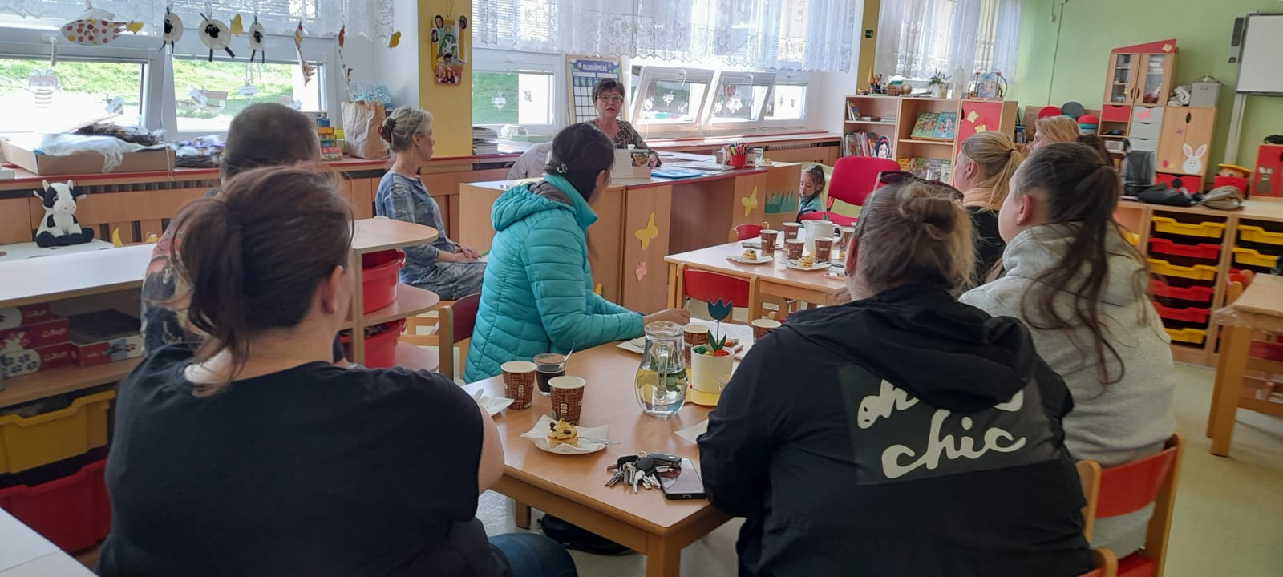
Obrázek 1 Workshop pro rodiče na téma Nástup do 1. třídy – MŠ Čapkova
Nástup do 1. třídy – MŠ Ohníč
Datum konání:  10.4.2024 (16:00-18:00) | Místo konání:  MŠ Ohníč | Forma konání:  Prezenční
Vedoucí osoby:  PaedDr. Venuše Mirovská | Cílová skupina:  Rodiče dětí a žáků | Počet účastníků:  8
Evaluace aktivity
Hodnocení aktivity proběhlo formou anonymního dotazníkového šetření. Účastníkům byl předložen krátký dotazník s 8 otázkami, z nichž 6 mělo uzavřenou formu (zaškrtávací odpovědi)
a 2 otázky umožňovaly písemné vyjádření vlastního hodnocení. Dotazník vyplnilo celkem 8 účastníků.
MŠ Ohníč |  | Rozhodně ano | Spíše ano | Spíše ne | Rozhodně ne | Nevím
1 | Prezentované informace byly přínosné | 8 | 0 | 0 | 0 | 0
2 | Informace byly podávány přehledně a smysluplně | 8 | 0 | 0 | 0 | 0
3 | Získané informace jsou pro mě použitelné v praxi | 7 | 1 | 0 | 0 | 0
4 | Lektoři zapojovali účastníky  do průběhu akce | 4 | 4 | 0 | 0 | 0
5 | Jsem spokojený s organizací akce | 8 | 0 | 0 | 0 | 0
6 | Lektoři měli dostatečné znalosti  v daném oboru | 8 | 0 | 0 | 0 | 0
Tabulka 2 Workshop pro rodiče na téma Nástup do 1. třídy – MŠ Ohníč

Graf 2 Workshop pro rodiče na téma Nástup do 1. třídy – MŠ Ohníč
Na základě vyhodnocení dotazníků a písemných odpovědí rodičů lze konstatovat, že seminář na téma „Nástup do 1. třídy“ byl velmi úspěšný a splnil očekávání účastníků. Všechny sledované oblasti byly hodnoceny nejvyšším možným počtem bodů, což svědčí o vysoké spokojenosti rodičů s obsahem, formou i organizací akce. Rodiče ocenili zejména přínosnost a praktičnost prezentovaných informací, jejich přehledné a srozumitelné podání, aktivní zapojení účastníků do průběhu semináře a odborné znalosti lektorky.
V průběhu semináře rodiče kladli dotazy zejména na téma, jak přimět dítě k respektování pravidel a jak vhodně reagovat na neposlušnost, jak rozvíjet samostatnost dítěte při přípravě věcí
do školy, jak vybrat vhodnou školu a jaký je smysl přípravné třídy a pro koho je určena. Lektoři poskytli konkrétní a praktické rady, které rodiče označili za velmi užitečné a snadno využitelné v každodenním životě. Vysvětlili také, že přípravná třída slouží především dětem, které potřebují více času na adaptaci do školního prostředí, a je určena zejména pro děti s odkladem školní docházky nebo pro děti, které nejsou ještě plně připraveny na nástup do první třídy.
Z odpovědí rodičů vyplývá, že za největší přínos semináře považují možnost získat praktické informace a konkrétní příklady z praxe, které jim pomohou lépe porozumět potřebám svých dětí
a efektivněji je podpořit v období přechodu do školy. Rodiče pozitivně hodnotili také celkový přehled
o problematice nástupu do školy, praktické ukázky a sdílení zkušeností lektorky. Někteří uvedli, že se
ve sdílených situacích sami poznali a nyní vědí, na čem mohou dále pracovat.
Celkově lze říct, že seminář významně přispěl k lepší informovanosti rodičů o problematice nástupu do 1. třídy, rozvoji samostatnosti dětí a volbě vhodných výchovných strategií. Akce byla vnímána jako velmi přínosná, inspirativní a podnětná, a to jak z hlediska obsahu, tak i formy
a organizace.

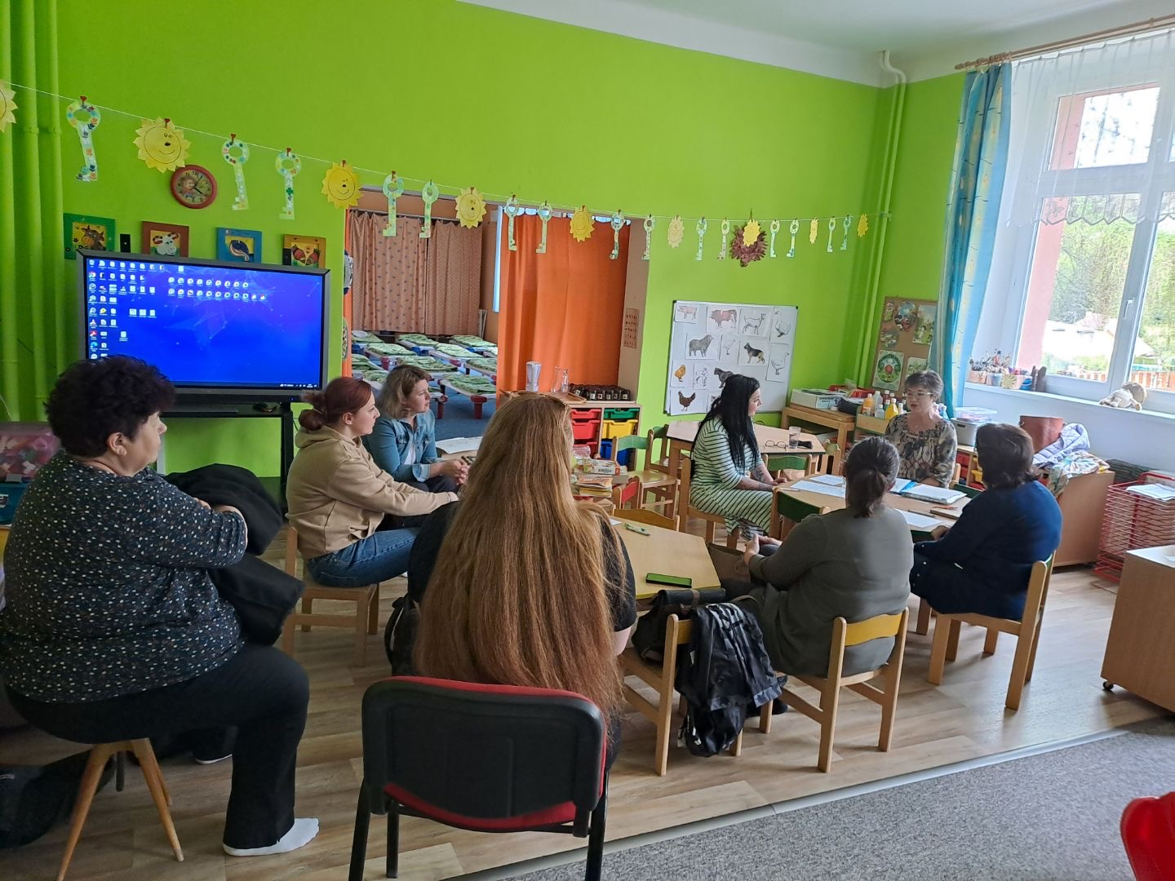
Obrázek 2 Workshop pro rodiče na téma Nástup do 1. třídy – MŠ Ohníč
Nástup do 1. třídy – MŠ Bílina, Čapkova
Datum konání:  15.4.2024 (16:00-18:00) | Místo konání:  MŠ Bílina, Čapkova | Forma konání:  Prezenční
Vedoucí osoby:  PaedDr. Venuše Mirovská | Cílová skupina:  Rodiče dětí a žáků | Počet účastníků:  10
Evaluace aktivity
Hodnocení aktivity proběhlo formou anonymního dotazníkového šetření. Účastníkům byl předložen krátký dotazník s 8 otázkami, z nichž 6 mělo uzavřenou formu (zaškrtávací odpovědi)
a 2 otázky umožňovaly písemné vyjádření vlastního hodnocení. Dotazník vyplnilo celkem 10 účastníků.
MŠ Bílina, Čapkova |  | Rozhodně ano | Spíše ano | Spíše ne | Rozhodně ne | Nevím
1 | Prezentované informace byly přínosné | 9 | 1 | 0 | 0 | 0
2 | Informace byly podávány přehledně a smysluplně | 10 | 0 | 0 | 0 | 0
3 | Získané informace jsou pro mě použitelné v praxi | 9 | 1 | 0 | 0 | 0
4 | Lektoři zapojovali účastníky  do průběhu akce | 10 | 0 | 0 | 0 | 0
5 | Jsem spokojený s organizací akce | 10 | 0 | 0 | 0 | 0
6 | Lektoři měli dostatečné znalosti  v daném oboru | 10 | 0 | 0 | 0 | 0
Tabulka 3 Workshop pro rodiče na téma Nástup do 1. třídy – MŠ Čapkova

Graf 3 Workshop pro rodiče na téma Nástup do 1. třídy – MŠ Čapkova
Na základě vyhodnocení dotazníků lze konstatovat, že workshop pro rodiče na velmi pozitivně. Všechny sledované oblasti získaly převážně nejvyšší možné hodnocení „rozhodně ano“, což svědčí
o vysoké spokojenosti rodičů s přínosem, srozumitelností a praktičností prezentovaných informací, aktivním zapojením lektorů i celkovou organizací akce1.
Rodiče v rámci semináře kladli konkrétní dotazy zejména k tréninku pozornosti dítěte, zvládání prohry a neúspěchu, významu a načasování logopedické péče a také k otázce odkladu školní docházky. V oblasti rozvoje pozornosti bylo doporučeno vytvářet klidné prostředí, věnovat se jedné činnosti
v daný čas a zařazovat krátká, hravá cvičení, která dítě zvládne dokončit s radostí. Kromě toho lze využívat různé postřehové a logické hry, pexeso, hledání rozdílů, stavebnice podle návodu či společné čtení a tvoření, přičemž je důležité respektovat individuální tempo dítěte a střídat činnosti
s odpočinkem.
K otázce, jak naučit dítě přijímat prohru a neúspěchy, bylo zdůrazněno, že je důležité, aby děti měly možnost zažít i neúspěch a učily se s ním pracovat. Rodiče by měli jít příkladem, sdílet s dětmi své vlastní zkušenosti s prohrou a ukazovat, že i negativní emoce jsou součástí života. Otevřená komunikace o pocitech a podpora dítěte v těchto situacích mu pomáhá rozvíjet odolnost a schopnost zvládat frustraci.
Význam logopedické péče byl rodičům vysvětlen s důrazem na včasnou intervenci v raném věku, kdy lze efektivně předcházet a řešit případné poruchy řeči a komunikace. Logopedie podporuje správný vývoj výslovnosti, slovní zásoby i porozumění řeči, což má zásadní význam pro úspěšnou komunikaci a školní úspěšnost dítěte. Včasné rozpoznání a řešení problémů v oblasti řeči je proto klíčové.
K otázce odkladu školní docházky bylo objasněno, že odklad je vhodný v případech, kdy dítě není po stránce tělesné, psychické či sociální dostatečně zralé pro nástup do školy. Odklad poskytuje dítěti čas na dozrání v klíčových oblastech, jako je grafomotorika, řeč, komunikace a sociální zralost. Rozhodnutí o odkladu by mělo být vždy podloženo doporučením školského poradenského zařízení
a odborníků, kteří posoudí aktuální připravenost dítěte.
Závěrem semináře došlo ke shrnutí hlavních oblastí, kterým je třeba při přechodu na základní školu věnovat zvýšenou pozornost. Patří sem zejména rozvoj grafomotoriky, řeči a komunikačních dovedností a posilování sociální zralosti dítěte. Rodiče v reflexi hodnotili jako nejpřínosnější konkrétní rady, jak svému dítěti zjednodušit přípravu na školu, a ocenili, že během semináře byly zodpovězeny všechny jejich otázky a pochybnosti. Vysoce pozitivně byla vnímána profesionalita lektorky a celková atmosféra akce, která rodičům poskytla jistotu a inspiraci pro další podporu dětí v období přechodu
do školy.
Nástup do 1. třídy – MŠ Bílina, Maxe Švabinského
Datum konání:  16.4.2024 (16:00-18:00) | Místo konání:  MŠ Bílina, Maxe Švabinského | Forma konání:  Prezenční
Vedoucí osoby:  PaedDr. Venuše Mirovská | Cílová skupina:  Rodiče dětí a žáků | Počet účastníků:  14
Evaluace aktivity
Hodnocení aktivity proběhlo formou anonymního dotazníkového šetření. Účastníkům byl předložen krátký dotazník s 8 otázkami, z nichž 6 mělo uzavřenou formu (zaškrtávací odpovědi)
a 2 otázky umožňovaly písemné vyjádření vlastního hodnocení. Dotazník vyplnilo celkem 10 účastníků.
MŠ Bílina, Maxe Švabinského |  | Rozhodně ano | Spíše ano | Spíše ne | Rozhodně ne | Nevím
1 | Prezentované informace byly přínosné | 10 | 0 | 0 | 0 | 0
2 | Informace byly podávány přehledně a smysluplně | 10 | 0 | 0 | 0 | 0
3 | Získané informace jsou pro mě použitelné v praxi | 7 | 3 | 0 | 0 | 0
4 | Lektoři zapojovali účastníky  do průběhu akce | 9 | 1 | 0 | 0 | 0
5 | Jsem spokojený s organizací akce | 10 | 0 | 0 | 0 | 0
6 | Lektoři měli dostatečné znalosti  v daném oboru | 10 | 0 | 0 | 0 | 0
Tabulka 4 Workshop pro rodiče na téma Nástup do 1. třídy – MŠ Maxe Švabinského

Graf 4 Workshop pro rodiče na téma Nástup do 1. třídy – MŠ Maxe Švabinského
Na základě vyhodnocení dotazníků z workshopu pro rodiče lze konstatovat, že akce byla rodiči hodnocena velmi pozitivně. Všechny sledované oblasti získaly v dotaznících nejvyšší možné hodnocení „rozhodně ano“, případně „spíše ano“, což svědčí o vysoké spokojenosti s přínosem, srozumitelností
a praktičností prezentovaných informací, aktivním zapojením lektorky i celkovou organizací akce. Rodiče ocenili zejména přístup lektorky, konkrétní příklady z praxe i možnost získat informace využitelné v běžném životě.
Během semináře rodiče kladli dotazy zejména k tématům, jak pracovat s dětským vzdorem, jak vybrat vhodnou školu pro dítě se speciálními potřebami a jak nastavit pravidla pro používání mobilních telefonů a her. V oblasti dětského vzdoru bylo doporučeno reagovat klidně a bez emocí, vyhýbat se zbytečným mocenským bojům a místo otevřených otázek nabízet dítěti omezený výběr možností. Důležité je vytrvat v nastavených pravidlech, důsledně je dodržovat a zároveň dítěti umožnit vyjádřit svůj názor v bezpečném rámci. U dětí se speciálními potřebami je při výběru školy zásadní posoudit nabídku podpůrných služeb, úroveň inkluze, zkušenosti pedagogů a možnosti individuálního přístupu, včetně dostupnosti odborníků, jako jsou speciální pedagogové či asistenti.
V oblasti využívání mobilních telefonů a digitálních her bylo rodičům doporučeno nastavovat jasná pravidla a limity, sledovat, jaký obsah dítě konzumuje, a podporovat vyvážený režim s dostatkem pohybu, spánku a osobních kontaktů. Výzkumy ukazují, že nadměrné používání mobilních telefonů může negativně ovlivnit pozornost, školní výkon i celkovou pohodu dítěte, a proto je vhodné dobu strávenou na digitálních zařízeních omezovat a zaměřit se na prevenci závislosti a kyberšikany.
Rodiče ve svých odpovědích nejčastěji oceňovali konkrétní rady, jak k dítěti přistupovat, více chválit a být trpělivější, i sdílení zkušeností z praxe. Vysoce pozitivně hodnotili příjemnou atmosféru, profesionalitu lektorky a možnost získat informace, které jim pomohou lépe zvládat běžné výchovné situace. Workshop tak významně přispěl k lepší informovanosti rodičů a posílil jejich kompetence
v oblasti výchovy a přípravy dětí na školní docházku.
Nástup do 1. třídy – MŠ Bílina, Síbova
Datum konání:  22.4.2024 (16:00-18:00) | Místo konání:  MŠ Bílina, Síbova | Forma konání:  Prezenční
Vedoucí osoby:  PaedDr. Venuše Mirovská | Cílová skupina:  Rodiče dětí a žáků | Počet účastníků:  12
Evaluace aktivity
Hodnocení aktivity proběhlo formou anonymního dotazníkového šetření. Účastníkům byl předložen krátký dotazník s 8 otázkami, z nichž 6 mělo uzavřenou formu (zaškrtávací odpovědi)
a 2 otázky umožňovaly písemné vyjádření vlastního hodnocení. Dotazník vyplnilo celkem 10 účastníků.

MŠ Bílina, Síbova |  | Rozhodně ano | Spíše ano | Spíše ne | Rozhodně ne | Nevím
1 | Prezentované informace byly přínosné | 9 | 1 | 0 | 0 | 0
2 | Informace byly podávány přehledně a smysluplně | 10 | 0 | 0 | 0 | 0
3 | Získané informace jsou pro mě použitelné v praxi | 10 | 0 | 0 | 0 | 0
4 | Lektoři zapojovali účastníky  do průběhu akce | 5 | 3 | 2 | 0 | 0
5 | Jsem spokojený s organizací akce | 9 | 1 | 0 | 0 | 0
6 | Lektoři měli dostatečné znalosti  v daném oboru | 9 | 1 | 0 | 0 | 0
Tabulka 5 Workshop pro rodiče na téma Nástup do 1. třídy – MŠ Síbova

Graf 5 Workshop pro rodiče na téma Nástup do 1. třídy – MŠ Síbova
Na základě vyhodnocení dotazníků z workshopu pro rodiče lze jednoznačně konstatovat, že akce byla rodiči hodnocena velmi pozitivně. Všechny sledované oblasti získaly v dotaznících převážně nejvyšší možné hodnocení „rozhodně ano“, což potvrzuje vysokou spokojenost s přínosem, srozumitelností a praktičností prezentovaných informací, aktivním zapojením lektorky i celkovou organizací akce1.
Během semináře rodiče kladli dotazy zejména k tématům, jak naučit dítě odpočívat, kdy je vhodný čas na logopedickou nápravu a jaký vliv mají mobilní telefony a digitální hry na děti, včetně doporučené doby jejich používání. V oblasti odpočinku bylo doporučeno vytvářet pro dítě pravidelný režim, střídat aktivní a klidové činnosti a být mu vzorem v odpočívání. Důležité je také dítěti vysvětlit význam odpočinku a naučit ho, jak rozpoznat únavu a potřebu relaxace2.
K otázce logopedické péče bylo rodičům vysvětleno, že včasná intervence je klíčová, zejména pokud dítě kolem pátého roku věku stále vykazuje potíže s výslovností nebo dalšími jazykovými dovednostmi. Včasné zahájení logopedické péče podporuje správný vývoj komunikace a usnadňuje nástup do školy.
V oblasti používání mobilních telefonů a digitálních her bylo doporučeno nastavovat jasná pravidla a limity. Pro děti ve věku 2–5 let by denní doba strávená u obrazovky neměla přesáhnout jednu hodinu, přičemž je vhodné volit obsah, který mohou rodiče s dítětem sdílet. U starších dětí je důležité hledat vyváženost mezi online a off-line aktivitami, dbát na dostatek pohybu, spánku a osobních kontaktů. Nadměrné používání digitálních zařízení může vést k únavě, zhoršené pozornosti, poruchám spánku i snížené školní výkonnosti, proto je vhodné dobu u obrazovky pečlivě sledovat a nastavovat jasné hranice.
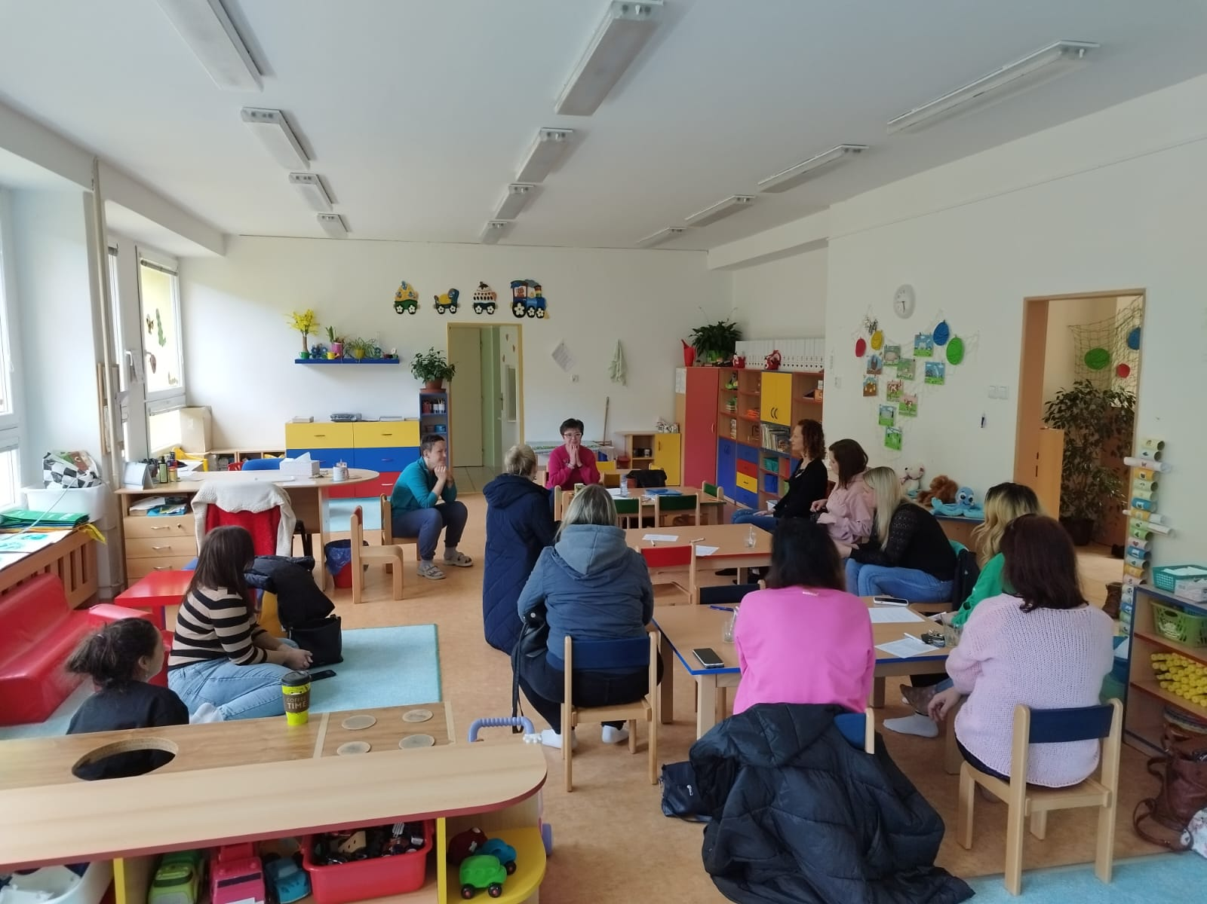
Rodiče ve svých odpovědích nejčastěji oceňovali srozumitelné a přehledné podání informací, praktické rady k efektivní komunikaci s dítětem a milý, profesionální přístup lektorky. Za velmi přínosné považovali konkrétní doporučení, jak dítě připravit na zodpovědnost a co doma trénovat pro usnadnění přechodu do školy. Workshop tak významně přispěl k lepší informovanosti rodičů, posílil jejich jistotu
v oblasti výchovy a poskytl jim konkrétní inspiraci pro každodenní práci s dítětem.
Obrázek 3 Workshop pro rodiče na téma Nástup do 1. třídy – MŠ Síbova

Nástup do 1. třídy – MŠ Hrobčice
Datum konání:  24.4.2024 (16:00-18:00) | Místo konání:  MŠ Hrobčice | Forma konání:  Prezenční
Vedoucí osoby:  PaedDr. Venuše Mirovská | Cílová skupina:  Rodiče dětí a žáků | Počet účastníků:  10
Evaluace aktivity
Hodnocení aktivity proběhlo formou anonymního dotazníkového šetření. Účastníkům byl předložen krátký dotazník s 8 otázkami, z nichž 6 mělo uzavřenou formu (zaškrtávací odpovědi)
a 2 otázky umožňovaly písemné vyjádření vlastního hodnocení. Dotazník vyplnilo celkem 9 účastníků.
MŠ Hrobčice |  | Rozhodně ano | Spíše ano | Spíše ne | Rozhodně ne | Nevím
1 | Prezentované informace byly přínosné | 10 | 0 | 0 | 0 | 0
2 | Informace byly podávány přehledně a smysluplně | 9 | 1 | 0 | 0 | 0
3 | Získané informace jsou pro mě použitelné v praxi | 9 | 1 | 0 | 0 | 0
4 | Lektoři zapojovali účastníky  do průběhu akce | 10 | 0 | 0 | 0 | 0
5 | Jsem spokojený s organizací akce | 8 | 2 | 0 | 0 | 0
6 | Lektoři měli dostatečné znalosti  v daném oboru | 9 | 1 | 0 | 0 | 0
Tabulka 6 Workshop pro rodiče na téma Nástup do 1. třídy – MŠ Hrobčice

Graf 6 Workshop pro rodiče na téma Nástup do 1. třídy – MŠ Hrobčice
Na základě vyhodnocení dotazníků z workshopu pro rodiče lze jednoznačně konstatovat, že akce byla rodiči hodnocena mimořádně pozitivně. Tabulka ukazuje, že většina účastníků označila prezentované informace za přínosné, přehledné a smysluplné, a devět z deseti rodičů uvedlo, že získané poznatky jsou pro ně plně použitelné v praxi. Všichni respondenti ocenili aktivní zapojení lektorky
a vysokou úroveň její odbornosti. Organizace akce byla rovněž hodnocena velmi kladně, přičemž osm rodičů vyjádřilo naprostou spokojenost a dva zvolili možnost „spíše ano“.
Rodiče během semináře kladli dotazy zejména k tématům, jak zaškolit dítě se sníženou inteligencí, jak zvládat vztek a agresi u dítěte a jak odnaučit dítě lhát. V oblasti práce s dětmi se sníženou inteligencí byly doporučeny individuální přístup, trpělivost a úzká spolupráce s odborníky i školou. Důraz byl kladen na podporu silných stránek dítěte, využívání speciálních vzdělávacích metod a pozitivní motivaci.
K problematice zvládání vzteku a agrese bylo rodičům vysvětleno, že je důležité učit děti pojmenovávat a vyjadřovat své emoce přijatelným způsobem, posilovat jejich sebeovládání a řešit konfliktní situace v klidu a s respektem. Dospělí by měli jít příkladem, zvládat vlastní emoce a důsledně nastavovat hranice, přičemž je vhodné dítěti umožnit hledat vlastní způsoby, jak se zklidnit.
V otázce lhaní bylo doporučeno zaměřit se na otevřenou komunikaci, podporovat důvěru
a oceňovat pravdomluvnost i v nepříjemných situacích. Místo výčitek nebo trestů je vhodné vést rozhovor k jádru problému, pochopit motivaci dítěte a společně hledat lepší řešení do budoucna. Důležité je vyvarovat se ponižujících technik a mentorování, které mohou důvěru narušit.
Rodiče ve svých odpovědích nejčastěji oceňovali praktické příklady z praxe, konkrétní ukázky řešení běžných situací a celkově klidný, spolupracující přístup k dětem. Několik účastníků vyjádřilo maximální spokojenost a označilo akci za „dokonalou“. Workshop tak významně přispěl k rozšíření rodičovských kompetencí a posílil jejich jistotu v řešení složitých výchovných situací.
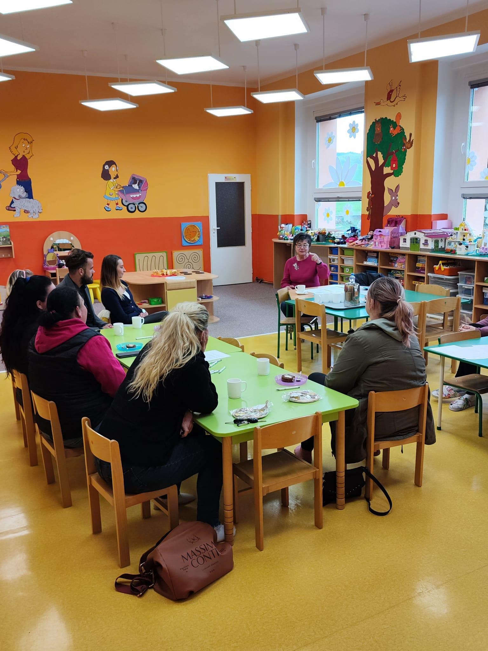
Obrázek 4 Workshop pro rodiče na téma Nástup do 1. třídy – MŠ Hrobčice

Nástup do 1. třídy – MŠ Hostomice
Datum konání:  29.4.2024 (16:00-17:00) | Místo konání:  MŠ Hostomice | Forma konání:  Prezenční
Vedoucí osoby:  PaedDr. Venuše Mirovská | Cílová skupina:  Rodiče dětí a žáků | Počet účastníků:  5
Evaluace aktivity
Hodnocení aktivity proběhlo formou anonymního dotazníkového šetření. Účastníkům byl předložen krátký dotazník s 8 otázkami, z nichž 6 mělo uzavřenou formu (zaškrtávací odpovědi)
a 2 otázky umožňovaly písemné vyjádření vlastního hodnocení. Dotazník vyplnili celkem 4 účastníci.
MŠ Hostomice |  | Rozhodně ano | Spíše ano | Spíše ne | Rozhodně ne | Nevím
1 | Prezentované informace byly přínosné | 4 | 0 | 0 | 0 | 0
2 | Informace byly podávány přehledně a smysluplně | 4 | 0 | 0 | 0 | 0
3 | Získané informace jsou pro mě použitelné v praxi | 4 | 0 | 0 | 0 | 0
4 | Lektoři zapojovali účastníky  do průběhu akce | 3 | 1 | 0 | 0 | 0
5 | Jsem spokojený s organizací akce | 4 | 0 | 0 | 0 | 0
6 | Lektoři měli dostatečné znalosti  v daném oboru | 4 | 0 | 0 | 0 | 0
Tabulka 7 Workshop pro rodiče na téma Nástup do 1. třídy – MŠ Hostomice

Graf 7 Workshop pro rodiče na téma Nástup do 1. třídy – MŠ Hostomice
Na základě vyhodnocení dotazníků z workshopu pro rodiče lze jednoznačně konstatovat, že akce byla hodnocena velmi pozitivně. Všechny sledované oblasti – přínosnost a srozumitelnost informací, jejich využitelnost v praxi, zapojení účastníků, organizace i odbornost lektorky – získaly
od všech respondentů nejvyšší možné hodnocení „rozhodně ano“. To svědčí o vysoké spokojenosti rodičů s obsahem i formou semináře.
Rodiče během akce kladli dotazy zejména k tématům, jak sladit výchovu dítěte s tatínkem, který s rodinou nebydlí, a kdy je vhodné zahájit logopedickou péči. V otázce spolupráce s druhým rodičem bylo doporučeno udržovat otevřenou komunikaci, snažit se sjednotit základní výchovné přístupy
a pravidla a vždy klást důraz na potřeby dítěte. Pokud je to možné, je vhodné domlouvat se
na důležitých výchovných otázkách společně, aby dítě mělo pocit jistoty a stability. V případech, kdy je komunikace mezi rodiči obtížná, je vhodné využít zprostředkovanou komunikaci nebo odbornou pomoc, například rodinné poradenství.
K otázce logopedie bylo rodičům vysvětleno, že včasná intervence je velmi důležitá, zejména pokud dítě již kolem třetího až pátého roku věku vykazuje potíže s výslovností, slovní zásobou nebo komunikací. Logopedická péče by měla být zahájena v případě opožděného vývoje řeči, výrazné nesrozumitelnosti, neplynulosti nebo pokud dítě neumí vyslovit hlásky odpovídající svému věku. Ideální je, když dítě nastupuje do školy se správnou výslovností všech hlásek, protože logopedická terapie je často dlouhodobá a může trvat i několik let.
Rodiče ve svých odpovědích nejčastěji oceňovali přístup lektorky, otevřené jednání a prostor pro vyjádření vlastních zkušeností a otázek. Vysoce hodnotili stručnost, a přitom přínosnost informací, které byly přesně zacílené na jejich potřeby, a smysluplné vysvětlení principů komunikace s dítětem
i pochopení jeho chování. Ocenili také rady ohledně přístupu k dětem, které běžně na internetu nenajdou.
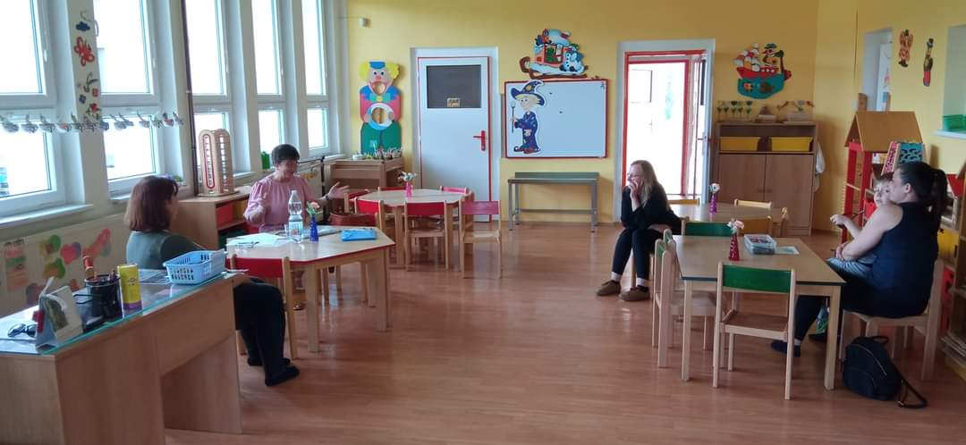
Celkově lze říct, že workshop významně přispěl k lepší informovanosti rodičů, posílil jejich jistotu v oblasti výchovy a komunikace s dítětem a poskytl jim konkrétní a prakticky využitelné rady
pro každodenní situace.
Obrázek 5 Workshop pro rodiče na téma Nástup do 1. třídy – MŠ Hostomice

Nástup do 1. třídy – MŠ Ohníč
Datum konání:  19.2.2025 (15:00-17:00) | Místo konání:  MŠ Ohníč | Forma konání:  Prezenční
Vedoucí osoby:  PaedDr. Venuše Mirovská | Cílová skupina:  Rodiče dětí | Počet účastníků:  6
Evaluace aktivity
Hodnocení aktivity proběhlo formou anonymního dotazníkového šetření. Účastníkům byl předložen krátký dotazník s 8 otázkami, z nichž 6 mělo uzavřenou formu (zaškrtávací odpovědi)
a 2 otázky umožňovaly písemné vyjádření vlastního hodnocení. Dotazník vyplnilo celkem 5 účastníků.
MŠ Ohníč |  | Rozhodně ano | Spíše ano | Spíše ne | Rozhodně ne | Nevím
1 | Prezentované informace byly přínosné | 5 | 0 | 0 | 0 | 0
2 | Informace byly podávány přehledně a smysluplně | 5 | 0 | 0 | 0 | 0
3 | Získané informace jsou pro mě použitelné v praxi | 5 | 0 | 0 | 0 | 0
4 | Lektoři zapojovali účastníky  do průběhu akce | 5 | 0 | 0 | 0 | 0
5 | Jsem spokojený s organizací akce | 3 | 2 | 0 | 0 | 0
6 | Lektoři měli dostatečné znalosti  v daném oboru | 5 | 0 | 0 | 0 | 0
Tabulka 8 Workshop pro rodiče na téma Nástup do 1. třídy – MŠ Ohníč

Graf 8 Workshop pro rodiče na téma Nástup do 1. třídy – MŠ Ohníč
Na úvod workshopu bylo představeno hlavní téma a klíčové body přednášky, které se zaměřovaly na roli rodičů v přípravě dítěte na úspěšný vstup do základní školy. Lektorka podrobně rozebrala časovou osu přípravy předškoláka v rodině – od adaptace v mateřské škole až po samotný nástup do 1. třídy. Diskutována byla i témata jako příprava na zápis, význam tohoto dne a možnosti využití Dnů otevřených dveří. Důraz byl kladen na rozvoj řeči, komunikačních a sociálních dovedností, grafomotoriku, zrakové a sluchové vnímání i matematické dovednosti. Významnou část tvořila
i doporučení k tréninku koncentrace, respektování autority a organizace dne. Zásadní myšlenkou bylo posílení role rodiče jako podporovatele dítěte, nikoliv jeho učitele.
Z grafu vyplývá, že účastníci hodnotili workshop jednoznačně pozitivně. Na otázky č. 1–4 a č. 6 odpovědělo všech 5 respondentů „Rozhodně ano“, což svědčí o vysoké spokojenosti s obsahem
i přínosem akce. U otázky č. 5 byly zaznamenány tři odpovědi „Rozhodně ano“ a dvě „Nevím“, což může naznačovat individuální rozdíly v potřebách či očekáváních, nicméně celkový dojem zůstává velmi kladný.
Z písemných odpovědí vyplynulo, že účastníci oceňovali zejména praktické rady, lidský přístup lektorky a konkrétní příklady z praxe. Workshop byl vnímán jako komplexní, přínosný a inspirativní – rodiče uváděli, že získané informace využijí v domácím prostředí a více se zaměří na doporučené oblasti. Velmi kladně byla hodnocena i odbornost a vstřícnost lektorky.
Workshop naplnil svůj cíl – poskytnout rodičům ucelený návod, jak dítě podpořit při přechodu do základní školy, a zároveň zvýšit jejich povědomí o důležitých aspektech školní zralosti. Účastníci ocenili jak odborný obsah, tak praktické rady a přátelskou atmosféru. Na základě zpětné vazby lze konstatovat, že workshop výrazně přispěl k lepší připravenosti rodičů i dětí na tuto důležitou životní změnu.
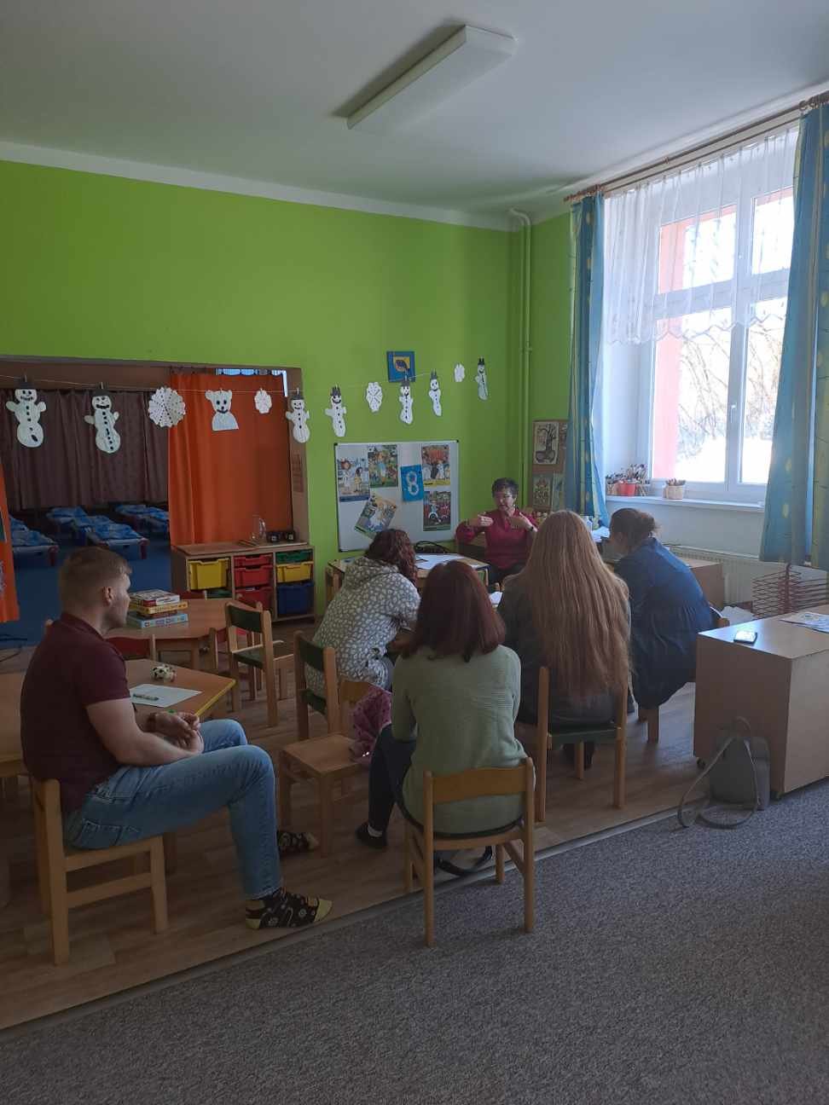
Obrázek 6 Workshop pro rodiče na téma Nástup do 1. třídy – MŠ Ohníč

Nástup do 1. třídy – MŠ Hrobčice
Datum konání:  5.3.2025 (15:30-16:45) | Místo konání:  MŠ Hrobčice | Forma konání:  Prezenční
Vedoucí osoby:  PaedDr. Venuše Mirovská | Cílová skupina:  Rodiče dětí | Počet účastníků:  11
Evaluace aktivity
Hodnocení aktivity proběhlo formou anonymního dotazníkového šetření. Účastníkům byl předložen krátký dotazník s 8 otázkami, z nichž 6 mělo uzavřenou formu (zaškrtávací odpovědi)
a 2 otázky umožňovaly písemné vyjádření vlastního hodnocení. Dotazník vyplnilo celkem 9 účastníků.
MŠ Hrobčice |  | Rozhodně ano | Spíše ano | Spíše ne | Rozhodně ne | Nevím
1 | Prezentované informace byly přínosné | 8 | 1 | 0 | 0 | 0
2 | Informace byly podávány přehledně a smysluplně | 9 | 0 | 0 | 0 | 0
3 | Získané informace jsou pro mě použitelné v praxi | 8 | 1 | 0 | 0 | 0
4 | Lektoři zapojovali účastníky  do průběhu akce | 6 | 1 | 0 | 0 | 2
5 | Jsem spokojený s organizací akce | 9 | 0 | 0 | 0 | 0
6 | Lektoři měli dostatečné znalosti  v daném oboru | 9 | 0 | 0 | 0 | 0
Tabulka 9 Workshop pro rodiče na téma Nástup do 1. třídy – MŠ Hrobčice

Graf 9 Workshop pro rodiče na téma Nástup do 1. třídy – MŠ Hrobčice
Z grafu je patrné, že většina rodičů hodnotila workshop jednoznačně kladně. U většiny otázek převažovala odpověď „Rozhodně ano“, což svědčí o vysoké spokojenosti s obsahem i průběhem akce. Pouze u otázky č. 4 se objevily dvě odpovědi „Rozhodně ne“, což může souviset s individuálními očekáváními nebo specifickými potřebami některých účastníků, nicméně celkový dojem zůstává velmi pozitivní.

Rodiče oceňovali zejména praktické informace o zápisu do školy, postup při odkladu školní docházky (OŠD) a konkrétní rady, jak posilovat sebevědomí a sebeprosazení dítěte. Velký zájem vzbudila i témata týkající se přípravy dítěte na školu a toho, co by mělo dítě před nástupem znát. Účastníci vyzdvihovali srozumitelnost a přehlednost předávaných informací, jejich praktickou využitelnost
a vstřícný přístup lektorky.
Z písemných odpovědí vyplynulo, že všechny podané informace byly skvěle vysvětlené
a přínosné. Někteří rodiče doporučili prodloužit délku workshopu nebo jej v budoucnu opakovat častěji, což svědčí o jejich zájmu a potřebě dalšího vzdělávání v této oblasti.
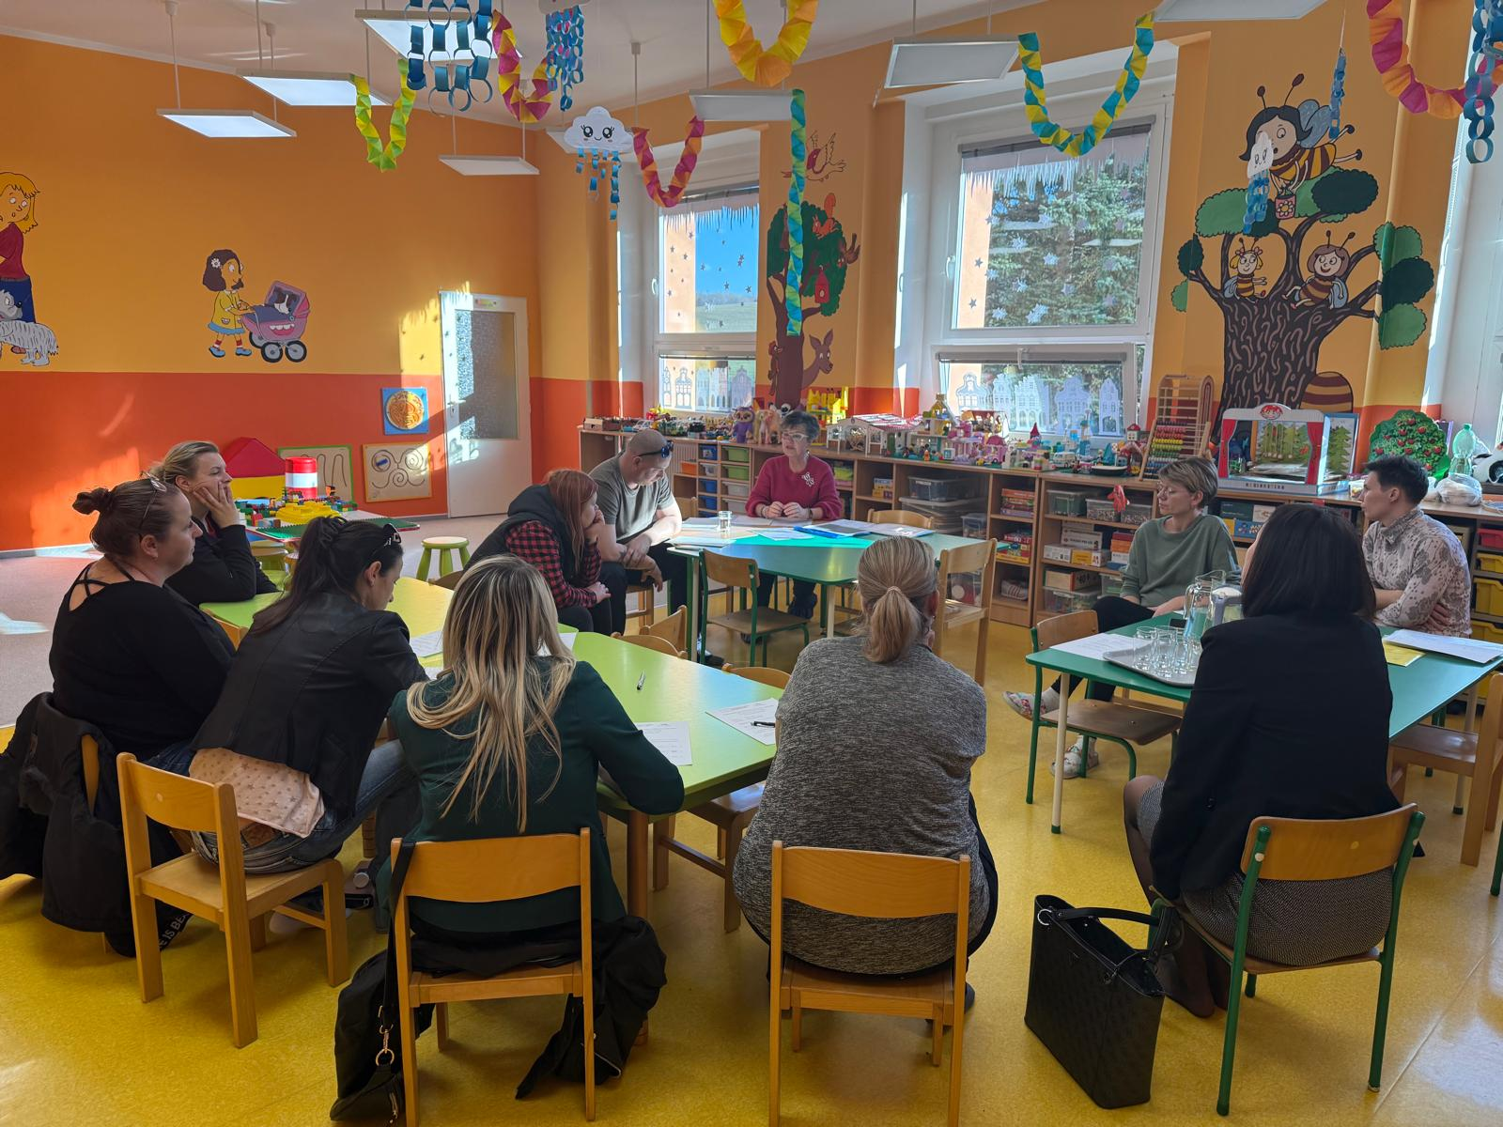
Workshop v MŠ Hrobčice splnil svůj cíl – poskytnout rodičům ucelené a praktické informace
k přípravě dítěte na vstup do základní školy. Pozitivní odezva, množství dotazů a zájem o další setkání potvrzují, že tato forma podpory je pro rodiče velmi užitečná a přispívá k lepší připravenosti dětí
na školní docházku
Obrázek 7 Workshop pro rodiče na téma Nástup do 1. třídy – MŠ Hrobčice

Nástup do 1. třídy – MŠ Bílina, Maxe Švabinského
Datum konání:  6.3.2025 (15:30-16:45) | Místo konání:  MŠ Bílina, Maxe Švabinského | Forma konání:  Prezenční
Vedoucí osoby:  PaedDr. Venuše Mirovská | Cílová skupina:  Rodiče dětí | Počet účastníků:  18
Evaluace aktivity
Hodnocení aktivity proběhlo formou anonymního dotazníkového šetření. Účastníkům byl předložen krátký dotazník s 8 otázkami, z nichž 6 mělo uzavřenou formu (zaškrtávací odpovědi)
a 2 otázky umožňovaly písemné vyjádření vlastního hodnocení. Dotazník vyplnilo celkem 9 účastníků.
MŠ Bílina, Maxe Švabinského |  | Rozhodně ano | Spíše ano | Spíše ne | Rozhodně ne | Nevím
1 | Prezentované informace byly přínosné | 7 | 2 | 0 | 0 | 0
2 | Informace byly podávány přehledně a smysluplně | 8 | 1 | 0 | 0 | 0
3 | Získané informace jsou pro mě použitelné v praxi | 7 | 2 | 0 | 0 | 0
4 | Lektoři zapojovali účastníky  do průběhu akce | 4 | 1 | 0 | 4 | 0
5 | Jsem spokojený s organizací akce | 7 | 2 | 0 | 0 | 0
6 | Lektoři měli dostatečné znalosti  v daném oboru | 9 | 0 | 0 | 0 | 0
Tabulka 10 Workshop pro rodiče na téma Nástup do 1. třídy – MŠ Maxe Švabinského

Graf 10 Workshop pro rodiče na téma Nástup do 1. třídy – MŠ Maxe Švabinského
Přednáška v rámci workshopu byla zaměřena na aktuální problematiku vlivu moderních technologií na rozvoj řeči, komunikačních dovedností a sociálních vazeb u dětí předškolního věku. Odborník systematicky zdůraznil význam rozvoje řečových schopností, efektivní komunikace
v rodinném prostředí, logopedických intervencí, rozvoje grafomotoriky, zrakového a sluchového vnímání i základních matematických dovedností. Pozornost byla dále věnována rozvoji sociálních znalostí, tréninku koncentrace pozornosti, respektování autority, dodržování pravidel a organizaci denního režimu. Klíčovým poselstvím workshopu bylo vymezení role rodiče jako podpůrné osoby, nikoli jako učitele, přičemž důraz byl kladen na podporu a doprovázení dítěte v procesu adaptace na školní prostředí.
Výsledky dotazníkového šetření jednoznačně ukazují na vysokou míru spokojenosti účastníků
s obsahem i organizací akce. Všichni respondenti hodnotili prezentované informace jako přínosné, přičemž sedm z nich zvolilo odpověď „rozhodně ano“ a dva „spíše ano“. Podobně pozitivně byla vnímána i srozumitelnost a přehlednost prezentovaných informací, kdy osm účastníků uvedlo „rozhodně ano“ a jeden „spíše ano“. Získané poznatky byly pro rodiče prakticky využitelné, což potvrdilo sedm respondentů odpovědí „rozhodně ano“ a dva „spíše ano“. Zapojení účastníků
do průběhu akce hodnotili čtyři respondenti jako „rozhodně ano“, jeden jako „spíše ano“ a pět zvolilo možnost „nevím“. S organizací akce bylo sedm rodičů „rozhodně“ a dva „spíše“ spokojeni. Odbornost lektorů byla hodnocena nejvyšším možným způsobem, kdy všichni respondenti zvolili „rozhodně ano“1.
Písemná zpětná vazba rodičů potvrdila užitečnost a srozumitelnost získaných informací, rodiče ocenili konkrétní rady k přípravě dítěte na zápis i samotný nástup do školy. Pozitivně byla vnímána možnost klást dotazy na témata jako testy školní zralosti či příprava na zápis. Výrazem spokojenosti je
i spontánní komentář jednoho z účastníků: „Jsem velice spokojen“.
Celkově lze konstatovat, že workshop byl účastníky hodnocen velmi pozitivně jak z hlediska odborného obsahu, tak kvality organizace a kompetencí lektorky. Akce přinesla praktická doporučení
a jednoznačně podpořila rodiče v jejich klíčové roli při přechodu dítěte do základní školy.

Nástup do 1. třídy – MŠ Bílina, Čapkova
Datum konání:  25.3.2025 (15:00-17:00) | Místo konání:  MŠ Bílina, Čapkova | Forma konání:  Prezenční
Vedoucí osoby:  PaedDr. Venuše Mirovská | Cílová skupina:  Rodiče dětí | Počet účastníků:  13
Evaluace aktivity
Hodnocení aktivity proběhlo formou anonymního dotazníkového šetření. Účastníkům byl předložen krátký dotazník s 8 otázkami, z nichž 6 mělo uzavřenou formu (zaškrtávací odpovědi)
a 2 otázky umožňovaly písemné vyjádření vlastního hodnocení. Dotazník vyplnilo celkem 10 účastníků.
MŠ Bílina, Čapkova |  | Rozhodně ano | Spíše ano | Spíše ne | Rozhodně ne | Nevím
1 | Prezentované informace byly přínosné | 10 | 0 | 0 | 0 | 0
2 | Informace byly podávány přehledně a smysluplně | 10 | 0 | 0 | 0 | 0
3 | Získané informace jsou pro mě použitelné v praxi | 9 | 1 | 0 | 0 | 0
4 | Lektoři zapojovali účastníky  do průběhu akce | 10 | 0 | 0 | 0 | 0
5 | Jsem spokojený s organizací akce | 10 | 0 | 0 | 0 | 0
6 | Lektoři měli dostatečné znalosti  v daném oboru | 10 | 0 | 0 | 0 | 0
Tabulka 11 Workshop pro rodiče na téma Nástup do 1. třídy – MŠ Čapkova

Graf 11 Workshop pro rodiče na téma Nástup do 1. třídy – MŠ Čapkova
Na základě vyhodnocení dotazníků a písemných odpovědí rodičů lze jednoznačně konstatovat, že workshop byl velmi úspěšný a naplnil očekávání účastníků. Všechny sledované oblasti získaly
v hodnocení rodičů maximální počet bodů v kategorii „rozhodně ano“, což odráží vysokou míru spokojenosti s obsahem, formou i celkovou organizací akce.
Rodiče ve svých odpovědích opakovaně vyzdvihovali přínos prezentovaných informací, které hodnotili jako velmi užitečné a snadno aplikovatelné v každodenní výchově dětí. Oceňovali přehlednost a srozumitelnost podávaných informací, stejně jako aktivní zapojení účastníků do diskuse. Lektorka byla vnímána jako odbornice, která dokázala nejen předat potřebné znalosti, ale také reagovat
na individuální dotazy a potřeby rodičů.
Zvláštní pozornost byla věnována konkrétním doporučením týkajícím se přípravy dítěte
na školní docházku, rozvoji jeho samostatnosti a volbě vhodného výchovného přístupu v období nástupu do školy. Rodiče často kladli dotazy na podporu respektování pravidel, způsoby řešení neposlušnosti, rozvoj samostatnosti při přípravě do školy a na kritéria výběru vhodné školy. Lektorka poskytla jasné a praktické návody, které rodiče označili za velmi užitečné a snadno využitelné v praxi.
Mezi největší přínosy akce rodiče zařadili informace o přípravě dítěte na školu a o tom, jak
k dítěti v tomto období přistupovat, dále praktické rady k rozvoji samostatnosti a školní zralosti. Velmi pozitivně byla vnímána i myšlenka, že dítě by nemělo být káráno za neúspěch, ale naopak podporováno v dalším rozvoji. Rodiče ocenili také možnost lépe porozumět pocitům a potřebám dětí v období přechodu do školy a sdílet své zkušenosti s ostatními.
Celkově lze říct, že workshop byl z hlediska obsahu, organizace i odborné úrovně velmi dobře připravený. Lektorka prokázala vysokou odbornost a schopnost reagovat na individuální potřeby rodičů. Akce významně přispěla k lepší informovanosti rodičů o problematice nástupu do 1. třídy a podpořila jejich kompetence v oblasti výchovy a přípravy dětí na školu. Na základě těchto zjištění lze doporučit pokračování v podobných vzdělávacích aktivitách, které rodičům poskytují prostor pro sdílení, získání praktických rad a podporu v jejich rodičovské roli.

Adaptace dítěte na MŠ
Úvodní část workshopů byla věnována představení tématu a zdůraznění významu adaptace dítěte v mateřské škole jako jednoho z prvních zásadních momentů v životě dítěte. Adaptace v MŠ představuje nejen začátek systematické socializace dítěte do kolektivu vrstevníků, ale zároveň znamená velkou změnu pro celou rodinu. Dítě se poprvé setkává s delším odloučením od rodičů, zatímco maminka často řeší návrat do světa dospělých a zaměstnání.
Bylo zdůrazněno, že děti zvládají adaptaci velmi rozdílně, a to podle celé řady individuálních kritérií. S nástupem do mateřské školy přichází nový denní řád, nová pravidla a nutnost podřídit se autoritě učitelky. Dítě se učí komunikovat a spolupracovat nejen s vrstevníky, ale také s novou dospělou osobou, která se stává důležitou součástí jeho každodenního života.
Důležitým tématem bylo také sladění prostředí doma a ve školce ještě před nástupem dítěte do MŠ. Doporučováno bylo například společné sezení u stolu, odpočinek po obědě, pravidelné vycházky či střídání volné hry s řízenou činností. Klíčová je čitelnost a klidné chování rodičů, kteří by měli eliminovat spěch a stres a být dítěti oporou v tomto náročném období.
Součástí přípravy na adaptaci je také odbourání zlozvyků a závislostí, jako je používání dudlíku, plen nebo jídlo před televizí. Bylo připomenuto, že adaptace probíhá fázovitě a vyžaduje úzkou spolupráci mezi mateřskou školou a rodinou. Zásadní je dodržování slibů a pravidel, důslednost
a trpělivost ve výchově, které dítěti poskytují pocit jistoty a usnadňují jeho začlenění do nového kolektivu.
Adaptace dítěte na MŠ – MŠ Ohníč
Datum konání:  4.6.2024 (15:00-17:00) | Místo konání:  MŠ Ohníč | Forma konání:  Prezenční
Vedoucí osoby:  PaedDr. Venuše Mirovská | Cílová skupina:  Rodiče dětí a žáků | Počet účastníků:  3
Evaluace aktivity
Hodnocení aktivity proběhlo formou anonymního dotazníkového šetření. Účastníkům byl předložen krátký dotazník s 8 otázkami, z nichž 6 mělo uzavřenou formu (zaškrtávací odpovědi) a 2 otázky umožňovaly písemné vyjádření vlastního hodnocení. Dotazník vyplnili celkem 3 účastníci.
MŠ Ohníč |  | Rozhodně ano | Spíše ano | Spíše ne | Rozhodně ne | Nevím
1 | Prezentované informace byly přínosné | 3 | 0 | 0 | 0 | 0
2 | Informace byly podávány přehledně a smysluplně | 3 | 0 | 0 | 0 | 0
3 | Získané informace jsou pro mě použitelné v praxi | 3 | 0 | 0 | 0 | 0
4 | Lektoři zapojovali účastníky  do průběhu akce | 2 | 1 | 0 | 0 | 0
5 | Jsem spokojený s organizací akce | 3 | 0 | 0 | 0 | 0
6 | Lektoři měli dostatečné znalosti  v daném oboru | 3 | 0 | 0 | 0 | 0
Tabulka 12 Workshop pro rodiče na téma Adaptace dítěte na MŠ – MŠ Ohníč

Graf 12 Workshop pro rodiče na téma Adaptace dítěte na MŠ – MŠ Ohníč
Na základě vyhodnocení dotazníků a písemných odpovědí lze konstatovat, že workshop
pro rodiče byl velmi úspěšný a rodiči hodnocený jako přínosný. Všechny sledované oblasti získaly
v dotaznících nejvyšší možné hodnocení „rozhodně ano“, což potvrzuje vysokou spokojenost
s obsahem, srozumitelností i organizací akce. Rodiče ocenili zejména praktické připomínky, konkrétní tipy a možnost diskutovat své obavy a otázky s odborníkem.
V úvodu workshopu bylo zdůrazněno, že nástup dítěte do mateřské školy je jedním z prvních zásadních momentů v životě dítěte a znamená velkou změnu pro celou rodinu. Dítě poprvé zažívá delší odloučení od rodičů, zatímco rodiče, zejména maminky, se často vracejí do pracovního procesu. Adaptace každého dítěte je velmi individuální a ovlivňuje ji řada faktorů, včetně rodinné situace, osobnosti dítěte a přístupu pedagogů. Děti se učí přijímat nový denní řád, pravidla a autoritu učitelky, zároveň vzniká potřeba spolupráce s vrstevníky a novou dospělou osobou.
Rodiče během semináře kladli nejvíce dotazů k tématům, jak se zbavit obav z dětského pláče při nástupu do školky, zda je vhodnější zvykat dítě na nové prostředí postupně nebo naráz a jak dlouho se loučit s dítětem v šatně. Bylo vysvětleno, že pláč je běžnou součástí adaptačního procesu a je důležité reagovat s empatií, ale zároveň dítě ujistit, že se rodič vrátí, a rozloučení zbytečně neprotahovat. Krátké, klidné a rozhodné rozloučení pomáhá dítěti rychleji zvládnout odloučení a přizpůsobit se novému prostředí. Postupná adaptace, například formou zkrácené docházky v prvních dnech, je doporučována zejména u citlivějších dětí nebo dětí s odlišným mateřským jazykem. Důležitá je také spolupráce mezi školkou a rodinou, sladění režimu a otevřená komunikace s pedagogy.
Z odpovědí rodičů vyplynulo, že největší přínos workshopu spatřovali v praktických doporučeních a konkrétních tipech, které jim pomohou lépe zvládnout adaptační období. Pozitivně hodnotili možnost sdílet své obavy, získat podporu a ujištění, že obtíže spojené s adaptací jsou běžné
a řešitelné. Workshop tak významně přispěl k lepší informovanosti rodičů, posílil jejich jistotu v přístupu k dítěti a podpořil spolupráci mezi rodinou a mateřskou školou.

Adaptace dítěte na MŠ – MŠ Bílina, Síbova
Datum konání:  17.6.2024 (16:00-18:00) | Místo konání:  MŠ Bílina, Síbova | Forma konání:  Prezenční
Vedoucí osoby:  PaedDr. Venuše Mirovská | Cílová skupina:  Rodiče dětí a žáků | Počet účastníků:  17
Evaluace aktivity
Hodnocení aktivity proběhlo formou anonymního dotazníkového šetření. Účastníkům byl předložen krátký dotazník s 8 otázkami, z nichž 6 mělo uzavřenou formu (zaškrtávací odpovědi)
a 2 otázky umožňovaly písemné vyjádření vlastního hodnocení. Dotazník vyplnilo celkem 10 účastníků.
MŠ Bílina, Síbova |  | Rozhodně ano | Spíše ano | Spíše ne | Rozhodně ne | Nevím
1 | Prezentované informace byly přínosné | 9 | 1 | 0 | 0 | 0
2 | Informace byly podávány přehledně a smysluplně | 10 | 0 | 0 | 0 | 0
3 | Získané informace jsou pro mě použitelné v praxi | 9 | 1 | 0 | 0 | 0
4 | Lektoři zapojovali účastníky  do průběhu akce | 6 | 2 | 2 | 0 | 0
5 | Jsem spokojený s organizací akce | 8 | 2 | 0 | 0 | 0
6 | Lektoři měli dostatečné znalosti  v daném oboru | 10 | 0 | 0 | 0 | 0
Tabulka 13 Workshop pro rodiče na téma Adaptace dítěte na MŠ – MŠ Bílina, Síbova

Graf 13 Workshop pro rodiče na téma Adaptace dítěte na MŠ – MŠ Bílina, Síbova
Na základě vyhodnocení dotazníků a písemných odpovědí rodičů lze konstatovat, že workshop byl velmi úspěšný a rodiči hodnocený jako mimořádně přínosný. Dotazníková data ukazují, že prezentované informace byly považovány za přínosné, podávané přehledně a smysluplně, a téměř všichni rodiče je označili za plně použitelné v praxi. Organizace akce, odbornost lektorky i zapojení účastníků byly rovněž hodnoceny velmi pozitivně1.
Rodiče během workshopu kladli řadu dotazů, přičemž nejčastěji se ptali, jak často dětem číst
a v jakou denní dobu je to nejvhodnější, jak efektivně odnaučit dítě dudlík a jak správně vysvětlit dítěti odcházení rodiče z domova. V oblasti čtení bylo doporučeno začít s pravidelným čtením co nejdříve, ideálně každý den, a přizpůsobit délku a obsah čtení věku dítěte. Důležité je vytvořit z čtení společný rituál, například před spaním, a nechat dítě vybírat si knihy podle zájmu. Pravidelné čtení rozvíjí slovní zásobu, porozumění textu i emocionální inteligenci dítěte.
K otázce odnaučování dudlíku byly rodičům představeny různé strategie, například postupné omezování používání dudlíku pouze na určité situace, nabídnutí náhradního předmětu nebo využití motivačních příběhů. Důležité je být důsledný, trpělivý a respektovat individuální tempo dítěte. Některým dětem pomáhá, když mohou dudlík symbolicky „darovat“ nebo „vyměnit“ za něco, co si přejí.
V souvislosti s vysvětlováním odcházení rodiče z domova bylo doporučeno používat konkrétní a srozumitelná ujištění, například „vrátím se po obědě“ nebo „přijdu po svačině“, a vždy sliby dodržet. Loučení by mělo být krátké, klidné a bez zbytečných emocí, protože dítě vnímá nejistotu rodiče a může ji přebírat. Pravidelnost, přesnost a klidný přístup rodičů napomáhají úspěšné adaptaci dítěte na nové prostředí.
Z odpovědí rodičů vyplynulo, že největší přínos workshopu spatřovali v seznámení s režimem školky, reálně použitelných radách a tipech, jak co nejlépe a nejefektivněji zpříjemnit nástup do MŠ sobě i dítěti. Pozitivně hodnotili také zábavné aktivity pro děti, znalosti lektorky a možnost získat všechny potřebné informace na jednom místě. Workshop tak významně přispěl k lepší informovanosti rodičů, posílil jejich jistotu v přístupu k dítěti a podpořil úspěšnou a klidnou adaptaci dětí v mateřské škole.
Adaptace dítěte na MŠ – MŠ Hostomice
Datum konání:  18.6.2024 (15:30-17:30) | Místo konání:  MŠ Hostomice | Forma konání:  Prezenční
Vedoucí osoby:  PaedDr. Venuše Mirovská | Cílová skupina:  Rodiče dětí a žáků | Počet účastníků:  10
Evaluace aktivity
Hodnocení aktivity proběhlo formou anonymního dotazníkového šetření. Účastníkům byl předložen krátký dotazník s 8 otázkami, z nichž 6 mělo uzavřenou formu (zaškrtávací odpovědi)
a 2 otázky umožňovaly písemné vyjádření vlastního hodnocení. Dotazník vyplnilo celkem 8 účastníků.
MŠ Hostomice |  | Rozhodně ano | Spíše ano | Spíše ne | Rozhodně ne | Nevím
1 | Prezentované informace byly přínosné | 7 | 1 | 0 | 0 | 0
2 | Informace byly podávány přehledně a smysluplně | 8 | 0 | 0 | 0 | 0
3 | Získané informace jsou pro mě použitelné v praxi | 7 | 1 | 0 | 0 | 0
4 | Lektoři zapojovali účastníky  do průběhu akce | 4 | 4 | 0 | 0 | 0
5 | Jsem spokojený s organizací akce | 8 | 0 | 0 | 0 | 0
6 | Lektoři měli dostatečné znalosti  v daném oboru | 8 | 0 | 0 | 0 | 0
Tabulka 14 Workshop pro rodiče na téma Adaptace dítěte na MŠ – MŠ Hostomice

Graf 14 Workshop pro rodiče na téma Adaptace dítěte na MŠ – MŠ Hostomice
Na základě vyhodnocení dotazníků a písemných odpovědí rodičů lze konstatovat, že workshop byl velmi úspěšný a rodiči hodnocený jako mimořádně přínosný. Výsledky evaluace ukazují, že prezentované informace byly považovány za přínosné, podávané přehledně a smysluplně, a téměř všichni rodiče je označili za plně použitelné v praxi. Organizace akce i odbornost lektorů byly rovněž hodnoceny velmi pozitivně, což potvrzují výsledky v tabulce, kde většina odpovědí spadá do kategorie „rozhodně ano“.
Rodiče během workshopu kladli řadu dotazů, přičemž nejčastěji se ptali, jak odstranit pleny
a naučit dítě kakat do WC, jak zvládat dětský vzdor a jak naučit dítě spát u babičky. Tyto otázky odrážejí běžné obavy rodičů spojené s nástupem dítěte do mateřské školy a s potřebou zvládnout nové situace v rámci každodenního režimu. V diskusi zazněly praktické rady, například jak dítě motivovat k používání toalety, jak být důsledný a trpělivý při odbourávání plen a jak posilovat samostatnost dítěte v nových situacích, včetně přespávání mimo domov. Důraz byl kladen na individuální přístup, respektování tempa dítěte a podporu pozitivních návyků bez zbytečného tlaku a stresu.
Závěrem workshopu došlo ke shrnutí zásadních bodů, kterým je třeba věnovat pozornost
pro úspěšnou a klidnou adaptaci dítěte v MŠ. Bylo zdůrazněno, že adaptace je individuální proces, který vyžaduje spolupráci mezi školkou a rodinou, trpělivost, důslednost a otevřenou komunikaci. Rodiče ocenili zejména praktické zkušenosti a konkrétní rady, které lze ihned využít v praxi. Pozitivně hodnotili také možnost připomenout si adaptační proces a uvědomit si oblasti, na kterých je potřeba dále pracovat.
Z odpovědí rodičů vyplynulo, že největší přínos workshopu spatřovali v užitečných základních informacích, které byly podány stručně, jasně a výstižně, a v praktických zkušenostech, které velmi zpříjemní adaptaci dítěte do školky. Workshop tak významně přispěl k lepší informovanosti rodičů, posílil jejich jistotu v přístupu k dítěti a podpořil úspěšnou a klidnou adaptaci dětí v mateřské škole.

Adaptace dítěte na MŠ – MŠ Ohníč
Datum konání:  24.6.2025 (15:00-17:00) | Místo konání:  MŠ Ohníč | Forma konání:  Prezenční
Vedoucí osoby:  PaedDr. Venuše Mirovská | Cílová skupina:  Rodiče dětí a žáků | Počet účastníků:  4
Evaluace aktivity
Hodnocení aktivity proběhlo formou anonymního dotazníkového šetření. Účastníkům byl předložen krátký dotazník s 8 otázkami, z nichž 6 mělo uzavřenou formu (zaškrtávací odpovědi) a 2 otázky umožňovaly písemné vyjádření vlastního hodnocení. Dotazník vyplnili celkem 4 účastníci.
MŠ Ohníč |  | Rozhodně ano | Spíše ano | Spíše ne | Rozhodně ne | Nevím
1 | Prezentované informace byly přínosné | 4 | 0 | 0 | 0 | 0
2 | Informace byly podávány přehledně a smysluplně | 3 | 1 | 0 | 0 | 0
3 | Získané informace jsou pro mě použitelné v praxi | 4 | 0 | 0 | 0 | 0
4 | Lektoři zapojovali účastníky  do průběhu akce | 3 | 1 | 0 | 0 | 0
5 | Jsem spokojený s organizací akce | 4 | 0 | 0 | 0 | 0
6 | Lektoři měli dostatečné znalosti  v daném oboru | 4 | 0 | 0 | 0 | 0
Tabulka 15 Workshop pro rodiče na téma Adaptace dítěte na MŠ – MŠ Ohníč

Tabulka 16 Workshop pro rodiče na téma Adaptace dítěte na MŠ – MŠ Ohníč
V úvodní části workshopu bylo představeno samotné téma adaptace a zdůrazněn jeho význam nejen pro dítě, ale i pro celou rodinu. Adaptace v mateřské škole představuje pro dítě zásadní životní změnu – první větší odloučení od rodičů, konfrontaci s novým prostředím, pravidly a autoritami. Současně se s tímto obdobím vyrovnávají i rodiče, kteří často řeší návrat do zaměstnání a změnu rodinného režimu. Lektorka během workshopu věnovala pozornost rozdílnému průběhu adaptace
u jednotlivých dětí a vysvětlila, že každé dítě prochází tímto procesem individuálně podle vlastního tempa, osobnosti a předchozích zkušeností.
Zvláštní důraz byl kladen na doporučení, jak lze dítě na nástup do školky připravit už v domácím prostředí. Byla zmíněna například důležitost společného sezení u stolu, zavedení pravidelného denního režimu, střídání volné a řízené činnosti nebo klidného přístupu rodičů. Zazněla i doporučení týkající se odbourání zlozvyků a závislostí, jako je používání dudlíku, plen či jídla u televize. Lektorka rovněž připomněla, že proces adaptace je fázovitý a vyžaduje úzkou spolupráci mezi školkou a rodinou. Klíčová je důslednost, trpělivost a schopnost rodiče být pro dítě stabilním a bezpečným prvkem v náročném období změn.
Workshop byl doplněn konkrétními příklady z praxe, které rodiče velmi ocenili. Výklad byl srozumitelný, odborně podložený a přínosný. Podle výsledků dotazníkového šetření, které bylo provedeno mezi účastníky, hodnotili rodiče workshop velmi pozitivně. Všichni respondenti uvedli, že prezentované informace byly přínosné, podávané přehledně a smysluplně a že je budou moci využít v praxi. Rovněž ocenili kvalitu organizace akce a zapojení účastníků do jejího průběhu. Lektorka byla hodnocena jako odborně zdatná a dobře připravená. Celkově byli všichni účastníci s akcí spokojeni, přičemž nejčastější slovní hodnocení zdůrazňovala srozumitelnost výkladu, přesné informace
o začlenění do kolektivu a příklady z praxe.
Na základě zpětné vazby lze konstatovat, že workshop naplnil očekávání rodičů a přispěl k lepšímu porozumění adaptačnímu období v životě dítěte. Doporučujeme podobné akce dále pořádat, případně rozšířit formou navazujících konzultací nebo tematických setkání.
Tato implementační aktivita měla vazbu na plnění těchto cílů ze strategického rámce:
Priorita 1 | Rozvoj předškolního vzdělávání
Cíl 1.2 | Podpora kvalitního a inkluzivního vzdělávání z hlediska personálních kapacit  a speciálního vybavení v předškolním vzdělávání
Priorita 2 | Rozvoj vzdělávání na základních školách
Cíl 2.1 | Podpora kvalitního a inkluzivního vzdělávání z hlediska personálních kapacit  a speciálního vybavení v základním vzdělávání
Priorita 5 | Aktivní spolupráce a zapojení všech subjektů do procesu vzdělávání
Cíl 5.1 | Spolupráce všech aktérů vzdělávání v území ORP Bílina

Podpora spolupráce všech aktérů vzdělávání na území ORP Bílina
Podpora spolupráce mezi různými aktéry vzdělávání byla zásadním předpokladem pro efektivní fungování vzdělávacího systému v daném regionu. Analýza potřeb v území ORP Bílina ukázala, že jedním z hlavních problémových bodů bylo nedostatečné sdílení dobré praxe mezi jednotlivými subjekty. Právě proto byla vybrána tato aktivita, jejímž cílem bylo propojit a podpořit spolupráci všech klíčových aktérů vzdělávání v regionu.
Aktivita byla realizována prostřednictvím pravidelných setkání a workshopů, na nichž měli ředitelé, pedagogičtí pracovníci, zřizovatelé i další zainteresované subjekty možnost sdílet své zkušenosti, diskutovat o aktuálních výzvách a společně hledat řešení konkrétních témat či příkladů dobré praxe. Důraz byl kladen na budování vzájemných vztahů, společnou diskusi a výměnu poznatků, což přispělo k prohloubení důvěry mezi účastníky, navázání budoucí spolupráce a celkovému zlepšení vzdělávacího klimatu v území ORP Bílina.
Podpora spolupráce všech aktérů vzdělávání na území ORP Bílina –
Vzájemné sdílení zkušeností zaměřené na pohybové a sportovní aktivity žáků a dětí, prevence úrazů
Datum konání:  5.4.2024 (14:00-16:00) | Místo konání:  ZŠ Za Chlumem, Bílina | Forma konání:  Prezenční
Vedoucí osoby:  Mgr. Barbora Schneiderová  RT – evaluátor | Cílová skupina:  Pracovníci ve vzdělávání | Počet účastníků:  36
Vzájemné sdílení zkušeností mezi vyučujícími je důležitým nástrojem pro rozvoj kvalitních
a bezpečných pohybových a sportovních aktivit žáků a dětí. Právě škola má zásadní roli při podpoře zdravého životního stylu a vytváření podmínek pro pestré a bezpečné pohybové vyžití.
Cílem této aktivity bylo umožnit pedagogům sdílet osvědčené i netradiční pohybové činnosti, které realizují se svými žáky, a zároveň se zaměřit na prevenci úrazů, která je vzhledem ke zvyšujícímu se počtu zranění při sportu stále aktuálnější. Součástí setkání byla také krátká prezentace netradiční hry „bumbácbal“, která je vhodná pro všechny věkové kategorie a přispívá k rozvoji pohybových dovedností i bezpečnosti při sportu. Společná diskuse a praktické ukázky přispěly k inspiraci a zvýšení povědomí
o bezpečnosti při pohybových aktivitách ve školním prostředí.
Evaluace aktivity
Akce se zúčastnilo celkem 36 pedagogických pracovníků, kteří se aktivně zapojili do sdílení svých zkušeností s pohybovými a sportovními aktivitami žáků a dětí. Evaluace probíhala formou přímého pozorování a následného hodnocení evaluátorem.
Během setkání byla patrná vysoká míra zájmu a spolupráce mezi účastníky. Pedagogové otevřeně sdíleli své osvědčené postupy i nové nápady, přičemž se zaměřili na rozmanité pohybové aktivity vhodné pro různé věkové skupiny. Pozitivně byla přijata zejména část věnovaná netradičním aktivitám a praktickým ukázkám, včetně krátké prezentace hry „bumbácbal“, která vzbudila zájem o zařazení této aktivity do výuky.
Diskuse k prevenci úrazů byla velmi přínosná, účastníci si vyměnili řadu konkrétních doporučení a zkušeností, jak minimalizovat rizika při pohybových činnostech. Atmosféra setkání byla přátelská
a inspirativní, účastníci ocenili možnost získat nové podněty a rozšířit své znalosti v oblasti bezpečnosti.
Závěrem lze konstatovat, že akce splnila svůj cíl – podpořila sdílení zkušeností, přinesla nové inspirace pro pohybové aktivity a zvýšila povědomí o prevenci úrazů. Doporučujeme v podobných setkáních pokračovat i v budoucnu, neboť přispívají ke zkvalitnění práce pedagogických pracovníků
a bezpečnému rozvoji žáků.
Sdílení příkladů dobré praxe – Přechod dětí z MŠ na ZŠ
Datum konání:  14.11.2024 (16:30-17:30) | Místo konání:  Nesuchyně | Forma konání:  Prezenční
Vedoucí osoby:  Mgr. Dagmar Axamitová | Cílová skupina:  Pracovníci ve vzdělávání | Počet účastníků:  7
Přechod dětí z mateřské školy (MŠ) na základní školu (ZŠ) představuje významný mezník v životě dítěte i jeho rodiny a je doprovázen řadou změn, které ovlivňují nejen samotné dítě, ale také jeho rodiče a pedagogy obou stupňů vzdělávání. Tento proces vyžaduje komplexní přístup, jehož cílem je zajistit, aby děti byly na vstup do základní školy co nejlépe připraveny po stránce kognitivní, sociální, emoční
i jazykové, a zároveň aby adaptace na nové prostředí probíhala plynule a bez zbytečných komplikací. Klíčovou roli zde hraje včasná identifikace individuálních potřeb a případných rizik v oblasti školní zralosti, stejně jako úzká spolupráce mezi mateřskými a základními školami, školskými poradenskými zařízeními a rodinami.
Diskuse v rámci setkání se zaměřila na hlavní oblasti, které jsou pro úspěšný přechod zásadní: připravenost dětí na vstup do ZŠ, efektivní spolupráce mezi MŠ a ZŠ, adaptace dětí na nové školní prostředí a kvalitní komunikace s rodiči. Účastníci sdíleli své zkušenosti a příklady dobré praxe, identifikovali silné stránky i oblasti, které je třeba dále rozvíjet, například v oblasti individualizace podpory či nastavování jednotných kritérií školní zralosti. Setkání významně přispělo k posílení spolupráce mezi institucemi a podpořilo vytváření podmínek pro hladký a úspěšný přechod dětí mezi vzdělávacími stupni, což je klíčové pro jejich další vzdělávací i osobní rozvoj.
Evaluace aktivity
Hodnocení aktivity proběhlo formou anonymního dotazníkového šetření. Účastníkům byl předložen krátký dotazník s 8 otázkami, z nichž 6 mělo uzavřenou formu (zaškrtávací odpovědi)
a 2 otázky umožňovaly písemné vyjádření vlastního hodnocení. Dotazník vyplnilo celkem 7 účastníků.

Sdílení příkladů dobré praxe – Přechod dětí z MŠ na ZŠ |  | Rozhodně ano | Spíše ano | Spíše ne | Rozhodně ne | Nevím
1 | Prezentované informace byly přínosné | 7 | 0 | 0 | 0 | 0
2 | Informace byly podávány přehledně a smysluplně | 7 | 0 | 0 | 0 | 0
3 | Získané informace jsou pro mě použitelné v praxi | 7 | 0 | 0 | 0 | 0
4 | Lektoři zapojovali účastníky  do průběhu akce | 7 | 0 | 0 | 0 | 0
5 | Jsem spokojený s organizací akce | 7 | 0 | 0 | 0 | 0
6 | Lektoři měli dostatečné znalosti  v daném oboru | 7 | 0 | 0 | 0 | 0
Tabulka 17 Sdílení příkladů dobré praxe – Přechod dětí z MŠ na ZŠ

Graf 15 Sdílení příkladů dobré praxe – Přechod dětí z MŠ na ZŠ
Na základě výsledků dotazníkového šetření a předchozího průběhu akce lze hodnotit setkání na téma „Přechod dětí z MŠ na ZŠ“ jako mimořádně úspěšné a přínosné. Všechny sledované oblasti byly účastníky hodnoceny nejvyšším možným stupněm „rozhodně ano“, což svědčí o vysoké kvalitě obsahu i organizace celé akce. Účastníci ocenili zejména přínosnost prezentovaných informací, jejich přehledné a smysluplné podání, a také praktickou využitelnost získaných poznatků v každodenní praxi. Pozitivně byla hodnoceno i aktivní zapojení lektorky do průběhu akce a její odborné znalosti v dané problematice.
Výsledky evaluace potvrzují, že setkání naplnilo svůj hlavní cíl – posílit spolupráci mezi mateřskými a základními školami, podpořit sdílení příkladů dobré praxe a identifikovat klíčové oblasti dalšího rozvoje v procesu přechodu dětí na základní školu. Účastníci vyzdvihli také kvalitní organizaci akce a vysokou úroveň odbornosti lektorů, což přispělo k příjemné a inspirativní atmosféře. Na základě těchto zjištění lze doporučit pokračování v obdobných setkáních, která významně přispívají k rozvoji pedagogických kompetencí a ke zkvalitnění procesu adaptace dětí při přechodu mezi vzdělávacími stupni.

SDÍLENÍ DOBRÉ PRAXE – Podpora žáků SES
Datum konání:  14.2.2025 (8:30-10:00) | Místo konání:  Nesuchyně | Forma konání:  Prezenční
Vedoucí osoby:  Mgr. Dagmar Axamitová | Cílová skupina:  Pracovníci ve vzdělávání | Počet účastníků:  7
Podpora žáků ze socioekonomicky znevýhodněného prostředí (SES) představuje v současném vzdělávacím systému zásadní a zároveň velmi komplexní výzvu, která vyžaduje systematický
a mezioborový přístup. Sociální znevýhodnění je zastřešujícím pojmem pro nepříznivé okolnosti, jež mohou být způsobeny nízkým kulturním a sociálním kapitálem rodiny, ekonomickou nestabilitou, jazykovou bariérou či omezeným přístupem ke vzdělávacím zdrojům. Tyto faktory významně ovlivňují nejen školní úspěšnost žáků, ale často i jejich motivaci, sebevědomí a schopnost naplno rozvinout svůj potenciál. Výzkumy i praxe ukazují, že v České republice vzdělávací systém často spíše reprodukuje nebo dokonce prohlubuje tyto nerovnosti, což může mít dlouhodobé negativní dopady na sociální
i ekonomickou mobilitu jednotlivců.
Hlavním cílem odborného setkání bylo sdílení zkušeností a osvědčených postupů v oblasti podpory žáků z prostředí SES, a to napříč různými úrovněmi škol a institucí. Diskuse se zaměřila
na využití podpůrných opatření, která zahrnují nejen individuální přístup ke vzdělávání, ale také systematickou spolupráci s rodinou, intenzivní zapojení školních psychologů, speciálních pedagogů
a dalších odborných pracovníků. Klíčová je rovněž schopnost škol efektivně využívat dostupné dotační programy a grantové příležitosti, které umožňují například financování asistentů pedagoga, doučování, volnočasových aktivit či rozvoj školních poradenských pracovišť. Důraz byl kladen na sdílení příkladů dobré praxe, které zahrnují jak preventivní opatření v rámci třídního kolektivu, tak i cílené intervence zaměřené na konkrétní potřeby žáků a jejich rodin.
Evaluace aktivity
Hodnocení aktivity proběhlo formou anonymního dotazníkového šetření. Účastníkům byl předložen krátký dotazník s 8 otázkami, z nichž 6 mělo uzavřenou formu (zaškrtávací odpovědi)
a 2 otázky umožňovaly písemné vyjádření vlastního hodnocení. Dotazník vyplnilo celkem 7 účastníků.
SDÍLENÍ DOBRÉ PRAXE – Podpora žáků SES |  | Rozhodně ano | Spíše ano | Spíše ne | Rozhodně ne | Nevím
1 | Prezentované informace byly přínosné | 7 | 0 | 0 | 0 | 0
2 | Informace byly podávány přehledně a smysluplně | 7 | 0 | 0 | 0 | 0
3 | Získané informace jsou pro mě použitelné v praxi | 7 | 0 | 0 | 0 | 0
4 | Lektoři zapojovali účastníky  do průběhu akce | 7 | 0 | 0 | 0 | 0
5 | Jsem spokojený s organizací akce | 7 | 0 | 0 | 0 | 0
6 | Lektoři měli dostatečné znalosti  v daném oboru | 7 | 0 | 0 | 0 | 0
Tabulka 18 SDÍLENÍ DOBRÉ PRAXE – Podpora žáků SES

Graf 16 SDÍLENÍ DOBRÉ PRAXE – Podpora žáků SES
Evaluace akce zaměřené na sdílení dobré praxe v podpoře žáků ze socioekonomicky znevýhodněného prostředí (SES) ukazuje, že setkání splnilo svůj hlavní cíl a bylo účastníky hodnoceno jednoznačně pozitivně. Na základě výsledků dotazníkového šetření, kde všechny sledované oblasti získaly nejvyšší možné hodnocení „rozhodně ano“ ve všech položkách, lze konstatovat, že prezentované informace byly vnímány jako velmi přínosné, srozumitelně a smysluplně podané a prakticky využitelné v každodenní pedagogické praxi. Účastníci ocenili také aktivní zapojení lektorky do průběhu akce, její odborné znalosti i celkovou organizaci setkání, která přispěla k otevřené a inspirativní atmosféře.
Setkání přineslo inspirativní výměnu zkušeností a umožnilo identifikovat oblasti, které je vhodné dále rozvíjet – zejména včasnou identifikaci potřeb žáků, posilování kompetencí pedagogických pracovníků a prohlubování spolupráce mezi školou, rodinou a komunitou. Diskuse potvrdila, že efektivní podpora žáků ze socioekonomicky znevýhodněného prostředí je možná pouze při koordinované a dlouhodobé spolupráci všech zainteresovaných aktérů, která respektuje individuální situaci každého dítěte a usiluje o snižování bariér ve vzdělávání. Pozitivní hodnocení akce ze strany účastníků svědčí o tom, že sdílení osvědčených postupů, využití podpůrných opatření a zapojení odborných pracovníků představuje efektivní cestu ke zvyšování rovnosti příležitostí ve vzdělávání.
Sdílení příkladů dobré praxe – Podpora oblasti digitální gramotnosti pedagogů – práce
s digitálními pomůckami
Datum konání:  15.11.2024 (13:00-14:15) | Místo konání:  Nesuchyně | Forma konání:  Prezenční
Vedoucí osoby:  Ing. Bc. Ladislava Pěchová | Cílová skupina:  Pracovníci ve vzdělávání | Počet účastníků:  5
Digitální gramotnost pedagogů představuje v současném vzdělávacím systému klíčovou kompetenci, která významně ovlivňuje kvalitu a efektivitu výuky. S rychlým rozvojem digitálních technologií a jejich stále širším uplatněním ve školním prostředí se stává nezbytností, aby pedagogové nejen ovládali základní digitální dovednosti, ale také byli schopni smysluplně a efektivně začleňovat digitální nástroje a pomůcky do výukového procesu. Právě schopnost využívat moderní technologie otevírá nové možnosti pro individualizaci výuky, podporu aktivního učení, rozvoj kritického myšlení
a zvyšování motivace žáků.
Seminář na téma „Sdílení příkladů dobré praxe – Podpora oblasti digitální gramotnosti pedagogů – práce s digitálními pomůckami“ byl zaměřen na výměnu zkušeností a inspiraci v oblasti implementace digitálních nástrojů do výuky. Přítomní pedagogové sdíleli své zkušenosti s výběrem, zaváděním
a praktickým využitím různých digitálních pomůcek, ať už v podobě interaktivních tabulí, vzdělávacích aplikací, online platforem či dalších moderních technologií. Diskuse se soustředila na klíčové aspekty podpory pedagogů při zavádění digitálních technologií, na zvyšování jejich digitální gramotnosti prostřednictvím dalšího vzdělávání, mentoringu či vzájemného kolegiálního učení, a na sdílení konkrétních příkladů dobré praxe z jednotlivých škol.
Setkání přispělo k posílení profesních kompetencí pedagogických pracovníků, podpořilo sdílení inovativních přístupů a otevřelo prostor pro reflexi výzev i úspěchů spojených s digitalizací vzdělávání. Výsledkem je nejen rozšíření povědomí o možnostech efektivního využití digitálních technologií, ale také posílení spolupráce mezi školami a pedagogickými týmy, což je zásadní pro další rozvoj digitální gramotnosti v českém školství.
Sdílení příkladů dobré praxe – Podpora oblasti digitální gramotnosti pedagogů – práce  s digitálními pomůckami |  | Rozhodně ano | Spíše ano | Spíše ne | Rozhodně ne | Nevím
1 | Prezentované informace byly přínosné | 5 | 0 | 0 | 0 | 0
2 | Informace byly podávány přehledně a smysluplně | 5 | 0 | 0 | 0 | 0
3 | Získané informace jsou pro mě použitelné v praxi | 5 | 0 | 0 | 0 | 0
4 | Lektoři zapojovali účastníky  do průběhu akce | 5 | 0 | 0 | 0 | 0
5 | Jsem spokojený s organizací akce | 5 | 0 | 0 | 0 | 0
6 | Lektoři měli dostatečné znalosti  v daném oboru | 5 | 0 | 0 | 0 | 0
Tabulka 19 Sdílení příkladů dobré praxe – Podpora oblasti digitální gramotnosti pedagogů – práce s digitálními pomůckami

Graf 17 Sdílení příkladů dobré praxe – Podpora oblasti digitální gramotnosti pedagogů – práce s digitálními pomůckami
Na základě výsledků dotazníkového šetření lze seminář „Sdílení příkladů dobré praxe – Podpora oblasti digitální gramotnosti pedagogů – práce s digitálními pomůckami“ hodnotit jako mimořádně úspěšný a přínosný. Všechny sledované oblasti byly účastníky hodnoceny nejvyšším možným stupněm „rozhodně ano“, což svědčí o vysoké kvalitě obsahu i organizace akce. Účastníci ocenili především přínosnost prezentovaných informací, jejich přehledné a smysluplné podání a vysokou míru využitelnosti získaných poznatků v praxi. Pozitivně byla vnímána také aktivní účast lektorů, jejich odborné znalosti a celková organizace semináře.
Výsledky evaluace potvrzují, že setkání významně přispělo k posílení profesních kompetencí pedagogických pracovníků v oblasti digitální gramotnosti a podpořilo sdílení inovativních přístupů při implementaci digitálních technologií do výuky. Účastníci získali nejen nové poznatky a inspiraci pro vlastní pedagogickou praxi, ale také prostor pro reflexi výzev i úspěchů spojených s digitalizací vzdělávání. Seminář tak přispěl k rozšíření povědomí o možnostech efektivního využití digitálních technologií a posílil spolupráci mezi školami a pedagogickými týmy, což je zásadní pro další rozvoj digitální gramotnosti v českém školství.
Sdílení příkladů dobré praxe v oblasti primární prevence
Datum konání:  15.11.2024 (13:00-14:15) | Místo konání:  Nesuchyně | Forma konání:  Prezenční
Vedoucí osoby:  Mgr. Dagmar Axamitová | Cílová skupina:  Pracovníci ve vzdělávání | Počet účastníků:  2
Primární prevence rizikového chování u žáků je jednou z klíčových oblastí, která významně ovlivňuje nejen bezpečné a zdravé klima školy, ale také celkový rozvoj osobnosti dětí a mládeže. Vzhledem k narůstajícím výzvám spojeným s výskytem různých forem rizikového chování – jako jsou šikana, závislosti, kyberšikana či poruchy chování – je nezbytné, aby školy systematicky rozvíjely
a inovovaly své preventivní programy. Efektivní prevence vyžaduje nejen odborné znalosti, ale především sdílení osvědčených metod, vzájemnou spolupráci a otevřenou komunikaci mezi školami.
Cílem tohoto setkání bylo vytvořit platformu pro sdílení zkušeností, osvědčených metod
a přístupů v oblasti primární prevence rizikového chování. Účastníci diskutovali o různých preventivních programech, které byly úspěšně implementovány na jednotlivých školách, a sdíleli konkrétní příklady aktivit zaměřených na posilování pozitivních vztahů, rozvoj sociálních dovedností a podporu zdravého životního stylu. Setkání přispělo k posílení spolupráce mezi školami, umožnilo výměnu inspirativních podnětů a poskytlo ředitelům i pedagogům cenné náměty pro další rozvoj preventivních strategií
na jejich školách.
Evaluace aktivity
Hodnocení aktivity proběhlo formou anonymního dotazníkového šetření. Účastníkům byl předložen krátký dotazník s 8 otázkami, z nichž 6 mělo uzavřenou formu (zaškrtávací odpovědi)
a 2 otázky umožňovaly písemné vyjádření vlastního hodnocení. Dotazník vyplnili celkem 2 účastníci.

Sdílení příkladů dobré praxe v oblasti primární prevence |  | Rozhodně ano | Spíše ano | Spíše ne | Rozhodně ne | Nevím
1 | Prezentované informace byly přínosné | 2 | 0 | 0 | 0 | 0
2 | Informace byly podávány přehledně a smysluplně | 2 | 0 | 0 | 0 | 0
3 | Získané informace jsou pro mě použitelné v praxi | 2 | 0 | 0 | 0 | 0
4 | Lektoři zapojovali účastníky  do průběhu akce | 1 | 1 | 0 | 0 | 0
5 | Jsem spokojený s organizací akce | 2 | 0 | 0 | 0 | 0
6 | Lektoři měli dostatečné znalosti  v daném oboru | 2 | 0 | 0 | 0 | 0
Tabulka 20 Sdílení příkladů dobré praxe v oblasti primární prevence

Graf 18 Sdílení příkladů dobré praxe v oblasti primární prevence
Na základě výsledků dotazníkového šetření lze hodnotit akci zaměřenou na sdílení příkladů dobré praxe v oblasti primární prevence rizikového chování jako velmi úspěšnou a přínosnou. Všechny sledované oblasti byly účastníky hodnoceny výhradně nejvyšším možným stupněm „rozhodně ano“, což svědčí o vysoké kvalitě obsahu i organizace celé akce. Účastníci ocenili především přínosnost prezentovaných informací, jejich přehledné a smysluplné podání a praktickou využitelnost získaných poznatků v pedagogické praxi. Pozitivně byla vnímána také aktivní účast lektorky, která účastníky zapojovala do průběhu akce a prokázala dostatečné odborné znalosti v dané problematice.
Hodnocení organizace akce bylo rovněž velmi pozitivní, což potvrzuje celkovou spokojenost účastníků s průběhem setkání. Výsledky evaluace ukazují, že akce významně přispěla k posílení profesních kompetencí pedagogických pracovníků v oblasti prevence rizikového chování, podpořila sdílení inovativních přístupů a poskytla inspiraci pro další rozvoj preventivních strategií na jednotlivých školách.

Přechod dětí z MŠ na ZŠ
Datum konání:  14.2.2025 (10:00-12:00) | Místo konání:  ZŠ Aléská, Bílina | Forma konání:  Prezenční
Vedoucí osoby:  Mgr. Dagmar Axamitová | Cílová skupina:  Pracovníci ve vzdělávání | Počet účastníků:  4
Hlavním cílem tohoto setkání bylo identifikovat a rozvíjet efektivní strategie, které usnadní proces přechodu dětí z mateřské školy na základní školu a podpoří úzkou spolupráci mezi oběma typy vzdělávacích institucí. Diskuse se zaměřila především na problematiku adaptace dětí na nové školní prostředí, s důrazem na respektování individuálních potřeb předškoláků v období významné životní změny. Byly analyzovány různé přístupy, jak minimalizovat stres spojený s nástupem do první třídy,
a jak cíleně podporovat děti v rozvoji sociálních, emočních i kognitivních dovedností potřebných
pro úspěšný vstup do školního života.
Součástí jednání bylo rovněž sestavení konkrétního harmonogramu aktivit a opatření, která mají za cíl zajistit plynulý a bezproblémový přechod dětí do základní školy. Důraz byl kladen na systematické zlepšování komunikace a spolupráce nejen mezi mateřskými a základními školami, ale také mezi školami a rodiči. Navržená opatření zahrnují například společné adaptační programy, vzájemné návštěvy pedagogů, sdílení informací o individuálních potřebách dětí a pravidelné konzultace s rodiči. Tato komplexní opatření by měla přispět k vytvoření podpůrného a bezpečného prostředí, které dětem umožní úspěšný start do školní docházky.
Evaluace aktivity
Hodnocení aktivity proběhlo formou anonymního dotazníkového šetření. Účastníkům byl předložen krátký dotazník s 8 otázkami, z nichž 6 mělo uzavřenou formu (zaškrtávací odpovědi)
a 2 otázky umožňovaly písemné vyjádření vlastního hodnocení. Dotazník vyplnili celkem 4 účastníci.
Přechod dětí z MŠ na ZŠ |  | Rozhodně ano | Spíše ano | Spíše ne | Rozhodně ne | Nevím
1 | Prezentované informace byly přínosné | 4 | 0 | 0 | 0 | 0
2 | Informace byly podávány přehledně a smysluplně | 4 | 0 | 0 | 0 | 0
3 | Získané informace jsou pro mě použitelné v praxi | 4 | 0 | 0 | 0 | 0
4 | Lektoři zapojovali účastníky  do průběhu akce | 4 | 0 | 0 | 0 | 0
5 | Jsem spokojený s organizací akce | 4 | 0 | 0 | 0 | 0
6 | Lektoři měli dostatečné znalosti  v daném oboru | 4 | 0 | 0 | 0 | 0
Tabulka 21 Přechod dětí z MŠ na ZŠ

Graf 19 Přechod dětí z MŠ na ZŠ
Na základě výsledků dotazníkového šetření lze hodnotit akci zaměřenou na přechod dětí
z mateřské školy na základní školu jako velmi úspěšnou. Všechny sledované oblasti byly účastníky hodnoceny výhradně nejvyšším možným stupněm „rozhodně ano“. Účastníci ocenili především přínosnost prezentovaných informací, jejich přehledné a smysluplné podání a vysokou míru využitelnosti získaných poznatků v praxi. Pozitivně bylo vnímáno také aktivní zapojení lektorky, její odborné znalosti a celková organizace akce.
Výsledky dotazníků svědčí o vysoké úrovni akce a potvrzují, že zvolená témata i způsob realizace odpovídaly potřebám a očekáváním účastníků. Takto jednoznačně pozitivní zpětná vazba dokládá, že akce přispěla k rozšíření odborných znalostí a podpořila efektivní sdílení zkušeností v oblasti přechodu dětí z MŠ na ZŠ.
Tato implementační aktivita měla vazbu na plnění těchto cílů ze strategického rámce:
Priorita 1 | Rozvoj předškolního vzdělávání
Cíl 1.2 | Podpora kvalitního a inkluzivního vzdělávání z hlediska personálních kapacit  a speciálního vybavení v předškolním vzdělávání
Priorita 2 | Rozvoj vzdělávání na základních školách
Cíl 2.1 | Podpora kvalitního a inkluzivního vzdělávání z hlediska personálních kapacit  a speciálního vybavení v základním vzdělávání
Priorita 5 | Aktivní spolupráce a zapojení všech subjektů do procesu vzdělávání
Cíl 5.1 | Spolupráce všech aktérů vzdělávání v území ORP Bílina

Podpora spolupráce všech aktérů vzdělávání mimo území ORP Bílina
Podpora spolupráce mezi školami mimo území ORP Bílina byla nezbytná pro vytvoření dynamického a inovativního vzdělávacího prostředí, které odpovídalo komplexním výzvám současnosti. Tato spolupráce umožnila propojit různé zkušenosti, perspektivy a odbornosti jednotlivých škol, což vytvořilo bohatší a pestřejší výukový prostor.
Sdílení dobré praxe napomohlo rychlejšímu a efektivnějšímu zavádění inovací do výuky. Metody, které se osvědčily na jedné škole, se staly inspirací pro ostatní, což vedlo ke zvýšení kvality výuky
i motivace žáků. Spolupráce mezi školami také podpořila profesní růst pedagogů, kteří měli možnost vzájemně se setkávat, diskutovat o svých zkušenostech a rozšiřovat si repertoár výukových metod.
Aktivita byla realizována prostřednictvím workshopů a návštěv na jiných školách mimo území ORP Bílina, kde se účastníci zaměřovali na sdílení dobré praxe v oblastech, jako je matematická gramotnost, ekologická výchova a další předem domluvená témata. Cílem této spolupráce bylo zlepšit vzdělávací proces, podpořit profesní růst pedagogů a přispět ke kvalitnějšímu a pestřejšímu vzdělávání žáků.
Sdílení dobré praxe – Nápady a praxe ze školy ZŠ A. Baráka, Lovosice
Datum konání:  14.11.2024 (13:00-14:00) | Místo konání:  Nesuchyně | Forma konání:  Prezenční
Vedoucí osoby:  Mgr. Dagmar Axamitová | Cílová skupina:  Pracovníci ve vzdělávání | Počet účastníků:  8
Workshop zaměřený na představení Základní školy Antonína Baráka v Lovosicích poskytl účastníkům komplexní pohled na tuto vzdělávací instituci, která se může pochlubit více než šedesátiletou tradicí a dlouhodobým zaměřením na inovativní přístupy ve vzdělávání. Škola je známá svým otevřeným přístupem k modernizaci, důrazem na pozitivní školní klima a podporou spolupráce nejen mezi žáky a pedagogy, ale také s rodiči a širší komunitou. Vzdělávací program školy, vystihnutý akronymem TROJKA (Tolerance, Radost, Osobnost, Jistota, Komunikace, Aktivita), reflektuje snahu
o komplexní rozvoj každého žáka a vytváření prostředí, které podporuje osobnostní růst, vzájemnou úctu a aktivní zapojení do školního života.
Významná část workshopu byla věnována oblasti čtenářské gramotnosti, která je jedním
z hlavních pilířů vzdělávacího programu školy. Škola systematicky rozvíjí čtenářské kompetence prostřednictvím moderních výukových metod, projektového učení a podpory školní knihovny. Mezi příklady dobré praxe patří pravidelné vydávání školního časopisu, který vzniká pod vedením pedagogů a aktivní účasti žáků a který se opakovaně umístil na předních příčkách v krajských soutěžích. Dalším důkazem kvalitní práce pedagogického sboru je vítězství v prestižní anketě Zlatý Ámos, které podtrhuje nejen odbornou úroveň, ale i schopnost školy vytvářet inspirativní a motivující prostředí pro žáky
i učitele.
Workshop se dále zaměřil na rozvoj cizojazyčných kompetencí, které jsou na škole systematicky podporovány již od prvního ročníku. Výuka anglického jazyka je doplněna možností studia druhého cizího jazyka a rozšiřována o volitelné předměty zaměřené na konverzaci. Škola pravidelně organizuje výměnné pobyty a spolupracuje se zahraničními partnery, což žákům umožňuje prakticky využívat jazykové dovednosti a rozvíjet mezinárodní kontakty.
Evaluace aktivity
Hodnocení aktivity proběhlo formou anonymního dotazníkového šetření. Účastníkům byl předložen krátký dotazník s 8 otázkami, z nichž 6 mělo uzavřenou formu (zaškrtávací odpovědi)
a 2 otázky umožňovaly písemné vyjádření vlastního hodnocení. Dotazník vyplnilo celkem 8 účastníků.
Sdílení dobré praxe – Nápady a praxe ze školy ZŠ A. Baráka, Lovosice |  | Rozhodně ano | Spíše ano | Spíše ne | Rozhodně ne | Nevím
1 | Prezentované informace byly přínosné | 4 | 4 | 0 | 0 | 0
2 | Informace byly podávány přehledně a smysluplně | 8 | 0 | 0 | 0 | 0
3 | Získané informace jsou pro mě použitelné v praxi | 2 | 1 | 4 | 0 | 1
4 | Lektoři zapojovali účastníky  do průběhu akce | 1 | 4 | 3 | 0 | 0
5 | Jsem spokojený s organizací akce | 8 | 0 | 0 | 0 | 0
6 | Lektoři měli dostatečné znalosti  v daném oboru | 8 | 0 | 0 | 0 | 0
Tabulka 22 Sdílení dobré praxe – Nápady a praxe ze školy ZŠ A. Baráka, Lovosice

Graf 20 Sdílení dobré praxe – Nápady a praxe ze školy ZŠ A. Baráka, Lovosice
Na základě výsledků dotazníkového šetření a zpětné vazby účastníků lze workshop „Sdílení dobré praxe – Nápady a praxe ze školy ZŠ A. Baráka, Lovosice“ hodnotit jako velmi úspěšný a přínosný pro všechny zúčastněné. Všechny sledované oblasti byly hodnoceny převážně nejvyššími známkami („rozhodně ano“ a „spíše ano“), což potvrzuje vysokou úroveň odbornosti i organizačního zajištění akce.
Účastníci ocenili zejména přínosnost prezentovaných informací, jejich přehledné a smysluplné podání a možnost využití získaných poznatků v praxi. Pozitivně byla vnímána také aktivní účast lektorky, která prokázala vysokou úroveň znalostí v dané oblasti. Organizace akce byla hodnocena bez výhrad, což dokládá spokojenost účastníků s celkovým průběhem workshopu.
Z otevřených odpovědí účastníků vyplývá, že největší přínos spatřovali ve výborné prezentaci, dostatku konkrétních námětů a inspirativních příkladech aktivit, které lze v základní škole realizovat – například v oblasti soutěží, projektů či využívání dotačních programů. Workshop tak nejen rozšířil povědomí o efektivních vzdělávacích strategiích a inovativních přístupech, ale také posílil motivaci účastníků k dalšímu profesnímu rozvoji a podpořil sdílení dobré praxe mezi školami.
Celkově lze konstatovat, že akce významně přispěla k rozvoji profesních kompetencí pedagogů, nabídla inspiraci pro další práci a podpořila otevřenou výměnu zkušeností, což je klíčové pro rozvoj kvalitního a inovativního vzdělávacího prostředí.
Myšlenkové mapy
Datum konání:  15.11.2024 (10:00-12:00) | Místo konání:  Nesuchyně | Forma konání:  Prezenční
Vedoucí osoby:  Mgr. Kateřina Hříbal | Cílová skupina:  Pracovníci ve vzdělávání | Počet účastníků:  7
Vzdělávací workshop byl koncipován jako komplexní úvod do problematiky myšlenkových map a jejich efektivního využití ve vzdělávacím procesu. Cílem akce bylo rozšířit povědomí pedagogických pracovníků o možnostech tvorby a aplikace myšlenkových map napříč různými předměty, a to jak
v tradiční, tak i digitální podobě. Účastníci byli seznámeni s teoretickými východisky myšlenkového mapování, jehož hlavním přínosem je podpora vizualizace informací, strukturování učiva a rozvoj kritického i kreativního myšlení žáků. Zvláštní pozornost byla věnována využití myšlenkových map při práci se žáky se speciálními vzdělávacími potřebami (SVP), kde tento nástroj může významně napomoci individualizaci výuky a posílení porozumění probírané látce.
Během workshopu byly prezentovány konkrétní příklady, jak lze myšlenkové mapy efektivně začlenit do různých vzdělávacích oblastí a jak je možné přizpůsobit jejich obtížnost i formu věku
a potřebám žáků. Pedagogickým pracovníkům byly představeny moderní softwarové nástroje a aplikace určené pro tvorbu myšlenkových map, které umožňují nejen snadnou vizualizaci, ale také sdílení
a spolupráci v rámci třídních kolektivů. Účastníci měli možnost si prakticky vyzkoušet tvorbu jednoduché myšlenkové mapy, což přispělo k lepšímu pochopení principů mapování a jeho přínosů pro výuku.
Závěrečná část workshopu byla věnována diskusi, sdílení zkušeností a výměně osvědčených postupů mezi pedagogy. Účastníci reflektovali možnosti využití myšlenkových map ve svých předmětech a diskutovali o konkrétních přínosech i výzvách spojených s jejich implementací do výuky. Celkově workshop přispěl k rozvoji profesních kompetencí pedagogických pracovníků a podpořil inovativní přístupy k rozvoji klíčových dovedností žáků.
Evaluace aktivity
Hodnocení aktivity proběhlo formou anonymního dotazníkového šetření. Účastníkům byl předložen krátký dotazník s 8 otázkami, z nichž 6 mělo uzavřenou formu (zaškrtávací odpovědi)
a 2 otázky umožňovaly písemné vyjádření vlastního hodnocení. Dotazník vyplnilo celkem 7 účastníků.

Myšlenkové mapy |  | Rozhodně ano | Spíše ano | Spíše ne | Rozhodně ne | Nevím
1 | Prezentované informace byly přínosné | 6 | 1 | 0 | 0 | 0
2 | Informace byly podávány přehledně a smysluplně | 7 | 0 | 0 | 0 | 0
3 | Získané informace jsou pro mě použitelné v praxi | 6 | 1 | 0 | 0 | 0
4 | Lektoři zapojovali účastníky  do průběhu akce | 6 | 1 | 0 | 0 | 0
5 | Jsem spokojený s organizací akce | 7 | 0 | 0 | 0 | 0
6 | Lektoři měli dostatečné znalosti  v daném oboru | 7 | 0 | 0 | 0 | 0
Tabulka 23 Myšlenkové mapy

Graf 21 Myšlenkové mapy
Na základě výsledků dotazníkového šetření lze workshop zaměřený na využití myšlenkových map ve vzdělávání hodnotit jako velmi úspěšný a přínosný pro všechny zúčastněné. Všechny sledované oblasti byly účastníky hodnoceny převážně nejvyšším možným stupněm „rozhodně ano“ a „spíše ano“, což svědčí o vysoké kvalitě obsahu, odbornosti lektorů i organizačního zajištění akce.
Účastníci ocenili především konkrétní příklady z praxe, které jim umožnily lépe pochopit možnosti využití myšlenkových map ve výuce napříč předměty i v práci se žáky se speciálními vzdělávacími potřebami. Pozitivně byla vnímána přehlednost a srozumitelnost prezentovaných informací, možnost praktického vyzkoušení tvorby myšlenkové mapy a aktivní zapojení účastníků
do diskuse. Lektorka prokázala vysokou úroveň odborných znalostí v dané oblasti a účastníci vyjádřili spokojenost s organizací akce.
Z odpovědí v dotaznících vyplývá, že získané informace jsou pro účastníky dobře využitelné
v každodenní pedagogické praxi a přispějí k rozvoji inovativních a efektivních výukových metod. Workshop tak nejen rozšířil profesní kompetence pedagogických pracovníků, ale také podpořil sdílení zkušeností a inspiraci k dalšímu využívání myšlenkových map ve vzdělávání.

Nadané děti
Datum konání:  15.11.2024 (14:00-16:00) | Místo konání:  Nesuchyně | Forma konání:  Prezenční
Vedoucí osoby:  Mgr. Bc. Josef Roušar  Mgr. Marie Kašparová | Cílová skupina:  Pracovníci ve vzdělávání | Počet účastníků:  8
Vzdělávací workshop byl zaměřen na problematiku nadaných, tzv. přemýšlivých dětí ve školním prostředí a poskytl pedagogickým pracovníkům ucelený pohled na tuto specifickou skupinu žáků. Účastníci získali detailní informace o charakteristických projevech, potřebách a způsobech myšlení nadaných žáků, včetně různých profilů nadání, které se mohou ve školní praxi objevit. Pozornost byla věnována nejen rozpoznání nadaných žáků, ale také pochopení jejich vnitřní motivace, emočních
a sociálních potřeb či specifických výzev, s nimiž se mohou ve vzdělávacím procesu setkávat.
Důležitou součástí workshopu bylo představení základních principů práce s nadanými žáky
a nabídka konkrétních tipů a metod, jak tyto žáky efektivně podporovat ve výuce. Účastníci se seznámili
s možnostmi individualizace a diferenciace výuky, s tvorbou obohacujících učebních plánů a s využitím různých vzdělávacích strategií, které umožňují rozvíjet potenciál nadaných žáků v souladu s jejich individuálními potřebami a zájmy. Diskutována byla také spolupráce s rodiči, školními poradenskými pracovníky a dalšími odborníky, která je klíčová pro komplexní podporu těchto dětí.
Evaluace aktivity
Hodnocení aktivity proběhlo formou anonymního dotazníkového šetření. Účastníkům byl předložen krátký dotazník s 8 otázkami, z nichž 6 mělo uzavřenou formu (zaškrtávací odpovědi)
a 2 otázky umožňovaly písemné vyjádření vlastního hodnocení. Dotazník vyplnilo celkem 8 účastníků.
Nadané děti |  | Rozhodně ano | Spíše ano | Spíše ne | Rozhodně ne | Nevím
1 | Prezentované informace byly přínosné | 7 | 1 | 0 | 0 | 0
2 | Informace byly podávány přehledně a smysluplně | 6 | 2 | 0 | 0 | 0
3 | Získané informace jsou pro mě použitelné v praxi | 6 | 2 | 0 | 0 | 0
4 | Lektoři zapojovali účastníky  do průběhu akce | 7 | 1 | 0 | 0 | 0
5 | Jsem spokojený s organizací akce | 6 | 2 | 0 | 0 | 0
6 | Lektoři měli dostatečné znalosti  v daném oboru | 8 | 0 | 0 | 0 | 0
Tabulka 24 Nadané děti

Graf 22 Nadané děti
Výstupní hodnocení workshopu zaměřeného na problematiku nadaných (přemýšlivých) dětí
ve školním prostředí vychází z výsledků dotazníkového šetření i z otevřených odpovědí účastníků. Workshop byl účastníky hodnocen jako velmi přínosný, což dokládají převážně nejvyšší možné známky ve všech sledovaných oblastech. Účastníci ocenili zejména konkrétní odkazy na instituce a odborníky, na které se lze obrátit v případě identifikace nadaných dětí v mateřské škole, a také praktické nápady
a doporučení, jak nadané děti rozpoznat a dále rozvíjet jejich potenciál.
Velmi pozitivně byly vnímány i odkazy na další odborné semináře a doporučení zájmových kroužků, například klubů pro nadané děti organizovaných Mensou Česko, které poskytují systematickou podporu a rozvoj intelektuálních schopností těchto žáků. Účastníci rovněž vyzdvihli využitelnost získaných informací v každodenní pedagogické praxi a přínos pro vlastní profesní rozvoj. Ocenili, že prezentované informace byly podávány přehledně a smysluplně, lektorky disponovaly vysokou úrovní odborných znalostí a aktivně zapojovaly účastníky do průběhu akce.
Z odpovědí v dotaznících vyplynulo, že největším přínosem workshopu byla inspirace
k efektivnější identifikaci nadaných dětí, rozšíření povědomí o možnostech jejich podpory a praktické návody, jak s těmito dětmi dále pracovat. Účastníci ocenili možnost sdílení zkušeností s kolegy z jiných škol a rozšíření pohledu na inkluzi z perspektivy nadaného dítěte. Informace získané během workshopu budou podle jejich vyjádření velmi přínosné pro jejich další pedagogickou práci a rozvoj podpůrných opatření pro nadané žáky.
Celkově lze workshop hodnotit jako vysoce odborně vedený, prakticky zaměřený a inspirativní, s přímým dopadem na zkvalitnění práce pedagogických pracovníků v oblasti identifikace a podpory nadaných dětí.
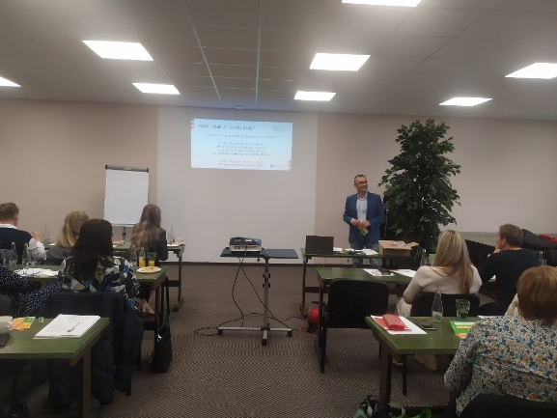
Obrázek 8 Nadané děti
Obrázek 9 Nadané děti

Využití umělé inteligence ve vzdělávání
Datum konání:  4.11.2025 (13:00-14:30) | Místo konání:  Nesuchyně | Forma konání:  Prezenční
Vedoucí osoby:  Jana Kulhánková | Cílová skupina:  Pracovníci ve vzdělávání | Počet účastníků:  10
Tato vzdělávací aktivita byla realizována formou odborného workshopu v rámci výjezdního setkání ředitelů a zástupců mateřských a základních škol. Jejím cílem bylo představit nejnovější nástroje umělé inteligence a jejich pedagogicky smysluplné využití ve školní praxi. Program se zaměřil na sdílení ověřených postupů, prezentaci inspirativních řešení a ukázky konkrétních příkladů efektivního zapojení jednotlivých AI nástrojů do vzdělávacího procesu.
Evaluace aktivity
Hodnocení aktivity proběhlo formou anonymního dotazníkového šetření. Účastníkům byl předložen krátký dotazník s 9 otázkami, z nichž 6 mělo uzavřenou formu (zaškrtávací odpovědi)
a 3 otázky umožňovaly písemné vyjádření vlastního hodnocení. Dotazník vyplnilo celkem 10 účastníků.

Využití umělé inteligence ve vzdělávání |  | Rozhodně ano | Spíše ano | Spíše ne | Rozhodně ne | Nevím
1 | Prezentované informace byly přínosné | 10 | 0 | 0 | 0 | 0
2 | Informace byly podávány přehledně a smysluplně | 10 | 0 | 0 | 0 | 0
3 | Získané informace jsou pro mě použitelné v praxi | 10 | 0 | 0 | 0 | 0
4 | Lektoři/přednášející zapojovali účastníky  do průběhu akce | 10 | 0 | 0 | 0 | 0
5 | Jsem spokojený s organizací akce | 10 | 0 | 0 | 0 | 0
6 | Lektoři měli dostatečné znalosti  v daném oboru | 10 | 0 | 0 | 0 | 0
Tabulka 25 Využití umělé inteligence ve vzdělávání

Graf 23 Využití umělé inteligence ve vzdělávání

Vzdělávací aktivita zaměřená na využití umělé inteligence ve vzdělávání byla realizována formou odborného workshopu během výjezdního setkání ředitelů a zástupců mateřských a základních škol. Jejím cílem bylo představit nejnovější nástroje umělé inteligence a ukázat jejich pedagogicky smysluplné a prakticky využitelné uplatnění ve školním prostředí. Program kombinoval teoretický výklad s praktickými ukázkami a zaměřoval se na sdílení reálných zkušeností z praxe, inspirativních řešení a konkrétních příkladů efektivního zapojení AI do výuky i administrativní práce učitele.
Z výsledků evaluačních dotazníků jednoznačně vyplývá vysoká míra spokojenosti účastníků.
Ve všech položkách byla shodně označena odpověď „rozhodně ano“, což dokládá jak kvalitu obsahu, tak profesionální vedení workshopu i celkovou úroveň organizace akce. Účastníci hodnotili prezentované informace jako přínosné, srozumitelně podané a dobře využitelné v praxi. Velmi pozitivně bylo vnímáno také aktivní zapojování účastníků a odbornost lektora, který dokázal jasně, názorně
a srozumitelně propojit teoretické základy tématu s konkrétními příklady využití AI nástrojů.
V písemných odpovědích účastníci opakovaně uváděli, že největší přínos workshopu spatřují
v konkrétních praktických ukázkách. Ocenili zejména nové tipy na efektivní využití ChatGPT a dalších nástrojů založených na umělé inteligenci, inspirativní příklady z pedagogické praxe, ukázky různých chatboxů a webových zdrojů, přehled přínosných stránek a nástrojů a také konkrétní návody a postupy, jak si prostřednictvím AI ulehčit běžnou školní agendu, přípravu dokumentů či tvorbu výukových materiálů. Respondenti rovněž vyzdvihovali praktické dovednosti získané během workshopu, rozšíření obzorů v oblasti digitálních technologií a možnost vidět jednotlivé nástroje AI přímo v činnosti.
Celkově lze aktivitu hodnotit jako odborně kvalitní, efektivně vedenou a jednoznačně přínosnou pro profesní rozvoj pedagogů. Účastníkům poskytla nejen aktuální informace o dynamicky se vyvíjející oblasti umělé inteligence, ale především praktické a okamžitě využitelné podněty, které mohou přenést do své každodenní práce ve škole. Workshop tak zcela naplnil své cíle a významně podpořil rozvoj digitálních kompetencí pedagogických pracovníků v regionu.
Podpora finanční gramotnosti
Datum konání:  4.11.2025 (11:00-11:30) | Místo konání:  Nesuchyně | Forma konání:  Prezenční
Vedoucí osoby:  Michaela Večerová | Cílová skupina:  Pracovníci ve vzdělávání | Počet účastníků:  10
Tato vzdělávací aktivita byla realizována formou odborné přednášky v rámci společného výjezdního setkání ředitelů a zástupců základních a mateřských škol z regionů ORP Louny a ORP Bílina. Lektorka účastníky podrobně seznámila s platformou Skoala, která představuje moderní nástroj
pro podporu finančního vzdělávání na školách. Součástí programu bylo praktické představení funkcí platformy a přehled možností jejího využití ve výuce.
Platforma Skoala nabízí přehledné a intuitivní prostředí, které usnadňuje práci s komplexními tématy finanční gramotnosti. Je založena na hravosti, interaktivitě a přirozeném zapojení žáků do výuky. Poskytuje ucelený systém mezipředmětového vzdělávání uzpůsobeného potřebám 1. i 2. stupně základních škol a zahrnuje tematické metodiky, vzdělávací hry i edukační videa.
Kurz tak účastníkům poskytl aktuální a prakticky využitelné informace, které mohou dále rozvíjet kvalitu finančního vzdělávání na svých školách.
Evaluace aktivity
Hodnocení aktivity proběhlo formou anonymního dotazníkového šetření. Účastníkům byl předložen krátký dotazník s 9 otázkami, z nichž 6 mělo uzavřenou formu (zaškrtávací odpovědi)
a 3 otázky umožňovaly písemné vyjádření vlastního hodnocení. Dotazník vyplnilo celkem 10 účastníků.
Podpora finanční gramotnosti |  | Rozhodně ano | Spíše ano | Spíše ne | Rozhodně ne | Nevím
1 | Prezentované informace byly přínosné | 7 | 2 | 1 | 0 | 0
2 | Informace byly podávány přehledně a smysluplně | 9 | 1 | 0 | 0 | 0
3 | Získané informace jsou pro mě použitelné v praxi | 6 | 1 | 3 | 0 | 0
4 | Lektoři/přednášející zapojovali účastníky  do průběhu akce | 8 | 1 | 1 | 0 | 0
5 | Jsem spokojený s organizací akce | 9 | 1 | 0 | 0 | 0
6 | Lektoři měli dostatečné znalosti  v daném oboru | 10 | 0 | 0 | 0 | 0
Tabulka 26 Podpora finanční gramotnosti

Graf 24 Podpora finanční gramotnosti

Vzdělávací aktivita, realizovaná jako odborná přednáška se zaměřením na platformu Skoala
pro podporu finanční gramotnosti, byla komplexně hodnocena prostřednictvím dotazníkového šetření. Celková evaluace prokazuje vysokou úspěšnost akce z hlediska lektorských kompetencí, organizačního zajištění a kvality prezentovaného obsahu, ačkoliv poukazuje na potřebu diferenciace obsahu
pro heterogenní cílovou skupinu.
Kvantitativní analýza výsledků dotazníku, provedená na vzorku deseti respondentů, odhalila vynikající vnímání klíčových aspektů kurzu. Lektorka byla hodnocena jako vysoce kompetentní v daném oboru, což potvrzuje jednomyslný konsenzus všech deseti účastníků v kategorii „Rozhodně ano“. Stejně tak byla drtivou většinou (90 % „Rozhodně ano“ a 10 % „Spíše ano“) vyjádřena vysoká spokojenost
s organizací akce. Informace byly vnímány jako přehledné a smysluplné, s téměř maximální mírou akceptace (9x „Rozhodně ano“), a většina respondentů je považovala za přínosné. Aktivní zapojení účastníků lektory do průběhu akce bylo rovněž hodnoceno velmi pozitivně (8x „Rozhodně ano“).
Zásadní rozptyl v hodnocení, který vyžaduje pozornost, se projevil u otázky praktické využitelnosti získaných informací, kde 30 % respondentů (3x „Spíše ne“) vyjádřilo pochybnost
o aplikovatelnosti v jejich praxi. Tato disproporce je přímo korelující s kritickou zpětnou vazbou získanou z otevřených písemných odpovědí. Ty potvrdily, že platforma Skoala je perfektně a konkrétně zpracována pro vyšší stupně vzdělávání (ZŠ), zatímco pro zástupce mateřských škol (MŠ), kteří byli také součástí cílové skupiny, je její využitelnost omezená. Z tohoto pohledu se jeví jako stěžejní připomínka k vytvoření materiálů pro MŠ, což by naplnilo edukační potřeby této části účastníků.
Celkově lze konstatovat, že kurz splnil své primární cíle pro cílovou skupinu ZŠ a byl realizován na profesionální úrovni s vysokou spokojeností s obsahem i lektorskými dovednostmi. Doporučuje se však, aby budoucí realizace této vzdělávací aktivity reflektovaly potřebu modifikace obsahu pro smíšené publikum ZŠ a MŠ, a to buď vytvořením specifických modulů pro předškolní vzdělávání, nebo diferenciací výstupu tak, aby byla zajištěna maximální využitelnost pro všechny zúčastněné.
Škola udržitelného rozvoje
Datum konání:  4.11.2025 (11:30-12:00) | Místo konání:  Nesuchyně | Forma konání:  Prezenční
Vedoucí osoby:  Mgr. Marie Sechovcová  Mgr. Jana Libovická | Cílová skupina:  Pracovníci ve vzdělávání | Počet účastníků:  10
Workshop byl zaměřen na sdílení příkladů dobré praxe v oblasti Vzdělávání pro udržitelný rozvoj (EVVO) na Základní škole Bílina, Lidická 31/18. Účastníci byli seznámeni s uplatňovanými metodami
a postupy, které škola systematicky využívá jak ve formálním, tak i neformálním vzdělávání. Představeny byly zejména přístupy podporující environmentální gramotnost, aktivní učení a dlouhodobé zapojení žáků do témat ochrany životního prostředí.
Evaluace aktivity
Hodnocení aktivity proběhlo formou anonymního dotazníkového šetření. Účastníkům byl předložen krátký dotazník s 9 otázkami, z nichž 6 mělo uzavřenou formu (zaškrtávací odpovědi)
a 3 otázky umožňovaly písemné vyjádření vlastního hodnocení. Dotazník vyplnilo celkem 9 účastníků.
Škola udržitelného rozvoje |  | Rozhodně ano | Spíše ano | Spíše ne | Rozhodně ne | Nevím
1 | Prezentované informace byly přínosné | 9 | 0 | 0 | 0 | 0
2 | Informace byly podávány přehledně a smysluplně | 9 | 0 | 0 | 0 | 0
3 | Získané informace jsou pro mě použitelné v praxi | 9 | 0 | 0 | 0 | 0
4 | Lektoři/přednášející zapojovali účastníky  do průběhu akce | 6 | 2 | 1 | 0 | 0
5 | Jsem spokojený s organizací akce | 9 | 0 | 0 | 0 | 0
6 | Lektoři měli dostatečné znalosti  v daném oboru | 9 | 0 | 0 | 0 | 0
Tabulka 27 Škola udržitelného rozvoje

Graf 25 Škola udržitelného rozvoje
Vzdělávací aktivita, realizovaná jako workshop zaměřený na sdílení příkladů dobré praxe
v oblasti Vzdělávání pro udržitelný rozvoj (EVVO), byla komplexně hodnocena prostřednictvím dotazníkového šetření, které prokázalo výjimečnou úspěšnost a kvalitu realizace. Analýza kvantitativních dat, získaných od devíti respondentů, ukázala extrémně vysokou míru shody
a spokojenosti ve všech klíčových dimenzích hodnocení.
Ve třech zásadních oblastech – přínosnost prezentovaných informací, jejich přehlednost
a smysluplnost a použitelnost získaných informací v praxi – panuje jednomyslná shoda, jelikož všech devět respondentů bez výjimky zvolilo odpověď „Rozhodně ano“. Tento výsledek je silným indikátorem vysoké relevance a praktické aplikovatelnosti sdílených metod a postupů, které Základní školy mohou systematicky využívat pro podporu environmentální gramotnosti. Kvalitu lektorky podtrhuje také fakt, že lektorské znalosti byly hodnoceny jako dostatečné všemi účastníky, a stejně tak byla bez výhrad vyjádřena spokojenost s organizací akce. Mírný rozptyl se objevil pouze u otázky zapojování účastníků do průběhu akce, avšak i zde převládlo velmi pozitivní hodnocení (6x „Rozhodně ano“ a 2x „Spíše ano“).
Kvalitativní zpětná vazba plně potvrdila tato zjištění a konkretizovala hlavní přínosy. Účastníci nejvíce ocenili praktické aspekty workshopu, zejména konkrétní náměty na činnost, inspirující nápady pro proces vzdělávání dětí a zejména zdařilé propojení teorie s praxí. Bylo zdůrazněno i poskytnutí konkrétní metodické podpory, jako jsou ukázky pomůcek a informace o možnosti zapojení do Klubu ekologické výchovy. Je důležité poznamenat, že nebyly zaznamenány žádné kritické připomínky ani návrhy na zlepšení, což svědčí o vysoké míře profesionality a cílenosti obsahu.
Závěrem lze konstatovat, že workshop „Škola udržitelného rozvoje“ je vysoce efektivní vzdělávací aktivitou, která úspěšně splnila své cíle v seznámení s ověřenou dobrou praxí. Aktivita představuje vzorový model pro sdílení zkušeností, který poskytuje účastníkům přímou a okamžitou inspiraci pro rozvoj EVVO na vlastních školách. Doporučuje se tento formát, zaměřený na praktickou ukázku, zachovat a potenciálně replikovat i pro jiné oblasti vzdělávání.
Podpora digitální gramotnosti: efektivní využívání digitálních pomůcek ve výuce
Datum konání:  4.11.2025 (10:00-11:00) | Místo konání:  Nesuchyně | Forma konání:  Prezenční
Vedoucí osoby:  Mgr. Dana Tužilová  Ing. Kamil Zlatohlávek | Cílová skupina:  Pracovníci ve vzdělávání | Počet účastníků:  10
Tato aktivita byla realizována formou vzdělávacího workshopu, který se konal v rámci výjezdního setkání ředitelů a zástupců základních a mateřských škol. Jeho vznik reagoval na konkrétní potřeby škol v území, zejména na požadavek posílit efektivní a pedagogicky smysluplné využívání robotických pomůcek ve výuce. Odbornou náplň workshopu připravili zástupci dvou základních škol
z ORP Louny, kteří dlouhodobě působí jako lídři v oblasti digitální gramotnosti. Program byl zaměřen
na rozvoj informatického myšlení a jeho provázání s digitálními kompetencemi definovanými
v rámcovém vzdělávacím programu, s akcentem na oblast předškolního vzdělávání. Účastníkům byly představeny metody, jak dětem bezpečně a přiměřeně přibližovat technologie nejen jako prostředek rozvoje, ale také jako oblast, která s sebou nese určitá rizika a vyžaduje odpovědné zacházení.
Evaluace aktivity
Hodnocení aktivity proběhlo formou anonymního dotazníkového šetření. Účastníkům byl předložen krátký dotazník s 9 otázkami, z nichž 6 mělo uzavřenou formu (zaškrtávací odpovědi)
a 3 otázky umožňovaly písemné vyjádření vlastního hodnocení. Dotazník vyplnilo celkem 10 účastníků.
Podpora digitální gramotnosti: efektivní využívání digitálních pomůcek ve výuce |  | Rozhodně ano | Spíše ano | Spíše ne | Rozhodně ne | Nevím
1 | Prezentované informace byly přínosné | 10 | 0 | 0 | 0 | 0
2 | Informace byly podávány přehledně a smysluplně | 10 | 0 | 0 | 0 | 0
3 | Získané informace jsou pro mě použitelné v praxi | 8 | 2 | 0 | 0 | 0
4 | Lektoři/přednášející zapojovali účastníky  do průběhu akce | 7 | 3 | 0 | 0 | 0
5 | Jsem spokojený s organizací akce | 9 | 1 | 0 | 0 | 0
6 | Lektoři měli dostatečné znalosti  v daném oboru | 10 | 0 | 0 | 0 | 0
Tabulka 28 Podpora digitální gramotnosti: efektivní využívání digitálních pomůcek ve výuce

Graf 26 Podpora digitální gramotnosti: efektivní využívání digitálních pomůcek ve výuce

Vzdělávací aktivita, realizovaná jako vzdělávací workshop zaměřený na efektivní využívání digitálních pomůcek ve výuce, byla hodnocena prostřednictvím dotazníkového šetření, které potvrdilo vysokou přínosnost a odbornou úroveň akce. Aktivita vznikla jako reakce na specifické potřeby regionálních škol posílit pedagogicky smysluplné využívání robotických pomůcek a byla vedena lektorským týmem složeným ze zástupců dvou základních škol, lídrů v oblasti digitální gramotnosti.
Kvantitativní analýza dat prokazuje téměř maximální míru shody a spokojenosti mezi účastníky. V hodnocení kvality obsahu a lektorských kompetencí všech 10 respondentů bez výjimky potvrdilo, že prezentované informace byly přínosné, že informace byly podávány přehledně a smysluplně, a že lektoři měli dostatečné znalosti v daném oboru. Toto zjištění indikuje, že lektorský tým, byť složený
z praktiků, disponuje vysokou odbornou a didaktickou způsobilostí.

Z hlediska aplikační relevance a organizačního zajištění se výsledky rovněž pohybují ve velmi pozitivních hodnotách. Spokojenost s organizací akce potvrdilo 9 z 10 účastníků (9x „Rozhodně ano“,
1x „Spíše ano“). Využitelnost získaných informací v praxi byla hodnocena velmi vysoko, když
8 respondentů zvolilo „Rozhodně ano“ a zbývající 2 „Spíše ano“, což značí, že všichni účastníci shledali obsah jako prakticky aplikovatelný. V oblasti zapojování účastníků do průběhu akce se projevila mírná diferenciace, avšak převážně pozitivní (7x „Rozhodně ano“, 3x „Spíše ano“).
Kvalitativní zpětná vazba plně podporuje důraz workshopu na praktickou využitelnost
a relevanci. Účastníci nejvíce ocenili konkrétní ukázky praktických příkladů k využití v praxi, nové náměty do výuky na 1. stupni a zejména praktické tipy pro využití technologií v mateřských školách
s explicitním důrazem na vyváženost a bezpečnost. Dále bylo oceněno propojení a využití s Rámcovým vzdělávacím programem pro předškolní vzdělávání (RVP PV) a s digitální gramotností.
Závěrem lze shrnout, že vzdělávací aktivita týkající se podpory digitální gramotnosti dosáhla vynikajících výsledků v hodnocení obsahu, lektorských kompetencí a organizačního zajištění. Workshop úspěšně naplnil poptávku po posílení informatického myšlení a digitálních kompetencí, s důrazem
na bezpečné a adekvátní přiblížení technologií v předškolním a primárním vzdělávání. Vysoká míra praktické využitelnosti z něj činí vysoce efektivní nástroj pro rozvoj digitálních dovedností v regionu.
Revize RVP PV a její provázanost se ZŠ
Datum konání:  4.11.2025 (14:30-16:30) | Místo konání:  Nesuchyně | Forma konání:  Prezenční
Vedoucí osoby:  Jana Rektorová | Cílová skupina:  Pracovníci ve vzdělávání | Počet účastníků:  10
Přednáška věnovaná revizím Rámcových vzdělávacích programů proběhla v rámci společného výjezdního setkání ředitelů a zástupců mateřských a základních škol z regionů ORP Louny a ORP Bílina. Její obsah byl zaměřen na představení aktuálních změn a širšího kontextu implementace RVP PV a RVP ZV, na přínosy nového informačního systému, problematiku klíčových kompetencí a základních gramotností v obou kurikulárních dokumentech a na plánované úpravy týkající se plynulého přechodu dětí z předškolního do základního vzdělávání. Součástí prezentace byly také samostatné části zaměřené na konkrétní změny v RVP PV a na RVP ZV na 1. stupni, které nabídly účastníkům ucelený a praktický přehled připravovaných revizí.
Evaluace aktivity
Hodnocení aktivity proběhlo formou anonymního dotazníkového šetření. Účastníkům byl předložen krátký dotazník s 9 otázkami, z nichž 6 mělo uzavřenou formu (zaškrtávací odpovědi)
a 3 otázky umožňovaly písemné vyjádření vlastního hodnocení. Dotazník vyplnilo celkem 10 účastníků.

Revize RVP PV a její provázanost se ZŠ |  | Rozhodně ano | Spíše ano | Spíše ne | Rozhodně ne | Nevím
1 | Prezentované informace byly přínosné | 7 | 2 | 1 | 0 | 0
2 | Informace byly podávány přehledně a smysluplně | 8 | 2 | 0 | 0 | 0
3 | Získané informace jsou pro mě použitelné v praxi | 7 | 3 | 0 | 0 | 0
4 | Lektoři/přednášející zapojovali účastníky  do průběhu akce | 8 | 2 | 0 | 0 | 0
5 | Jsem spokojený s organizací akce | 9 | 1 | 0 | 0 | 0
6 | Lektoři měli dostatečné znalosti  v daném oboru | 10 | 0 | 0 | 0 | 0
Tabulka 29 Revize RVP PV a její provázanost se ZŠ

Graf 27 Revize RVP PV a její provázanost se ZŠ
Vzdělávací aktivita, realizovaná formou přednášky zaměřené na revize Rámcových vzdělávacích programů (RVP PV a RVP ZV), proběhla v rámci společného setkání ředitelů a zástupců mateřských
a základních škol a byla hodnocena prostřednictvím dotazníkového šetření. Obsah akce se soustředil na představení aktuálních změn, implementační kontext, problematiku klíčových kompetencí
a plánovaných úprav týkajících se plynulého přechodu dětí z předškolního do základního vzdělávání.
Kvantitativní analýza dat ukazuje velmi vysokou míru spokojenosti a pozitivní hodnocení napříč všemi sledovanými oblastmi. Odborná způsobilost lektorky byla hodnocena jako vynikající, jelikož všech
10 respondentů bez výjimky potvrdilo, že lektorka měla dostatečné znalosti v daném oboru. Organizační zajištění akce bylo rovněž hodnoceno velmi kladně, přičemž 90 % účastníků vyjádřilo spokojenost odpovědí „Rozhodně ano“.
Důležité je, že pedagogická a praktická relevance přednášky dosáhla vysoké úrovně akceptace. Informace byly vnímány jako přehledné a smysluplné (8x „Rozhodně ano“, 2x „Spíše ano“) a celkově přínosné (7x „Rozhodně ano“, 2x „Spíše ano“). Klíčová oblast použitelnosti získaných informací v praxi byla hodnocena velmi pozitivně (7x „Rozhodně ano“, 3x „Spíše ano“), což signalizuje, že téma revizí
a provázanosti bylo účastníky vnímáno jako prakticky uchopitelné. Aktivní zapojování účastníků
do průběhu akce bylo hodnoceno převážně kladně (8x „Rozhodně ano“, 2x „Spíše ano“). Jediný mírný rozptyl se objevil u otázky přínosnosti informací, kde jeden respondent zvolil „Spíše ne“, což však
v kontextu ostatních pozitivních hodnocení nepředstavuje statisticky významný kritický bod.
Kvalitativní analýza písemných odpovědí silně podporuje zjištění o praktické orientaci přednášky. Účastníci nejvíce ocenili konkrétnost informací a propojení teoretických informací
s konkrétními příklady, stejně jako přenesení teorie do praxe. Byly rovněž vyzdvihnuty náměty, jak postupovat, a návod na tvorbu Školního vzdělávacího programu (ŠVP).
Závěrem lze konstatovat, že vzdělávací aktivita splnila své cíle v představení komplexní
a aktuální problematiky revizí RVP s důrazem na provázanost předškolního a základního vzdělávání. Díky vysoké odbornosti lektorky a zaměření na praktické dopady pro tvorbu kurikula byla přednáška vnímána jako vysoce relevantní a aplikovatelná. Doporučuje se tento formát, který se zaměřuje
na implementační aspekty legislativních změn, udržet i pro budoucí informování klíčových pedagogických pracovníků v regionu.

Tato implementační aktivita měla vazbu na plnění těchto cílů ze strategického rámce:
Priorita 1 | Rozvoj předškolního vzdělávání
Cíl 1.2 | Podpora kvalitního a inkluzivního vzdělávání z hlediska personálních kapacit  a speciálního vybavení v předškolním vzdělávání
Priorita 2 | Rozvoj vzdělávání na základních školách
Cíl 2.1 | Podpora kvalitního a inkluzivního vzdělávání z hlediska personálních kapacit  a speciálního vybavení v základním vzdělávání
Priorita 5 | Aktivní spolupráce a zapojení všech subjektů do procesu vzdělávání
Cíl 5.2 | Spolupráce všech aktérů vzdělávání v dalších území včetně mezinárodní spolupráce

Podpora vzdělávání pracovníků ve vzdělávání a podpora managementu třídních kolektivů
S ohledem na klíčovou roli učitelů ve vzdělávání a vliv jejich vlastní gramotnosti a kompetencí
na kvalitu výuky a učení žáků byla tato aktivita zaměřena na podporu pedagogických a didaktických kompetencí pracovníků ve vzdělávání a na rozvoj managementu třídních kolektivů. Cílem bylo zvýšení kvality výuky a vzdělávacích procesů a efektivní práce s třídním kolektivem.
Aktivita byla realizována prostřednictvím vzdělávacích akcí zaměřených na podporu klíčových kompetencí a gramotností, které probíhaly moderní didaktickou formou, včetně workshopů prezentujících a sdílejících osvědčené postupy ve výuce. Tyto workshopy byly interaktivní, praxe-orientované a zaměřené na sdílení zkušeností, což umožnilo pedagogům inspirovat se a začleňovat nové přístupy do své práce.
Témata vzdělávacích akcí byla průběžně upřesňována podle aktuálních potřeb škol v území
a s ohledem na cíle SR MAP. Pracovní skupina pro podporu moderních didaktických forem vedoucích
k rozvoji klíčových kompetencí sehrála významnou roli při realizaci této aktivity.
Příklady témat vzdělávacích aktivit zahrnovaly efektivní komunikaci mezi učitelem a rodičem, prevenci agrese ve školním prostředí, řešení situací ohrožených dětí, trénink zvládání agrese
a sociálních dovedností, rozvoj grafomotoriky, logopedickou prevenci, diferenciaci a individualizaci výuky a další.
Realizací této aktivity došlo k podpoře a rozvoji pedagogů v souladu s aktuálními potřebami
a výzvami vzdělávacího prostředí. Cílem bylo zvýšit kvalitu výuky a vytvořit pozitivní a podpůrné prostředí ve třídě, které umožnilo optimální vývoj a učení žáků. Tato aktivita úzce souvisela s aktivitou Podpora a rozvoj klíčových kompetencí a gramotností dětí a žáků.
Možnosti řešení situace žáka jako ohroženého dítěte aneb jaké kompetence má OSPOD
Datum konání:  25.3.2025 (14:00-17:30) | Místo konání:  ZŠ Bílina, Za Chlumem | Forma konání:  Prezenční
Vedoucí osoby:  Kamila Michálková | Cílová skupina:  Pracovníci ve vzdělávání | Počet účastníků:  27
Seminář byl zaměřen na komplexní problematiku spolupráce školy, orgánu sociálně-právní ochrany dětí (OSPOD) a neziskových organizací při řešení situací ohrožených dětí ve školním prostředí. Účastníci získali detailní informace o právním rámci a kompetencích jednotlivých aktérů, zejména
o povinnostech a možnostech školy při identifikaci a oznamování případů možného ohrožení dítěte,
a o postupech, které OSPOD následuje po obdržení oznámení ze školy. Diskutováno bylo, jaké kroky musí škola podniknout před podáním oznámení, jaké jsou limity zásahu OSPOD a jaké důvody mohou vést k uzavření případu ze strany OSPOD, například pokud není naplněna intenzita nebo trvalost ohrožení, nebo pokud rodina aktivně spolupracuje na nápravě situace.

Významná pozornost byla věnována otázce zpětné vazby – tedy zda a v jakém rozsahu má škola právo na informace o dalším postupu OSPOD a o výsledcích řešení konkrétního případu. Účastníci byli seznámeni s aktuální legislativou, která stanovuje, že škola má právo požadovat základní informaci, zda bylo dítě vyhodnoceno jako ohrožené, přičemž detailnější informace podléhají ochraně osobních údajů a mlčenlivosti. Dále byly přiblíženy kompetence neziskových organizací, jako jsou sociálně-aktivizační služby pro rodiny s dětmi či nízkoprahová zařízení pro děti a mládež, a možnosti jejich zapojení
do podpory ohrožených dětí ve školním prostředí, včetně spolupráce s OSPOD a školou při poskytování komplexní podpory rodině.
Součástí semináře bylo také objasnění významu případových setkání (konferencí) ve školách, která představují efektivní nástroj mezioborové spolupráce při řešení složitých situací žáků ohrožených nepříznivými vlivy. Účastníci se seznámili s principy, průběhem a přínosy případových setkání, která umožňují propojit odborníky z různých oblastí, školu, rodinu i neziskový sektor a společně hledat optimální řešení v nejlepším zájmu dítěte. Seminář tak poskytl ucelený pohled na systém ochrany ohrožených dětí ve školním prostředí, včetně praktických doporučení pro efektivní spolupráci
a komunikaci mezi všemi zúčastněnými subjekty.
Evaluace aktivity
Hodnocení aktivity proběhlo formou anonymního dotazníkového šetření. Účastníkům byl předložen krátký dotazník s 8 otázkami, z nichž 6 mělo uzavřenou formu (zaškrtávací odpovědi)
a 2 otázky umožňovaly písemné vyjádření vlastního hodnocení. Dotazník vyplnilo celkem 27 účastníků.
Možnosti řešení situace žáka jako ohroženého dítěte aneb jaké kompetence má OSPOD |  | Rozhodně ano | Spíše ano | Spíše ne | Rozhodně ne | Nevím
1 | Prezentované informace byly přínosné | 22 | 4 | 1 | 0 | 0
2 | Informace byly podávány přehledně a smysluplně | 26 | 1 | 0 | 0 | 0
3 | Získané informace jsou pro mě použitelné v praxi | 18 | 8 | 1 | 0 | 0
4 | Lektoři zapojovali účastníky  do průběhu akce | 22 | 5 | 0 | 0 | 0
5 | Jsem spokojený s organizací akce | 26 | 1 | 0 | 0 | 0
6 | Lektoři měli dostatečné znalosti  v daném oboru | 27 | 0 | 0 | 0 | 0
Tabulka 30 Možnosti řešení situace žáka jako ohroženého dítěte aneb jaké kompetence má OSPOD

Graf 28 Možnosti řešení situace žáka jako ohroženého dítěte aneb jaké kompetence má OSPOD
Na základě výsledků dotazníkového šetření a písemných odpovědí účastníků lze seminář zaměřený na možnosti řešení situace žáka jako ohroženého dítěte a kompetence OSPOD hodnotit jako mimořádně úspěšný a přínosný. Všechny sledované oblasti byly účastníky hodnoceny převážně nejvyšším možným stupněm „rozhodně ano“, což potvrzuje vysokou úroveň odbornosti lektorky, kvalitu prezentovaných informací i celkovou organizaci akce. Účastníci vyzdvihli zejména přehledné
a srozumitelné podání informací, jejich praktickou využitelnost a možnost získat odpovědi na konkrétní otázky z praxe.
Za nejpřínosnější považovali účastníci možnost nahlédnout do katalogů a vizuálně zapojených materiálů, což výrazně podporuje zapamatování a praktickou aplikaci poznatků. Velmi pozitivně byly hodnoceny konkrétní příklady z praxe, které lektorka uváděla pro lepší pochopení tématu, stejně jako detailní vysvětlení postupů OSPOD a možností, jak a kdy může škola tuto instituci efektivně využít. Účastníci ocenili také rozsáhlé množství doprovodných materiálů (metodiky, letáčky, prezentace), které mohou využít ve své každodenní pedagogické praxi.
Lektorka byla vnímána jako velký odborník v dané oblasti – byla hodnocena jako milá, vstřícná, komunikativní a ochotná odpovídat na všechny dotazy z praxe. Její znalost problematiky a schopnost reagovat na konkrétní situace účastníků významně zvýšila přínos semináře. Účastníci rovněž ocenili možnost diskutovat a řešit konkrétní případy, což přispělo k lepšímu pochopení kompetencí OSPOD
i možností školy při podpoře ohrožených dětí.
Celkově lze konstatovat, že seminář významně přispěl ke zvýšení informovanosti pedagogických pracovníků o možnostech řešení situací ohrožených dětí, posílil jejich kompetence v oblasti spolupráce s OSPOD a poskytl inspiraci i konkrétní nástroje pro efektivní podporu ohrožených žáků ve školním prostředí.

Najdi v sobě Komenského
Datum konání:  12.3.2025 (8:00-14:00) | Místo konání:  ZŠ Bílina, Za Chlumem | Forma konání:  Prezenční
Vedoucí osoby:  Mgr. Marek Tvrdoň | Cílová skupina:  Pracovníci ve vzdělávání | Počet účastníků:  26
Seminář byl zaměřen na rozvoj didaktických kompetencí pedagogických pracovníků a podporu při implementaci inovativních přístupů do výuky i hodnocení žáků. V současném vzdělávacím prostředí je kladen stále větší důraz na schopnost učitelů reflektovat vlastní výukové metody, efektivně reagovat na individuální potřeby žáků a vytvářet podnětné a motivující učební prostředí. Inovativní způsoby výuky a hodnocení, které staví na aktivním zapojení žáků, rozvoji jejich samostatnosti a odpovědnosti za vlastní učení, jsou klíčové pro dosažení kvalitních vzdělávacích výsledků.
Cílem semináře bylo nejen zvýšit didaktické schopnosti účastníků, ale také je podpořit v procesu zavádění nových metod a forem hodnocení do jejich každodenní pedagogické praxe. Účastníci měli možnost sdílet své zkušenosti s různými výukovými a hodnoticími strategiemi, diskutovat o jejich výhodách i možných rizicích a společně hledat cesty, jak efektivně zvyšovat motivaci žáků k učení. Důležitou součástí semináře byla i reflexe dopadu vlastní výuky na výsledky žáků a hledání způsobů, jak na základě této zpětné vazby dále rozvíjet své profesní dovednosti. Seminář tak poskytl inspirativní prostor pro sdílení osvědčených postupů, vzájemné učení a podporu profesního růstu s cílem zajistit žákům co nejlepší podporu na jejich cestě za vzdělávacími cíli.
Evaluace aktivity
Hodnocení aktivity proběhlo formou anonymního dotazníkového šetření. Účastníkům byl předložen krátký dotazník s 8 otázkami, z nichž 6 mělo uzavřenou formu (zaškrtávací odpovědi)
a 2 otázky umožňovaly písemné vyjádření vlastního hodnocení. Dotazník vyplnilo celkem 25 účastníků.
Najdi v sobě Komenského |  | Rozhodně ano | Spíše ano | Spíše ne | Rozhodně ne | Nevím
1 | Prezentované informace byly přínosné | 8 | 15 | 2 | 0 | 0
2 | Informace byly podávány přehledně a smysluplně | 16 | 9 | 0 | 0 | 0
3 | Získané informace jsou pro mě použitelné v praxi | 10 | 14 | 1 | 0 | 0
4 | Lektoři zapojovali účastníky  do průběhu akce | 25 | 0 | 0 | 0 | 0
5 | Jsem spokojený s organizací akce | 19 | 6 | 0 | 0 | 0
6 | Lektoři měli dostatečné znalosti  v daném oboru | 20 | 5 | 0 | 0 | 0
Tabulka 31 Najdi v sobě Komenského

Graf 29 Najdi v sobě Komenského
Na základě výsledků dotazníkového šetření a písemných odpovědí účastníků lze akci „Najdi
v sobě Komenského“ hodnotit jako velmi úspěšnou a přínosnou pro všechny zúčastněné. Dotazníková data ukazují, že prezentované informace byly účastníky vnímány jako přínosné a prakticky využitelné – většina respondentů označila jednotlivé položky nejvyšším hodnocením „rozhodně ano“ nebo „spíše ano“. Zejména oblasti týkající se zapojení účastníků do průběhu akce, odbornosti lektorů a celkové organizace byly hodnoceny mimořádně pozitivně. Všichni respondenti ocenili aktivní zapojení lektorů, což potvrzuje i skutečnost, že v této položce nebylo zaznamenáno žádné negativní hodnocení.
Z písemných odpovědí účastníků vyplývá, že za nejpřínosnější považovali zejména perfektní interakci, možnost zapojení do diskuse a okamžitou zpětnou vazbu. Pozitivně byla vnímána akčnost semináře, plánování hodin ve skupinách a otevřená debata o různých způsobech hodnocení. Účastníci oceňovali, že atmosféra byla milá, pozitivní a zábavná, což přispělo k aktivnímu zapojení všech přítomných. Významným přínosem bylo také uvědomění, že neúspěch žáků není vždy selháním učitele, ale příležitostí k reflexi a ke zhodnocení, zda pedagog pro danou věc udělal maximum.
Dalšími často zmiňovanými benefity byly interaktivní přístup, inovativní metody, mentoring
a vedení účastníků k samostatnému hledání správných řešení. Účastníci ocenili možnost konverzace, sdílení zkušeností a zaměření na pozitivní aspekty výuky, například všímání si i malých úspěchů žáků. Celkově lze konstatovat, že akce významně přispěla k profesnímu rozvoji pedagogů, podpořila jejich motivaci a nabídla inspiraci pro další inovace ve výuce i hodnocení žáků.

Primární logopedická prevence
Datum konání:  9.9.-9.12.2025 | Místo konání:  Podkrušnohorské gymnázium Most, Majakovského | Forma konání:  Prezenční
Vedoucí osoby:  PaedDr. Iva Gregorová | Cílová skupina:  Pracovníci ve vzdělávání | Počet účastníků:  11
Kurz primární logopedické prevence nabízel celkem 60 vyučovacích hodin, rozdělených
na teoretickou část (40 hodin) a praktickou pedagogickou praxi (20 hodin), zakončenou závěrečnou zkouškou.
Kurz se zaměřoval na systematické seznámení s logopedickou péčí a podporou přirozeného rozvoje řeči u dětí. V teoretické části účastníci získali znalosti o ontogenetickém a fyziologickém vývoji řeči, příčinách a prevenci poruch řeči, metodách a postupech rozvoje dětské řeči, a také o organizaci logopedické péče včetně diagnostiky a spolupráce s odborníky. Praktická část zahrnovala pedagogickou praxi, během níž frekventanti aplikovali teoretické poznatky přímo v práci s dětmi, vedli záznamy
a zpracovávali kazuistiku, která byla součástí závěrečného hodnocení.
Obsah výuky:
- Biologické základy řeči, stadia vývoje řeči a podmínky jejího rozvoje.
- Příčiny poruch řeči, prevence a integrace dětí s řečovými vadami.
- Komunikace včetně alternativních forem používaných v logopedické praxi.
- Logopedická diagnostika: anamnéza, vyšetření, metody a techniky, zásady diagnostiky, spolupráce s odborníky.
- Fonetika a fonologie českého jazyka, klasifikace hlásek, modulační faktory.
- Specifické poruchy řeči jako dyslálie, patologie řeči při LMD, afázie, koktavost, breptavost
a další, včetně jejich příznaků, příčin a možností nápravy.
- Praktické ukázky vyvození jednotlivých hlásek a využití pomůcek v logopedické praxi.
- Návštěvy specializovaných zařízení (ZŠS, MŠ, logopedická ambulance) pro lepší pochopení reálné praxe.
Evaluace aktivity
Kurz logopedického asistenta byl úspěšně zakončen písemnou a ústní zkouškou, která zahrnovala pohovor o praxi a rozbor zpracované kazuistiky. Všichni účastníci kurz úspěšně absolvovali a získali osvědčení opravňující k výkonu činností v oblasti podpory přirozeného rozvoje komunikačních schopností dětí a prevence poruch řeči.
Účastníci vyjádřili vysokou míru spokojenosti nejen s obsahem a organizací kurzu, ale také
s kvalitou lektorky, která byla hodnocena velmi pozitivně. Kurz se ukázal jako velmi přínosný a vhodný především pro pedagogy mateřských škol, základních škol, škol speciálních a středních škol, kteří chtějí aktivně přispívat k logopedické prevenci a péči ve školním prostředí.
Celkově lze kurz hodnotit jako kvalitní, efektivní a dobře připravený vzdělávací program, který účastníkům poskytl potřebné znalosti a dovednosti pro profesionální působení v oblasti logopedické asistence.
Workshop na téma: Lití epoxidové pryskyřice
Datum konání:  22.4.-20.5.2024 | Místo konání:  ZŠ Bílina, Za Chlumem | Forma konání:  Prezenční
Vedoucí osoby:  Karel Hyťha | Cílová skupina:  Pracovníci ve vzdělávání | Počet účastníků:  10
Workshop byl rozdělen do čtyř tematických částí. První část byla převážně teoretická a zaměřila se nejen na seznámení s technikami práce, ale také na detailní představení pryskyřice jako materiálu – její vlastnosti, možnosti využití a aplikace ve vzdělávacím procesu. Následovala prostor pro diskusi
a přípravu samotné práce.
Druhá a třetí část workshopu byly praktické a věnovaly se samotné výrobě – míchání barev, lití pryskyřice a průběžné kontrole výsledků. V závěrečné, čtvrté části, účastníci prováděli broušení a finální úpravy výrobků. Workshop byl zakončen závěrečnou diskusí a zhodnocením dosažených výsledků.
Evaluace aktivity
Hodnocení aktivity proběhlo formou anonymního dotazníkového šetření. Účastníkům byl předložen krátký dotazník s 8 otázkami, z nichž 6 mělo uzavřenou formu (zaškrtávací odpovědi)
a 2 otázky umožňovaly písemné vyjádření vlastního hodnocení. Dotazník vyplnilo celkem 10 účastníků.
Lití epoxidové pryskyřice |  | Rozhodně ano | Spíše ano | Spíše ne | Rozhodně ne | Nevím
1 | Prezentované informace byly přínosné | 10 | 0 | 0 | 0 | 0
2 | Informace byly podávány přehledně a smysluplně | 9 | 1 | 0 | 0 | 0
3 | Získané informace jsou pro mě použitelné v praxi | 5 | 5 | 0 | 0 | 0
4 | Lektoři zapojovali účastníky  do průběhu akce | 10 | 0 | 0 | 0 | 0
5 | Jsem spokojený s organizací akce | 10 | 0 | 0 | 0 | 0
6 | Lektoři měli dostatečné znalosti  v daném oboru | 8 | 2 | 0 | 0 | 0
Tabulka 32 Workshop na téma: Lití epoxidové pryskyřice

Graf 30 Workshop na téma: Lití epoxidové pryskyřice
Workshop byl zaměřen na praktické i teoretické seznámení účastníků s technikou lití epoxidové pryskyřice. Účastníci si vyzkoušeli celý proces od přípravy materiálu a forem, přes míchání, lití, odstranění bublin až po finální úpravy výrobku. Důraz byl kladen na bezpečnost práce, správné technologické postupy a možnost individuálních konzultací.
Z písemných odpovědí vyplynulo, že účastníci nejvíce ocenili praktickou část, možnost vyzkoušet si různé techniky a individuální přístup lektorů. Pozitivně byla hodnocena srozumitelnost výkladu a otevřenost pro dotazy. Někteří navrhovali více času na vlastní experimentování a rozšíření
o pokročilejší techniky, například vrstvení nebo práci s pigmenty.
Akce byla vedena v souladu s doporučenými technologickými postupy. Účastníci byli seznámeni s rozdíly mezi typy pryskyřic, správným mícháním, minimalizací bublin, bezpečností práce a finálními úpravami. Lektoři prokázali odborné znalosti a schopnost předat je srozumitelnou formou.
Workshop splnil svůj cíl – účastníci získali ucelený přehled o lití epoxidové pryskyřice, prakticky si osvojili základní techniky a odnesli si vlastní výrobek i nové znalosti. Vysoká spokojenost potvrzuje smysluplnost podobných akcí a zájem o další rozšiřující témata. Pro příště lze doporučit více času
na individuální tvorbu a rozšíření o pokročilejší techniky a ukázky různých typů pryskyřic a pigmentů. Celkově lze akci hodnotit jako velmi úspěšnou, s jasným přínosem pro všechny zúčastněné
a potenciálem pro další rozvoj těchto workshopů.

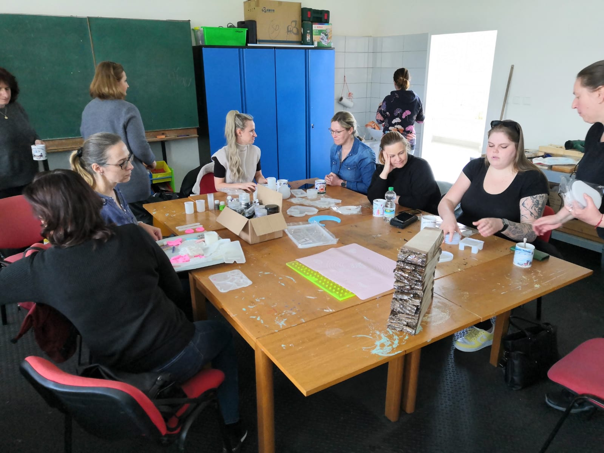
Obrázek 10 Workshop na téma: Lití epoxidové pryskyřice

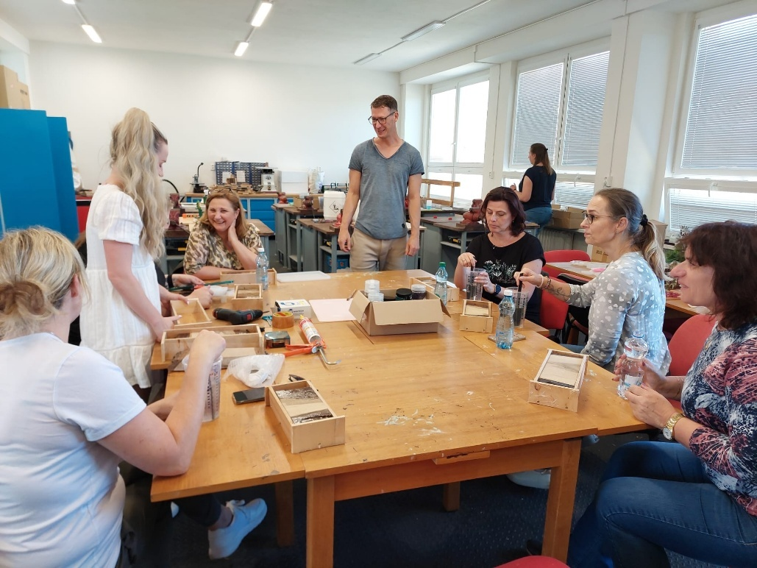
Obrázek 11 Workshop na téma: Lití epoxidové pryskyřice

Digitální gramotnost – AI
Datum konání:  14.11.2024 (10:15-11:00) | Místo konání:  Nesuchyně | Forma konání:  Prezenční
Vedoucí osoby:  Mgr. Dana Tužilová  Ing. Kamil Zlatohlávek | Cílová skupina:  Pracovníci ve vzdělávání | Počet účastníků:  8
Vzdělávací workshop na téma „AI – jak umělá inteligence může usnadnit život a přispět
ke zkvalitnění a efektivitě vzdělávání“ byl připraven jako reakce na aktuální potřeby v regionu, které se zaměřují na podporu IT, rozvoj digitálních gramotností a efektivní využívání digitálních a robotických pomůcek ve vzdělávání.
Cílem akce bylo nejen představit možnosti a přínosy umělé inteligence v každodenním životě, ale především ukázat, jak může AI zásadně ovlivnit a zkvalitnit vzdělávací procesy. Workshop byl zaměřen na sdílení konkrétních příkladů dobré praxe a osobních zkušeností s využíváním AI, a to jak
v běžném životě, tak v oblasti vzdělávání.
Účastníci měli možnost seznámit se s nejnovějšími trendy, získat inspiraci pro vlastní praxi
a diskutovat o možnostech, jak umělou inteligenci efektivně zapojit do výuky i každodenních činností. Akce tak přispěla k rozvoji digitálních kompetencí a podpoře inovací ve vzdělávání v našem regionu.
Na této akci si účastníci předávali zkušenosti v těchto oblastech:
- Přínosy umělé inteligence (inspirace, zdroj, diferenciace a zvýšení efektivity výuky, snížení administrativní zátěže),
- Využití aplikací generativní umělé inteligence,
- Příklady pro učitele (plánování hodiny, testování, hodnocení, tvorba materiálu
pro projektový den, generování otázek k obrázku, diferenciace výuky apod.),
- Využití konkrétních nástrojů AI (Padlet, Copilot, chat GPT, Perplexity, Canva apod.)
Evaluace aktivity
Hodnocení aktivity proběhlo formou anonymního dotazníkového šetření. Účastníkům byl předložen krátký dotazník s 8 otázkami, z nichž 6 mělo uzavřenou formu (zaškrtávací odpovědi)
a 2 otázky umožňovaly písemné vyjádření vlastního hodnocení. Dotazník vyplnilo celkem 8 účastníků.
Digitální gramotnost – AI |  | Rozhodně ano | Spíše ano | Spíše ne | Rozhodně ne | Nevím
1 | Prezentované informace byly přínosné | 7 | 1 | 0 | 0 | 0
2 | Informace byly podávány přehledně a smysluplně | 7 | 1 | 0 | 0 | 0
3 | Získané informace jsou pro mě použitelné v praxi | 7 | 1 | 0 | 0 | 0
4 | Lektoři zapojovali účastníky  do průběhu akce | 4 | 3 | 1 | 0 | 0
5 | Jsem spokojený s organizací akce | 8 | 0 | 0 | 0 | 0
6 | Lektoři měli dostatečné znalosti  v daném oboru | 8 | 8 | 0 | 0 | 0
Tabulka 33 Digitální gramotnost – AI

Graf 31 Digitální gramotnost – AI
Vzdělávací workshop zaměřený na využití umělé inteligence (AI) ve vzdělávání byl účastníky hodnocen jako velmi přínosný a inspirativní. Akce naplnila svůj cíl – poskytnout praktické informace, sdílet příklady dobré praxe a umožnit otevřenou výměnu zkušeností mezi pedagogy a odborníky
z různých regionů.
Nejvíce oceňované byly konkrétní a užitečné informace pro práci s AI, praktické ukázky a sdílení reálných zkušeností. Účastníci vyzdvihli komunikaci lektorů a jejich schopnost zapojit účastníky
do průběhu akce. Forma sdílení příkladů dobré praxe umožnila efektivní výměnu inspirace a připravila účastníky na odborný blok, kde byly detailně představeny zkušenosti a osvědčené postupy využitelné
v různých oblastech vzdělávání.
Výsledky dotazníkového šetření ukazují vysokou míru spokojenosti účastníků s průběhem
i obsahem akce. Sedm z osmi účastníků hodnotilo prezentované informace jako „rozhodně přínosné“, jeden účastník zvolil odpověď „spíše ano“. Stejně pozitivně byla hodnocena i srozumitelnost
a smysluplnost podávaných informací. Všichni účastníci se shodli na tom, že získané poznatky jsou využitelné v jejich praxi. Lektory účastníci hodnotili velmi pozitivně jak z hlediska jejich zapojení do průběhu akce, tak i z pohledu odborných znalostí – všichni zvolili odpovědi „rozhodně ano“ nebo „spíše ano“. Organizace akce byla rovněž hodnocena bez výhrad.
V rámci workshopu účastníci sdíleli zkušenosti zejména v oblastech přínosů umělé inteligence pro inspiraci, diferenciaci a zvýšení efektivity výuky, včetně snížení administrativní zátěže. Velkou pozornost věnovali i praktickému využití generativní AI, například při plánování hodin, testování, hodnocení, tvorbě materiálů pro projektové dny, generování otázek k obrázkům nebo při diferenciaci výuky. Práce s konkrétními nástroji, jako jsou Padlet, Copilot, ChatGPT, Perplexity nebo Canva, pedagogům rozšířila možnosti efektivní výuky.
Někteří účastníci doporučili věnovat více času praktickým ukázkám a detailnímu nácviku práce s AI nástroji. Zazněl také návrh zapojit do budoucích akcí více institucí z různých regionů, čímž by se podpořilo širší sdílení zkušeností a inspirace.
Akce byla velmi přínosná pro profesní rozvoj pedagogických pracovníků. Kombinace sdílení zkušeností, prezentace konkrétních AI nástrojů a prostor pro diskusi vytvořily ideální podmínky
pro inovaci ve vzdělávacím procesu. Tento typ workshopů je vhodné realizovat pravidelně a dále rozvíjet spolupráci mezi školami a odborníky.
Finanční gramotnost
Datum konání:  14.11.2024 (11:00-12:00) | Místo konání:  Nesuchyně | Forma konání:  Prezenční
Vedoucí osoby:  Mgr. Bc. Marie Sechovcová | Cílová skupina:  Pracovníci ve vzdělávání | Počet účastníků:  8
Workshop byl zaměřen na sdílení osvědčených příkladů dobré praxe v oblasti finanční gramotnosti, přičemž zvláštní důraz byl kladen na zavedení tohoto tématu jako samostatného předmětu na Základní škole v Bílině, ul. Lidická 31/18. Účastníci získali podrobné informace o metodách a postupech při tvorbě vlastních vzdělávacích materiálů zaměřených na rozvoj finanční gramotnosti žáků. Součástí workshopu byla také praktická ukázka realizace aktivit, které podporují rozvoj finanční gramotnosti ve školním prostředí.
Důraz byl kladen na důležitost systematického začleňování finanční gramotnosti do školního kurikula, stejně jako na možnosti aktivního zapojení žáků prostřednictvím interaktivních a praktických metod výuky. Účastníci byli vedeni k tomu, aby si osvojili nejen teoretické základy, ale také konkrétní dovednosti při tvorbě vlastních vzdělávacích materiálů a organizaci aktivit, které přispívají k rozvoji finanční gramotnosti u žáků.
Evaluace aktivity
Hodnocení aktivity proběhlo formou anonymního dotazníkového šetření. Účastníkům byl předložen krátký dotazník s 8 otázkami, z nichž 6 mělo uzavřenou formu (zaškrtávací odpovědi)
a 2 otázky umožňovaly písemné vyjádření vlastního hodnocení. Dotazník vyplnilo celkem 6 účastníků.
Finanční gramotnost |  | Rozhodně ano | Spíše ano | Spíše ne | Rozhodně ne | Nevím
1 | Prezentované informace byly přínosné | 4 | 2 | 0 | 0 | 0
2 | Informace byly podávány přehledně a smysluplně | 5 | 1 | 0 | 0 | 0
3 | Získané informace jsou pro mě použitelné v praxi | 3 | 0 | 3 | 0 | 0
4 | Lektoři zapojovali účastníky  do průběhu akce | 3 | 1 | 2 | 0 | 0
5 | Jsem spokojený s organizací akce | 5 | 1 | 0 | 0 | 0
6 | Lektoři měli dostatečné znalosti  v daném oboru | 6 | 0 | 0 | 0 | 0
Tabulka 34 Finanční gramotnost

Graf 32 Finanční gramotnost
Workshop zaměřený na sdílení osvědčených příkladů dobré praxe v oblasti finanční gramotnosti byl realizován s cílem podpořit systematické začleňování tohoto tématu do školního kurikula, zejména jako samostatného předmětu na Základní škole v Bílině, ul. Lidická 31/18. Účastníci získali podrobné informace o metodách a postupech při tvorbě vlastních vzdělávacích materiálů a měli možnost seznámit se s praktickými ukázkami aktivit, které podporují rozvoj finanční gramotnosti
ve školním prostředí. Důraz byl kladen nejen na teoretické základy, ale především na konkrétní dovednosti a aktivní zapojení žáků prostřednictvím interaktivních a praktických metod výuky.
Výsledky dotazníkového šetření potvrzují vysokou úroveň spokojenosti s obsahem i organizací akce. Většina účastníků hodnotila prezentované informace jako přínosné a podávané přehledně
a smysluplně. Získané poznatky považovali za dobře využitelné v praxi. Lektory účastníci vnímali jako odborně zdatné a oceňovali jejich aktivní zapojení do průběhu workshopu. Organizace akce byla hodnocena bez výhrad, což svědčí o profesionálním přístupu a kvalitní přípravě celé aktivity.
Z písemných odpovědí účastníků vyplynulo, že největší přínos spatřovali v inspirativní praxi, konkrétních příkladech finanční gramotnosti a v možnosti využít nejen výuku, ale také soutěže a další aktivity zaměřené na rozvoj finančních dovedností žáků. Pozitivně byla hodnocena také pozornost věnovaná žákům ze sociálně slabších rodin a informace o existenci projektů zaměřených na finanční gramotnost. Účastníci ocenili sdílení konkrétních způsobů, jak efektivně zapojit děti do aktivit rozvíjejících finanční gramotnost.
Celkově lze workshop hodnotit jako velmi přínosný a inspirativní pro pedagogickou praxi. Akce podpořila rozvoj odborných kompetencí účastníků, nabídla prostor pro sdílení zkušeností a poskytla konkrétní návody pro systematické začleňování finanční gramotnosti do vzdělávacího procesu.

Trénink třídního učitele II.
Datum konání:  6.11.2024 (9:00-15:30) | Místo konání:  ZŠ Bílina, Za Chlumem | Forma konání:  Prezenční
Vedoucí osoby:  Petr Bureš | Cílová skupina:  Pracovníci ve vzdělávání | Počet účastníků:  17
Seminář byl koncipován jako komplexní vzdělávací setkání zaměřené na rozvoj klíčových kompetencí třídních učitelů v oblasti vedení třídního kolektivu, vytváření bezpečného prostředí
a efektivní práce se skupinovou dynamikou. Úvodní část byla věnována představení časového harmonogramu a aktivitám, které pomohly zmapovat aktuální potřeby a očekávání účastníků.
V průběhu semináře byl kladen důraz na roli třídního učitele jako tvůrce hodnot, norem
a pravidel ve třídě. Účastníci se prostřednictvím diskusí, práce s kartami Ctností a prezentací pravidel zamýšleli nad tím, jak aktivně přispívat k vytváření pozitivního a bezpečného klimatu ve třídě. Další blok se věnoval skupinové dynamice, jejím jednotlivým fázím a významu pro efektivní vedení třídy. Byly představeny činitele ovlivňující skupinovou dynamiku i vhodné aktivity pro rozvoj skupiny v různých fázích jejího vývoje.
Odpolední část semináře byla zaměřena na důvěru a společné učení prostřednictvím metod
a aktivit zážitkové pedagogiky, včetně praktických ukázek a reflexe. Účastníci získali nejen inspiraci, ale i konkrétní metodické tipy a doporučenou literaturu pro další rozvoj své praxe. Závěrečná část se věnovala zvládání konfliktů ve třídě, kde si účastníci vyzkoušeli techniky aktivního naslouchání a řešení různých pohledů na konfliktní situace. Seminář byl zakončen společnou reflexí, která umožnila shrnutí získaných poznatků a sdílení zkušeností mezi účastníky.
Evaluace aktivity
Hodnocení aktivity proběhlo formou anonymního dotazníkového šetření. Účastníkům byl předložen krátký dotazník s 8 otázkami, z nichž 6 mělo uzavřenou formu (zaškrtávací odpovědi)
a 2 otázky umožňovaly písemné vyjádření vlastního hodnocení. Dotazník vyplnilo celkem 17 účastníků.
Trénink třídního učitele II. |  | Rozhodně ano | Spíše ano | Spíše ne | Rozhodně ne | Nevím
1 | Prezentované informace byly přínosné | 5 | 12 | 0 | 0 | 0
2 | Informace byly podávány přehledně a smysluplně | 5 | 11 | 1 | 0 | 0
3 | Získané informace jsou pro mě použitelné v praxi | 7 | 8 | 9 | 0 | 0
4 | Lektoři zapojovali účastníky  do průběhu akce | 17 | 0 | 0 | 0 | 0
5 | Jsem spokojený s organizací akce | 7 | 9 | 1 | 0 | 0
6 | Lektoři měli dostatečné znalosti  v daném oboru | 11 | 6 | 0 | 0 | 0
Tabulka 35 Trénink třídního učitele II.

Graf 33 Trénink třídního učitele II.
Závěrečné hodnocení akce „Trénink třídního učitele II“ potvrzuje vysokou úroveň spokojenosti účastníků i odborný přínos celého semináře. Výsledky dotazníkového šetření ukazují, že prezentované informace byly vnímány jako přínosné a podávané přehledně a smysluplně – většina účastníků označila odpověď „spíše ano“ nebo „rozhodně ano“. Získané poznatky jsou pro účastníky dobře využitelné
v praxi, což dokládá i vysoké hodnocení této položky. Lektora účastníci hodnotili velmi pozitivně, zejména jeho aktivní zapojení do průběhu akce a odborné znalosti, stejně jako organizaci celé akce, která byla bez výhrad.
Největším přínosem semináře bylo vzájemné sdílení zkušeností a nápadů mezi účastníky, které umožnilo získat inspiraci pro vlastní práci se třídou. Praktické aktivity a zážitkové metody byly vnímány jako velmi užitečné, zejména díky možnosti vyzkoušet si konkrétní techniky a hry, které lze přímo využít v třídnických hodinách. Sdílení informací, zážitků a konkrétních aktivit přispělo k rozšíření repertoáru metod, které podporují pozitivní skupinovou dynamiku a bezpečné klima ve třídě. Velkým přínosem byla také doporučení na zážitkovou pedagogiku a konkrétní materiály, včetně práce s kartami, které účastníkům poskytly nové podněty pro rozvoj třídního kolektivu.
Celkově lze akci hodnotit jako velmi přínosnou pro profesní rozvoj třídních učitelů. Kombinace sdílení praxe, praktických aktivit a odborných doporučení vytvořila inspirativní a bezpečné prostředí pro otevřenou výměnu zkušeností a získání nových dovedností, které účastníci mohou dále využít
ve své každodenní práci s třídou.

Trénink třídního učitele III.
Datum konání:  4.12.2024 (9:00-15:30) | Místo konání:  ZŠ Bílina, Za Chlumem | Forma konání:  Prezenční
Vedoucí osoby:  Petr Bureš | Cílová skupina:  Pracovníci ve vzdělávání | Počet účastníků:  18
Seminář byl navržen jako ucelený vzdělávací kurz zaměřený na efektivní vedení třídnických hodin na základních školách. Účastníci byli v úvodu seznámeni s časovým harmonogramem
a prostřednictvím úvodních aktivit mohli sdílet své aktuální zkušenosti a očekávání. Kurz kladl důraz
na vytváření bezpečného a podnětného prostředí během třídnických hodin, včetně představení pravidel, která podporují otevřenou komunikaci a vzájemný respekt mezi žáky.
Hlavní část programu byla věnována komplexnímu pohledu na třídnickou hodinu – od její definice a organizace v rámci českého školství, přes různé formy realizace, strukturu, plánování a využití pilířů zážitkové pedagogiky, až po konkrétní aktivity a metody reflexe. Účastníci se seznámili
s konceptem poradního kruhu jako jednou z efektivních forem vedení třídnické hodiny a vyzkoušeli si také principy kolegiálního poradenství.
Součástí semináře byly metodické tipy na materiály a inspirativní zdroje využitelné v praxi. Závěrečná reflexe poskytla prostor pro sdílení zkušeností, zhodnocení získaných poznatků a plánování jejich využití v každodenní pedagogické práci. Kurz tak nabídl komplexní podporu pedagogům, kteří chtějí rozvíjet své dovednosti v oblasti vedení třídnických hodin a vytváření pozitivního třídního klimatu.
Evaluace aktivity
Hodnocení aktivity proběhlo formou anonymního dotazníkového šetření. Účastníkům byl předložen krátký dotazník s 8 otázkami, z nichž 6 mělo uzavřenou formu (zaškrtávací odpovědi)
a 2 otázky umožňovaly písemné vyjádření vlastního hodnocení. Dotazník vyplnilo celkem 17 účastníků.
Trénink třídního učitele III. |  | Rozhodně ano | Spíše ano | Spíše ne | Rozhodně ne | Nevím
1 | Prezentované informace byly přínosné | 7 | 10 | 0 | 0 | 0
2 | Informace byly podávány přehledně a smysluplně | 9 | 6 | 2 | 0 | 0
3 | Získané informace jsou pro mě použitelné v praxi | 6 | 10 | 1 | 0 | 0
4 | Lektoři zapojovali účastníky  do průběhu akce | 16 | 1 | 0 | 0 | 0
5 | Jsem spokojený s organizací akce | 10 | 7 | 0 | 0 | 0
6 | Lektoři měli dostatečné znalosti  v daném oboru | 14 | 3 | 0 | 0 | 0
Tabulka 36 Trénink třídního učitele III.

Graf 34 Trénink třídního učitele III.
Závěrečné hodnocení akce „Trénink třídního učitele III“ jednoznačně potvrzuje vysokou úroveň spokojenosti účastníků s obsahem, organizací i odborným vedením semináře. Výsledky dotazníkového šetření ukazují, že prezentované informace byly hodnoceny jako přínosné (7 odpovědí „rozhodně ano“, 10 „spíše ano“) a byly podávány přehledně a smysluplně (9 „rozhodně ano“, 6 „spíše ano“). Všichni účastníci se shodli, že získané poznatky jsou pro ně využitelné v praxi, přičemž 6 z nich zvolilo „rozhodně ano“ a 10 „spíše ano“. Lektory účastníci hodnotili velmi pozitivně, zejména jejich aktivní zapojení do průběhu akce (16 „rozhodně ano“, 1 „spíše ano“) a odborné znalosti (14 „rozhodně ano“, 3 „spíše ano“). Organizace akce byla rovněž hodnocena bez výhrad (10 „rozhodně ano“, 7 „spíše ano“).
Největším přínosem akce byla podle účastníků inspirace konkrétními návrhy a aktivitami
do třídnických hodin, nové poznatky a praktické ukázky metod práce a her. Velký ohlas měly hry
a nápady z oblasti kolegiálního poradenství, stejně jako množství aktivit zaměřených na řešení různých problémů v kolektivu. Účastníci ocenili možnost sdílení zkušeností, diskuse s kolegy a výměnu informací i nápadů mezi školami. Pozitivně byla vnímána i spolupráce a otevřenost v rámci skupiny, která podpořila další profesní rozvoj všech zúčastněných. Všechny uvedené aspekty byly hodnoceny jako velmi přínosné pro další činnost ve školství a inspirativní pro každodenní práci třídních učitelů.

Trénink zvládání agrese a nácvik sociálních dovedností
Datum konání:  22.4.-26.4.2024 | Místo konání:  Pražské kreativní centrum, Praha | Forma konání:  Prezenční
Vedoucí osoby:  Klára Šimánková  Alexandra Kiml  Milan Kotík | Cílová skupina:  Pracovníci ve vzdělávání | Počet účastníků:  6
Vzdělávací akce byla zaměřena na komplexní teoretické i praktické zvládnutí metody aART, zásad primární prevence a efektivní implementaci tohoto programu do pedagogické praxe. Účastníci se během kurzu seznámili nejen s teoretickými základy, ale také si osvojili konkrétní dovednosti a techniky práce s dětmi ve všech třech klíčových oblastech rozvíjených metodou aART – tedy v oblasti sociálních kompetencí, zvládání vzteku a rozvoje morálního usuzování.
Kurz probíhal prezenčně a byl rozdělen do čtyř intenzivních setkání v celkovém rozsahu
60 hodin. Každé setkání bylo pečlivě koncipováno tak, aby účastníkům umožnilo nejen získat potřebné teoretické ukotvení, ale především si v bezpečném prostředí vyzkoušet praktické nácviky v roli „žáka“
i „lektora“. První setkání bylo věnováno teoretickému základu metody aART, principům primární prevence a nácviku sociálních kompetencí. Druhé setkání se zaměřilo na zvládání vzteku a nahrazení agresivního chování, včetně praktických ukázek a nácviků. Třetí setkání bylo věnováno rozvoji morálního usuzování a jeho začlenění do práce se skupinou. Závěrečné setkání poskytlo prostor pro sdílení zkušeností, prezentaci kazuistik a reflexi vlastní pedagogické praxe.
Díky kombinaci teorie, praktických ukázek a vzájemného sdílení zkušeností byl kurz
pro účastníky nejen inspirací, ale především konkrétním návodem, jak efektivně rozvíjet klíčové sociální a emoční dovednosti u dětí v rámci školního prostředí.
Evaluace aktivity
Hodnocení aktivity proběhlo formou anonymního dotazníkového šetření. Účastníkům byl předložen krátký dotazník s 8 otázkami, z nichž 6 mělo uzavřenou formu (zaškrtávací odpovědi)
a 2 otázky umožňovaly písemné vyjádření vlastního hodnocení. Dotazník vyplnilo celkem 6 účastníků.
Trénink zvládání agrese a nácvik sociálních dovedností |  | Rozhodně ano | Spíše ano | Spíše ne | Rozhodně ne | Nevím
1 | Prezentované informace byly přínosné | 1 | 5 | 0 | 0 | 0
2 | Informace byly podávány přehledně a smysluplně | 2 | 4 | 0 | 0 | 0
3 | Získané informace jsou pro mě použitelné v praxi | 0 | 6 | 0 | 0 | 0
4 | Lektoři zapojovali účastníky  do průběhu akce | 4 | 2 | 0 | 0 | 0
5 | Jsem spokojený s organizací akce | 0 | 6 | 0 | 0 | 0
6 | Lektoři měli dostatečné znalosti  v daném oboru | 4 | 2 | 0 | 0 | 0
Tabulka 37 Trénink zvládání agrese a nácvik sociálních dovedností

Graf 35 Trénink zvládání agrese a nácvik sociálních dovedností
Závěrečné hodnocení aktivity „Trénink zvládání agrese a nácvik sociálních dovedností“ jednoznačně potvrzuje vysokou úroveň spokojenosti účastníků s obsahem i realizací kurzu. Výsledky dotazníkového šetření ukazují, že prezentované informace byly hodnoceny jako přínosné a podávané přehledně a smysluplně – většina účastníků označila odpověď „spíše ano“ nebo „rozhodně ano“. Získané poznatky jsou pro účastníky dobře využitelné v praxi, což dokládá i vysoké hodnocení této položky. Lektory účastníci hodnotili velmi pozitivně, zejména jejich aktivní zapojení do průběhu akce
a odborné znalosti. Organizace kurzu byla rovněž hodnocena bez výhrad.
Největším přínosem akce byla podle účastníků možnost vyzkoušet si zkušební lekce
a praktickou část, která byla postavena na neustálém zapojování všech zúčastněných. Velmi pozitivně byla vnímána atmosféra kurzu, kterou podpořila skvělá skupina účastníků a dobrý kolektiv. Účastníci ocenili také vysokou odbornost lektorů, kteří dokázali vytvořit bezpečné a podnětné prostředí
pro sdílení zkušeností a nácvik nových dovedností.
Celkově lze kurz hodnotit jako velmi přínosný a inspirativní pro další pedagogickou praxi. Kombinace teoretických základů, praktických nácviků a aktivního zapojení všech účastníků vytvořila ideální podmínky pro rozvoj klíčových sociálních dovedností a efektivní zvládání náročných situací
v práci s dětmi.
Tato implementační aktivita měla vazbu na plnění těchto cílů ze strategického rámce:
Priorita 4 | Rozvoj pedagogických pracovníků a pracovníků ve vzdělávání
Cíl 4.1 | Podpora metodických, didaktických a manažerských kompetencí pracovníků  ve vzdělávání a podpora managementu třídních kolektivů, práce s heterogenní třídou
Priorita 5 | Aktivní spolupráce a zapojení všech subjektů do procesu vzdělávání
Cíl 5.1 | Spolupráce všech aktérů vzdělávání v území ORP Bílina

Podpora wellbeingu a duševního zdraví ve školách
Pracovníci ve vzdělávání často čelili náročným situacím a vysokému pracovnímu tlaku, což mohlo mít negativní dopad na jejich duševní zdraví. Cílem této aktivity proto bylo poskytnout jim podporu
a prostředky, aby mohli lépe zvládat stres a chránit své duševní zdraví.
Aktivita byla realizována prostřednictvím dalšího vzdělávání zaměřeného na rozvoj kompetencí pedagogů, které měly pozitivní vliv na zlepšení wellbeingu žáků i jich samotných. Semináře a workshopy se věnovaly například tématům podpory wellbeingu žáků a učitelů, rozvoji socio emočního učení, práci s pocitem bezmoci v učitelské profesi, využívání formativního hodnocení nebo diagnostice ohroženého dítěte.
Jednotlivá témata byla volena v průběhu realizace projektu s ohledem na aktuální potřeby škol v území a cíle SR MAP. Díky tomu se podařilo pedagogům poskytnout praktické nástroje a inspiraci
pro každodenní práci i péči o vlastní duševní zdraví
Podpora wellbeingu žáků a učitelů
Datum konání:  18.2.2025 (14:00-17:30) | Místo konání:  ZŠ Bílina, Za Chlumem | Forma konání:  Prezenční
Vedoucí osoby:  Mgr. Karel Straka | Cílová skupina:  Pracovníci ve vzdělávání | Počet účastníků:  16
Wellbeing ve školním prostředí je v posledních letech stále častěji skloňovaným pojmem,
a to nejen mezi odborníky na vzdělávání, ale i ve veřejné debatě. Škola totiž není pouze místem, kde se předávají vědomosti, ale také velkým prostorem pro rozvoj osobnosti, sociálních a emočních dovedností dětí a duševních pohody i dospělých celkově. Právě proto je důležité věnovat pozornost tomu, jak se ve škole cítím žáci i pedagogové, a jaké podmínky jim škola vytváří pro jejich spokojenost, zdraví a úspěšné učení.
Duševní zdraví a pohoda nejsou jen „přidanou hodnotou“ vzdělávání, ale zůstávají jeho klíčovou součástí. Wellbeing je stav, kdy člověk naplňuje svůj potenciál, zvládá běžné životní stresy, může produktivně pracovat a přispívat ke svému okolí. Výzkumy potvrzují, že pohoda žáků i učitelů přímo poskytuje nejen vzdělávací výsledky, ale také vnitřní motivaci, schopnost zvládat náročné situace
a celkovou atmosféru ve škole. Pokud se žáci i pedagogové cítí ve škole bezpečně, respektovaně a mají možnost využít své silné stránky, odraz se to v jejich výkonech i osobním rozvoji.
Podpora wellbeingu ve škole je však úkolem celého školního společenství. Nezahrnuje pouze učitele a žáky, ale také vedení školy, rodiče a širší komunitu. Každý z těchto aktérů má v podpoře osobní podpory svou nezastupitelnou roli – od vytváření bezpečného a respektujícího prostředí, přes rozvoj zdravých vztahů, až po zapojení do rozhodovacích procesů a ve spolupráci na konkrétních aktivitách. Efektivní podpora wellbeingu proto vyžaduje systémový přístup, zapojení všech členů školní komunity a propojení s dalšími odborníky a institucemi.
V praxi se podpora wellbeingu promítá do řady hodin konkrétních kroků: pravidelné třídnické zaměřené na sdílení a rozvoj sociálně-emočních dovedností, nabídka relaxačních prostor a aktivit, podpora profesního rozvoje pedagogů, zapojení žáků a rodičů do plánování školních akcí, nebo zajištění dostupnosti školní psychologie či speciálního pedagoga. Důležité je také oceňování práce a nasazení zaměstnanců, možnost supervize a mentoringu, či monitoring pohody ve škole s cílem včas odhalit
a řešit potenciální problém.
Podpora wellbeingu není jednorázovou aktivitou, ale dlouhodobým procesem, který začíná
u ochoty otevřeně o tématu mluvit, sdílet zkušenosti a hledat cestu, jak společně vytvářet školu jako místo, kde se dobře daří žákům i dospělým. Právě na to se zaměřujeme náš program – nabídne inspiraci, konkrétní tipy a prostor pro sdílení zkušeností, jak wellbeing ve škole nejen podporovat, ale také systematicky rozvíjet.
Evaluace aktivity
Tohoto semináře na téma „Podpora wellbeingu žáků a učitelů“ se účastnilo celkem 18 zástupců základních a mateřských škol z ORP Bílina. Cílem akce bylo prohloubit povědomí o významu wellbeingu ve školním prostředí, představit aktuální poznatky z oblasti duševního zdraví a zúčastněným účastníkům představit konkrétní nástroje a strategie pro podporu osobní pohody ve školách.
Účastníci hodnotili seminář velmi pozitivně, a to jak po stránce obsahové, tak i organizační. Zvláště ocenili srozumitelnou prezentaci odborných témat, možnost sdílení zkušeností s kolegy z jiných škol a praktické ukázky aktivit, které lze snadno implementovat do každodenní praxe. Nové poznatky vnímali jako velmi přínosné, a to nejen pro práci s žáky, ale i pro vlastní profesní rozvoj a prevenci syndromu vyhoření. Pedagogové vyzdvihli význam wellbeingu jako klíčového faktoru pro úspěšné vzdělávání a harmonické klima ve škole.
Zpětná vazba od účastníků ukazuje, že seminář přispěl k hlubšímu pochopení souvislostí mezi duševní pohodou, pracovní výkonností pedagogů a vzdělávacími výsledky žáků. Účastníci deklarovali zájem o další vzdělávání v této oblasti a poskytli ochotu sdílet získané poznatky v rámci svých školních kolektivů. Akce byla také vnímána jako cenná příležitost k navázání nových profesních kontaktů
a vzájemné inspirace mezi školami v regionu. Celkově lze seminář hodnotit jako velmi úspěšný,
s významným dopadem na důležité kompetenční pedagogické pracovníky a wellbeingu v prostředí základních i mateřských škol.

Pocit bezmoci v práci pedagoga
Datum konání:  23.4.2025 | Místo konání:  ZŠ Bílina, Za Chlumem 824 | Forma konání:  Prezenční
Vedoucí osoby:  Mgr. Marek Tvrdoň | Cílová skupina:  Pracovníci ve vzdělávání | Počet účastníků:  26

Kurz proběhl s cílem poskytnout účastníkům praktické nástroje pro zvládání náročných situací ve školní praxi. Účastníci se seznámili se situacemi, které mohou pedagogy zaskočit – například výbuchy emocí ve třídě, konflikty s rodiči, kolapsy žáků nebo nečekané eskalace mezi kolegy – a s tím spojenými pocity bezmoci.
Během kurzu si osvojili strategie a algoritmy, které jim pomáhají reagovat rychle, efektivně
a klidně. Účastníci se naučili rozpoznávat spouštěče stresu, připravovat se na krizové scénáře a udržovat kontakt se sebou i s druhými, aby dokázali předcházet eskalacím a zvládat situace s větší sebedůvěrou a kompetencí.
Kurz účastníkům poskytl praktické tipy a nácviky, jak předcházet krizím a jak je řešit konstruktivně, a zároveň jim pomohl pochopit, jak ošetřit pocity bezmoci či selhání, které se
v pedagogické praxi objevují. Díky tomu získali účastníci know-how pro posílení své profesní odolnosti a schopnost čelit výzvám každodenní práce pedagoga s větší jistotou.
Evaluace aktivity
Hodnocení aktivity proběhlo formou anonymního dotazníkového šetření. Účastníkům byl předložen krátký dotazník s 8 otázkami, z nichž 6 mělo uzavřenou formu (zaškrtávací odpovědi)
a 2 otázky umožňovaly písemné vyjádření vlastního hodnocení. Dotazník vyplnilo celkem 6 účastníků.
Pocit bezmoci v práci pedagoga |  | Rozhodně ano | Spíše ano | Spíše ne | Rozhodně ne | Nevím
1 | Prezentované informace byly přínosné | 12 | 10 | 3 | 1 | 0
2 | Informace byly podávány přehledně a smysluplně | 15 | 10 | 1 | 0 | 0
3 | Získané informace jsou pro mě použitelné v praxi | 11 | 10 | 4 | 1 | 0
4 | Lektoři zapojovali účastníky  do průběhu akce | 24 | 2 | 0 | 0 | 0
5 | Jsem spokojený s organizací akce | 21 | 4 | 1 | 0 | 0
6 | Lektoři měli dostatečné znalosti  v daném oboru | 19 | 6 | 0 | 1 | 0
Tabulka 38 Pocit bezmoci v práci pedagoga

Graf 36 Pocit bezmoci v práci pedagoga

Kurz byl zaměřen na posílení profesní odolnosti pedagogických pracovníků prostřednictvím praktických nástrojů a strategií pro zvládání krizových a náročných situací ve školním prostředí. Jeho cílem bylo, aby si účastníci osvojili konkrétní dovednosti potřebné k včasnému rozpoznání a zvládání stresu, dokázali efektivně reagovat na krizové momenty a posílili tak svou jistotu a kompetence
v pedagogické praxi.
Do dotazníkového šetření se zapojilo celkem 26 účastníků. Z jejich odpovědí vyplývá, že kurz byl vnímán velmi pozitivně. Drtivá většina respondentů považovala prezentované informace
za přínosné a využitelné, přičemž 85 % je hodnotilo jako „rozhodně přínosné“ či „spíše přínosné“. Přehlednost a smysluplnost podání informací ocenilo 25 z 26 účastníků.
Z hlediska praktické použitelnosti hodnotilo více než 80 % účastníků získané poznatky jako plně využitelné ve své každodenní praxi. Pozitivně bylo vnímáno také aktivní zapojení účastníků, které kurz podporoval. Organizace akce byla hodnocena velmi kladně, s pouze jedinou drobnou výhradou. Vysokého ocenění se dostalo také lektorovi, kterého 96 % účastníků označilo za odborně dostatečně připraveného a kompetentního.
V rámci otevřených odpovědí účastníci nejčastěji vyzdvihovali praktické příklady z pedagogické praxe, možnost sdílení zkušeností a uvědomění, že obdobným situacím čelí i jejich kolegové. Velmi pozitivně byly vnímány konkrétní ukázky řešení problémových situací, inspirace k zamyšlení nad změnami ve vlastních školách a schopnost lektora převádět teoretické poznatky do každodenní reality. Cenným přínosem byla rovněž možnost získat nový úhel pohledu, praktické tipy a nástroje využitelné pro zvládání krizových situací.
Objevily se také určité připomínky a návrhy na zlepšení. Někteří účastníci uváděli opakovanost některých témat či absenci detailnějšího časového harmonogramu. Dále bylo doporučeno zařadit více modelových situací a případových studií, aby kurz ještě intenzivněji reflektoval konkrétní zkušenosti
a požadavky účastníků.
Na základě zpětné vazby lze konstatovat, že kurz naplnil svůj účel a účastníkům poskytl praktické a do praxe přenositelné strategie pro zvládání náročných situací. Účastníci ocenili zejména praktickou orientaci kurzu, aktivní formu vedení a možnost sdílení zkušeností. Lektor byl hodnocen jako odborně zdatný a jeho přístup byl vnímán jako srozumitelný, podnětný a inspirativní.
Do budoucna lze doporučit větší důraz na časové rozvržení a rozšíření spektra konkrétních modelových situací. Celkově byl však kurz účastníky hodnocen jako velmi přínosný a přispívající
k posílení jejich profesní sebedůvěry a schopnosti zvládat krizové situace v pedagogické praxi.
Tato implementační aktivita měla vazbu na plnění těchto cílů ze strategického rámce:
Priorita 1 | Rozvoj předškolního vzdělávání
Cíl 1.3 | Podpora rozvoje iniciativy, kreativity a dalších klíčových kompetencí dětí včetně podpory duševního zdraví dětí a pedagogů v předškolním vzdělávání
Priorita 2 | Rozvoj vzdělávání na základních školách
Cíl 2.4 | Podpora rozvoje podnikavosti, iniciativy, kreativity a dalších klíčových kompetencí žáků včetně podpory duševního zdraví žáků a pedagogů

Podpora a rozvoj klíčových kompetencí a gramotností dětí a žáků
Rozvoj klíčových kompetencí dětí a žáků byl zásadní pro jejich intelektuální, sociální i emocionální růst. Tato aktivita se proto zaměřila na podporu rozvoje klíčových kompetencí prostřednictvím moderních vzdělávacích aktivit napříč různými gramotnostmi. Vzdělávací programy byly realizovány interaktivními a inovativními formami, které umožnily dětem a žákům aktivně se zapojit do vlastního učení a rozvíjet své schopnosti v reálných situacích. Důraz byl kladen na oblasti jako finanční, matematická, čtenářská, digitální a mediální gramotnost, rozvoj podnikavosti, kreativity, polytechnických dovedností, vztahu k místu, kulturního povědomí i sociálních a občanských kompetencí. Výběr konkrétních aktivit probíhal ve spolupráci se školami a pracovními skupinami podle aktuálních potřeb a priorit v území.
Projektový den – Finanční gramotnost
Datum konání:  20.3.2024 | Místo konání:  ZŠ Bílina, Aléská | Forma konání:  Prezenční
Vedoucí osoby:  Ing. Jarmila Kabourková | Cílová skupina:  Žáci ZŠ | Počet účastníků:  46
V rámci Mezinárodního týdne finančního vzdělávání Global Money Week 2024 se na Základní škole Bílina, Lidická, uskutečnil projektový den zaměřený na rozvoj finanční gramotnosti. Do akce se zapojili žáci 9. ročníku, kteří připravili interaktivní program pro své mladší spolužáky z 2. a 3. ročníku
ZŠ Aléská. Hlavním tématem dne bylo hospodaření domácnosti, přičemž aktivity se nesly v duchu letošního motta GMW: „Chraň své peníze, chraň svou budoucnost.“
Každé mladší třídě byl přiřazen tým žáků z 9. ročníku (4–5 členů), který s dětmi pracoval po celý den. V úvodní části dne třídní učitelé seznámili žáky s cíli projektového dne a uvedli je do základních pojmů finanční gramotnosti – například vysvětlili roli bank, význam spoření a principy hospodaření
s penězi.
Ve druhé a třetí vyučovací hodině následovaly interaktivní prezentace na téma „Poznáváme peníze“, které připravili starší žáci. Program byl obohacen o ukázky vzdělávacích animovaných filmů
z portálu fgdoskol.cz a práci s tematickými pracovními listy.
V další části projektového dne se žáci rozdělili do čtyř družstev a zapojili se do simulační hry
na obchod. Prostřednictvím této aktivity si prakticky procvičili základní finanční pojmy, osvojili si principy hospodaření s penězi a zároveň rozvíjeli matematické dovednosti (sčítání, odčítání, násobení) i schopnost čtení s porozuměním.
Na závěr proběhlo společné zhodnocení celého dne, které vedli třídní učitelé a jeho hodnocení bylo následně předáno evaluátorovi projektu.

Evaluace aktivity
Projektový den zaměřený na finanční gramotnost, realizovaný v rámci Global Money Week 2024, byl z pohledu žáků i pedagogického týmu velmi úspěšný. Akce nejen splnila předem stanovené cíle, ale také podpořila pozitivní klima mezi žáky různých věkových kategorií a přinesla nové impulzy
do výuky.
Z pohledu pedagogů lze hodnotit projekt jako velmi přínosný. Učitelé ocenili především vysokou míru zapojení žáků 9. ročníku, kteří se aktivně a zodpovědně ujali role lektorů. Příprava i realizace jednotlivých částí programu probíhala s velkým nasazením, přičemž starší žáci prokázali schopnost týmové spolupráce, plánování, komunikace a efektivního vedení mladších spolužáků. Využití herních
a simulačních metod umožnilo propojit teoretické poznatky s praktickým využitím v reálných situacích, což významně přispělo k pochopení základních principů finanční gramotnosti. Učitelé rovněž vyzdvihli meziročníkovou spolupráci, která vedla k rozvoji empatie, respektu a pozitivního sociálního klimatu
ve škole.
Také z pohledu žáků byl projektový den vnímán velmi pozitivně. Mladší žáci ocenili srozumitelnou formu předávání informací a zábavnou podobu aktivit. Největší ohlas vzbudila simulační hra na obchod, během níž si děti mohly vyzkoušet hospodaření s penězi v praxi. Tato aktivita byla nejen zábavná, ale zároveň velmi přínosná z hlediska rozvoje matematických a komunikačních dovedností
i schopnosti spolupracovat. Starší žáci reflektovali projekt jako zkušenost, která jim umožnila lépe porozumět důležitosti finanční gramotnosti, a zároveň jim přinesla příležitost vyzkoušet si roli těch, kdo předávají znalosti dál. Většina z nich vyjádřila hrdost na svou práci i radost z pozitivního přijetí ze strany mladších spolužáků.
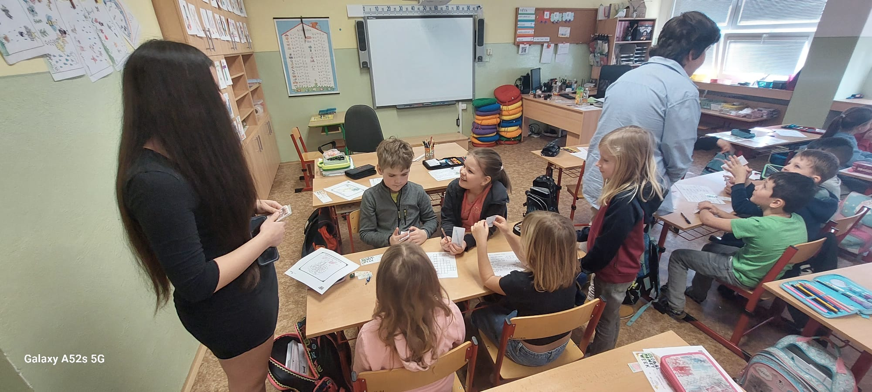
Celý projekt byl postaven na principech kooperativního a zážitkového učení. Důraz byl kladen na využití herních a simulačních metod a aktivní zapojení žáků do vzdělávacího procesu. Tato forma výuky významně přispěla nejen k rozvoji finanční gramotnosti, ale také k posílení týmové spolupráce, odpovědnosti a mezigeneračního učení napříč ročníky.
Obrázek 12 Projektový den – Finanční gramotnost, ZŠ Bílina, Aléská

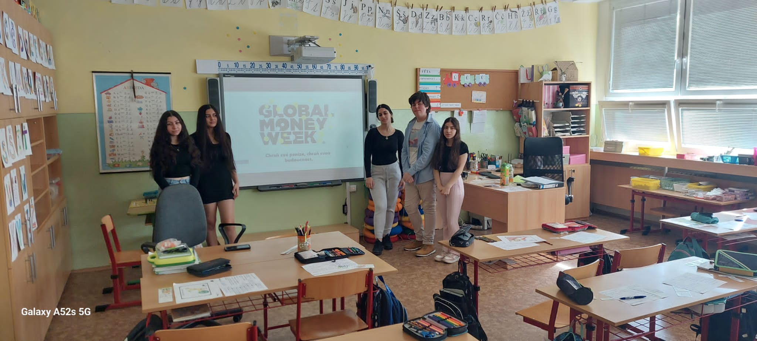
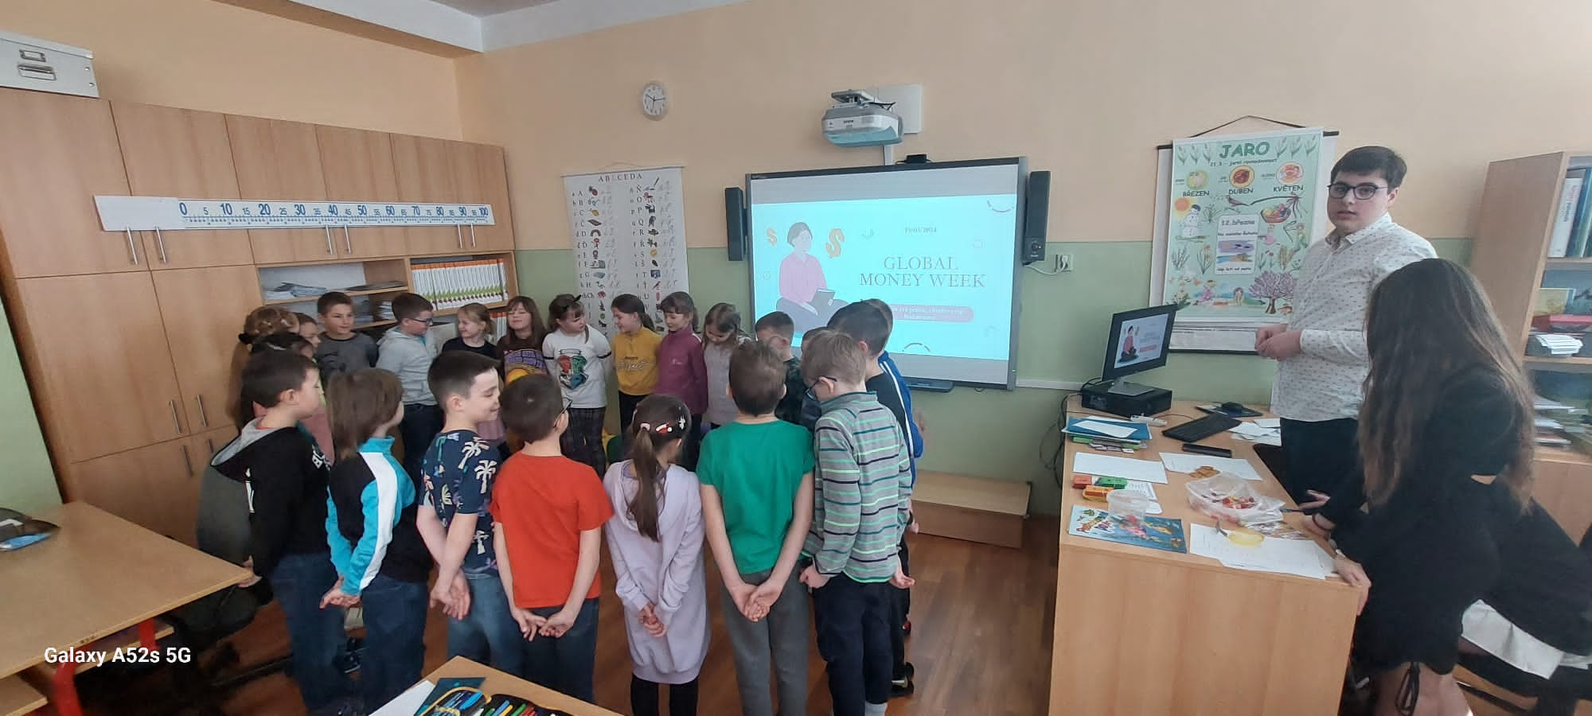
Obrázek 13 Projektový den – Finanční gramotnost, ZŠ Bílina, Aléská
Obrázek 14 Projektový den – Finanční gramotnost, ZŠ Bílina, Aléská

Projektový den – Finanční gramotnost
Datum konání:  2.4.2024 | Místo konání:  ZŠ Bílina, za Chlumem | Forma konání:  Prezenční
Vedoucí osoby:  Ing. Jarmila Kabourková | Cílová skupina:  Žáci ZŠ | Počet účastníků:  46
Žáci 9. ročníku ZŠ Bílina, Lidická, si v rámci projektového dne připravili pro své mladší spolužáky ze 4. ročníku ZŠ Za Chlumem interaktivní program na téma hospodaření domácnosti. Celá akce se uskutečnila v duchu letošního motta Global Money Week: „Chraň své peníze, chraň svou budoucnost.“
Každé třídě byl přidělen tým žáků 9. ročníku o 4–5 členech, který s mladšími žáky spolupracoval během celého projektového dne. V úvodních hodinách třídní učitelé představili obsah programu
a uvedli žáky do tématu finanční gramotnosti. Vysvětlili jim základní pojmy, jako jsou peníze, spoření, úloha bank a odpovědné hospodaření.
Ve třetí a čtvrté vyučovací hodině starší žáci představili své prezentace s názvem „Poznáváme peníze“, které byly určeny žákům 2. a 3. ročníku. Výklad byl doplněn promítáním animovaných vzdělávacích videí z portálu fgdoskol.cz (dostupných i na YouTube) a prací s tematickými pracovními listy.
Následně byly třídy rozděleny do čtyř menších družstev, pro která byla připravena simulační hra na obchod. V rámci této aktivity si děti hravou formou procvičily finanční pojmy, principy hospodaření s penězi, čtení s porozuměním a základní matematické operace – sčítání, odčítání a násobení.
Ve čtvrté vyučovací hodině následovalo závěrečné zhodnocení projektového dne, které vedli třídní učitelé společně se zapojenými týmy deváťáků. Výsledky byly předány evaluátorovi projektu.
Evaluace aktivity
Projektový den realizovaný v rámci Mezinárodního týdne finančního vzdělávání Global Money Week 2024 na Základní škole Bílina, Lidická, ve spolupráci se ZŠ Za Chlumem, byl z odborného hlediska velmi dobře připravený, kvalitně vedený a jednoznačně přínosný jak pro žáky, tak pro zapojený pedagogický tým. Tematické zaměření dne odpovídalo aktuálním potřebám školního vzdělávání
v oblasti finanční gramotnosti a bylo realizováno způsobem, který podpořil aktivní učení, meziročníkovou spolupráci a rozvoj klíčových kompetencí napříč věkovými skupinami.
Hlavním tématem projektového dne bylo hospodaření domácnosti. Obsah byl strukturován
s důrazem na srozumitelnost a přiměřenost věku cílové skupiny – žáků 4. ročníku. Starší žáci z 9. ročníku se aktivně zapojili do přípravy i realizace programu, čímž došlo k efektivnímu propojení žákovského učení a vrstevnického předávání poznatků. Klíčovým didaktickým prvkem bylo využití kooperativního
a zážitkového učení, které umožnilo mladším žákům lépe porozumět abstraktním pojmům prostřednictvím konkrétních situací a herních modelů.
Program projektového dne byl koncipován jako celistvý a logicky navazující celek. V úvodní části dne třídní učitelé seznámili žáky se základními pojmy finanční gramotnosti, jako jsou peníze, úspory, bankovní služby nebo odpovědné hospodaření. Následně žáci 9. ročníku představili vlastní prezentace na téma „Poznáváme peníze“, které byly doplněny o promítání animovaných vzdělávacích videí
z portálu fgdoskol.cz a práci s tematicky zaměřenými pracovními listy. Vyvrcholením dne byla simulační hra na obchod, v níž si žáci prakticky vyzkoušeli rozhodování v rámci fiktivního rozpočtu, nakupování
a správu omezených zdrojů.
Projektový den významně přispěl k rozvoji finanční gramotnosti u žáků 4. ročníku, a to jak
v oblasti znalostí, tak v oblasti dovedností a postojů. Děti si prostřednictvím zážitkových a hravých aktivit osvojily základní pojmy, pochopily princip fungování peněz a seznámily se s důležitostí plánování výdajů. Zároveň došlo k rozvoji matematických a čtenářských dovedností, které byly přirozeně integrovány do aktivit.
Pro žáky 9. ročníku znamenala účast v projektu rozvoj měkkých dovedností, jako je spolupráce, komunikace, organizační schopnosti a veřejné vystupování. Přijetím role lektorů se posunuli z pozice příjemců vzdělávání do role jeho aktivních tvůrců, což mělo pozitivní dopad na jejich motivaci
a sebedůvěru. Projekt tak naplnil i princip mezigeneračního učení, které je v rámci školního prostředí vysoce efektivní metodou rozvoje kompetencí.
Z pohledu pedagogického sboru byl projekt vnímán velmi pozitivně. Učitelé ocenili smysluplné propojení formálního a neformálního vzdělávání, vysokou míru zapojení žáků a efektivní meziškolní spolupráci. Projekt byl dobře organizačně připraven, harmonogram jednotlivých částí dne byl realistický a umožňoval plynulý průběh bez zbytečných časových prodlev. Vedení třídních učitelů i podpora
ze strany žákovských týmů byla profesionální a motivující.
Akce splnila všechna klíčová kritéria kvalitní vzdělávací akce: byl tematicky relevantní, metodicky promyšlený, organizačně zvládnutý a zároveň přinesl významný přínos pro rozvoj žáků
i pedagogického týmu. Umožnil efektivní osvojení základů finanční gramotnosti, rozvoj dovedností
v reálných kontextech a podporu klíčových kompetencí v souladu s Rámcovým vzdělávacím programem.
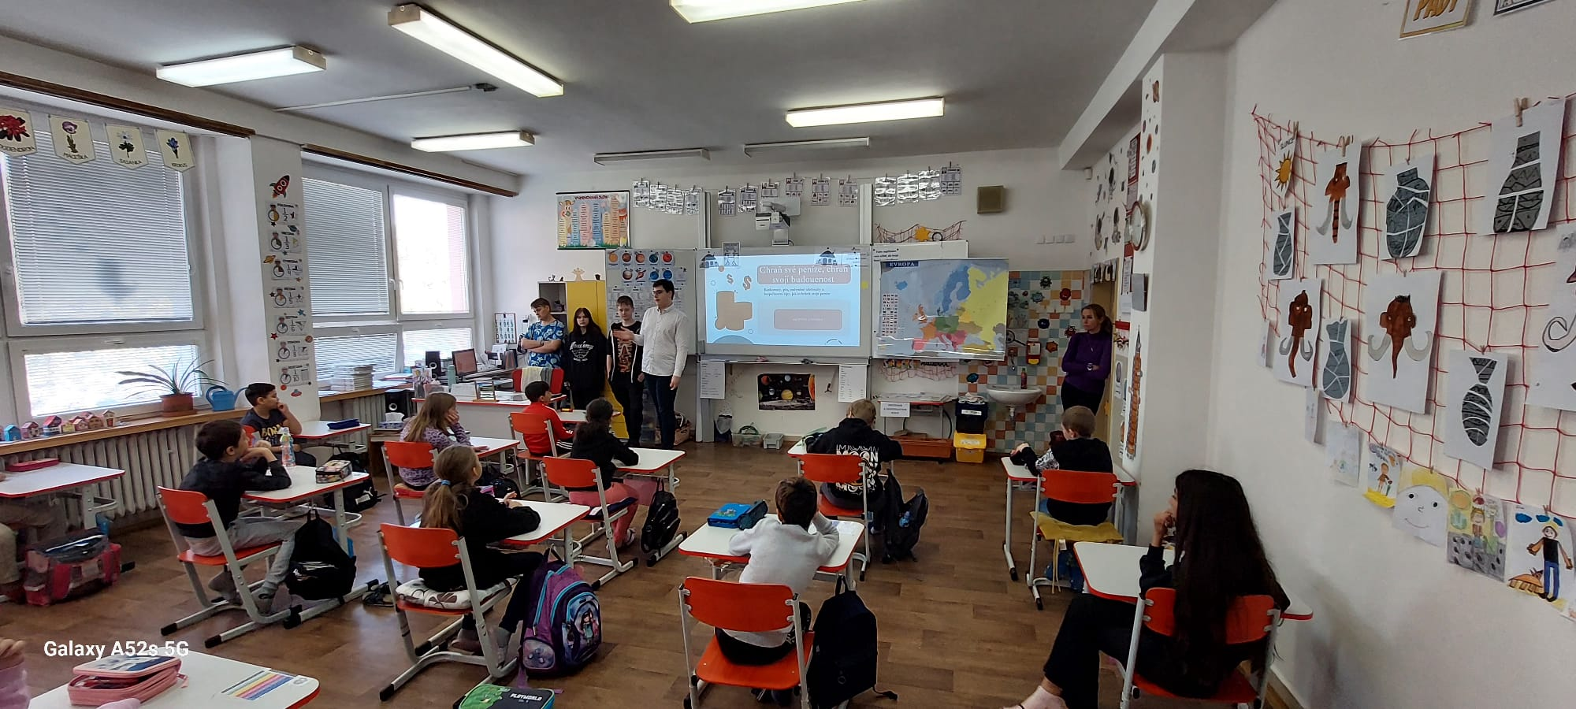
Na základě výše uvedeného lze konstatovat, že projektový den byl velmi úspěšný a je možné jej doporučit jako příklad dobré praxe pro další školy, které usilují o smysluplné začlenění finanční gramotnosti do výuky a rozvoj participativního a zážitkového učení.
Obrázek 15 Projektový den – Finanční gramotnost, ZŠ Bílina, Chlum
Obrázek 16 Projektový den – Finanční gramotnost, ZŠ Bílina, Chlum
Obrázek 17 Projektový den – Finanční gramotnost, ZŠ Bílina, Chlum
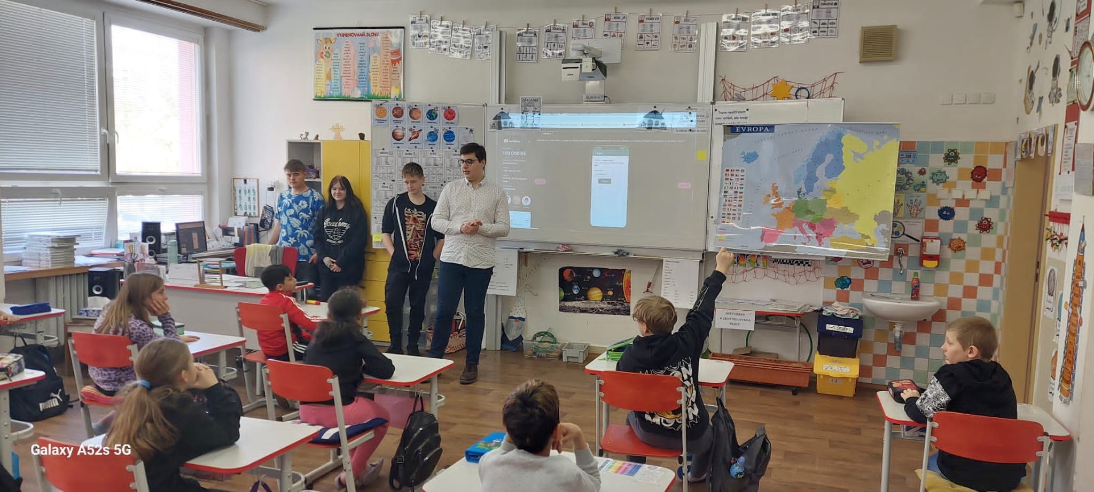
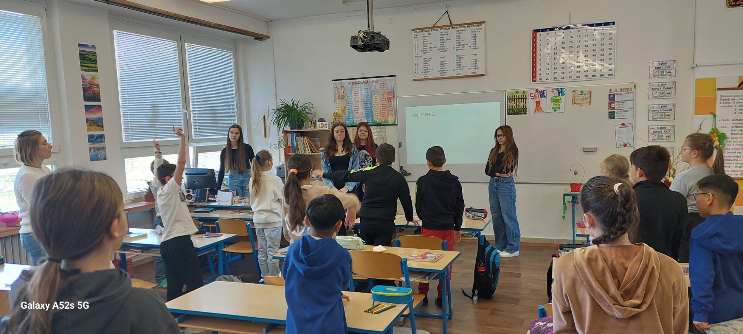

Projektový den – Finanční gramotnost
Datum konání:  19.3.2024 | Místo konání:  ZŠ Bílina, Lidická | Forma konání:  Prezenční
Vedoucí osoby:  Mgr. Bc. Marie Sechovcová | Cílová skupina:  Žáci ZŠ | Počet účastníků:  215
V rámci Mezinárodního týdne finančního vzdělávání Global Money Week 2024 připravili žáci
9. ročníku ZŠ Bílina, Lidická, projektový den zaměřený na téma hospodaření domácnosti. Letošním mottem akce bylo: „Chraň své peníze, chraň svou budoucnost.“
Každé třídě 1.–5. ročníku byl přidělen tým žáků 9. ročníku o čtyřech až pěti členech, kteří se ujali role lektorů a průvodců celým programem. V úvodních vyučovacích hodinách třídní učitelé seznámili své žáky s obsahem projektového dne a uvedli je do problematiky finanční gramotnosti. Žáci byli interaktivní formou seznámeni se základními pojmy, jako jsou peníze, spoření, bankovní služby
a odpovědné hospodaření.
Ve druhé a třetí vyučovací hodině následovaly prezentace deváťáků. Pro žáky 1.–2. ročníku byly připraveny prezentace pod názvem „Poznáváme peníze“, pro žáky 3.–5. ročníku pak program „Hospodaření domácnosti“. Výklad byl obohacen o promítání animovaných vzdělávacích filmů z portálu fgdoskol.cz (dostupných i na YouTube) a práci s tematickými pracovními listy, které pomohly dětem novou látku lépe pochopit a upevnit.
Následně byly třídy rozděleny do čtyř družstev a každé z nich se zapojilo do simulační hry
na obchod. V rámci této aktivity si děti prakticky procvičily základní finanční pojmy, pochopily principy hospodaření s penězi a zároveň rozvíjely matematické dovednosti (sčítání, odčítání, násobení), čtenářskou gramotnost a schopnost týmové spolupráce.
Projektový den byl zakončen ve čtvrté vyučovací hodině společným zhodnocením a reflexí pod vedením třídních učitelů. Žáci sdíleli své zážitky, nové poznatky a dojmy z celého dne. Výsledky byly předány evaluátorovi projektu.
Evaluace aktivity
Projektový den realizovaný v rámci Mezinárodního týdne finančního vzdělávání GMW 2024
na ZŠ Bílina, Lidická, se zaměřením na vzdělávání žáků 1.–5. ročníku v oblasti finanční gramotnosti, lze z pohledu evaluátora hodnotit jako velmi úspěšný a kvalitně zpracovaný vzdělávací program. Projekt
v sobě spojil prvky mezigenerační spolupráce, zážitkové pedagogiky, kooperativního učení a efektivního využití simulačních aktivit.
Obsah projektového dne odpovídal jak věkové úrovni cílové skupiny (žáci 1.–5. ročníku), tak požadavkům na rozvoj klíčových kompetencí v oblasti finanční gramotnosti, jak je definuje Rámcový vzdělávací program. Tematické zaměření – poznávání peněz a hospodaření domácnosti – bylo zvoleno adekvátně a zpracováno s důrazem na praktické využití, srozumitelnost a postupné budování porozumění základním ekonomickým pojmům.
Program byl rozdělen do několika výukových bloků. V úvodní části dne byli žáci pedagogicky vedení k základní orientaci v tématech jako jsou peníze, banky, spoření a hospodaření. Následovaly prezentace deváťáků, které byly metodicky dobře připravené a interaktivní. Prezentace byly doplněny o výuková videa z portálu fgdoskol.cz a o práci s pracovními listy, což podpořilo aktivní zapojení mladších žáků i jejich porozumění látce.
Jedním z nejcennějších prvků projektového dne byla simulační hra na obchod, která umožnila dětem aplikovat nové poznatky v praxi, rozhodovat se v reálných modelových situacích a zároveň rozvíjet numerické dovednosti a logické myšlení. Hra byla přínosná nejen po stránce poznávací, ale
i motivační a sociální – podporovala týmovou práci, samostatnost a odpovědné rozhodování.
Projektový den měl jednoznačně pozitivní dopad na rozvoj finanční gramotnosti žáků mladšího školního věku. Děti si osvojily základní pojmy a souvislosti spojené s finančním rozhodováním, naučily se chápat hodnotu peněz a základní principy spoření. Zároveň byl posílen rozvoj klíčových kompetencí – zejména kompetence k učení, řešení problémů, komunikaci a spolupráci.
Velmi významným prvkem byla aktivní účast žáků 9. ročníku, kteří v roli lektorů získali cennou zkušenost s přípravou a realizací výukového programu, nácvikem veřejného vystupování a vedením mladších spolužáků. Tento aspekt projektu výrazně přispěl k jejich osobnostnímu a profesnímu rozvoji, posílení sebedůvěry i smyslu pro zodpovědnost.
Z hlediska organizace proběhl projekt bez komplikací, plynule a s důrazem na efektivní využití času. Koordinace mezi třídními učiteli, vedením školy a žákovskými týmy byla příkladná a přispěla
k hladkému průběhu všech aktivit. Pedagogický přístup učitelů byl podporující, vstřícný a zároveň odborně vedený.
Zpětná vazba ze strany žáků i pedagogů potvrzuje vysokou míru spokojenosti a zájmu o téma. Učitelé ocenili přirozenou integraci vzdělávacího obsahu do praxe, efektivní zapojení všech žáků
a pozitivní atmosféru během celého dne. Žáci hodnotili den jako zábavný, poučný a inspirativní.
Projektový den k finanční gramotnosti v rámci GMW 2024 splnil veškerá očekávání a lze jej hodnotit jako inspirativní příklad dobré praxe v oblasti rozvoje ekonomického myšlení u dětí mladšího školního věku. Úspěšně propojil výuku s praktickým životem, podpořil vrstevnické učení, týmovou spolupráci i mezilidské vztahy. Škola tak naplnila nejen výchovně-vzdělávací cíle, ale i principy moderního a inkluzivního vzdělávání. Z hlediska evaluátora lze projekt doporučit k opakování i šíření
do dalších vzdělávacích institucí.

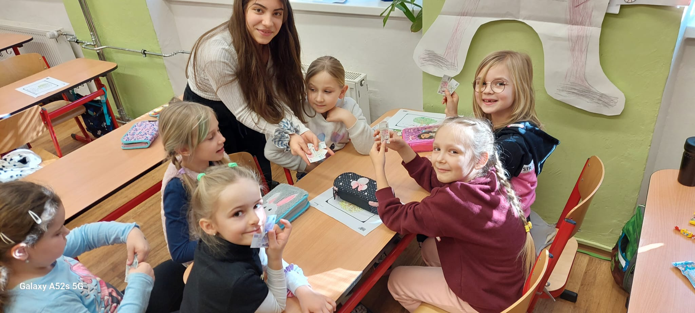
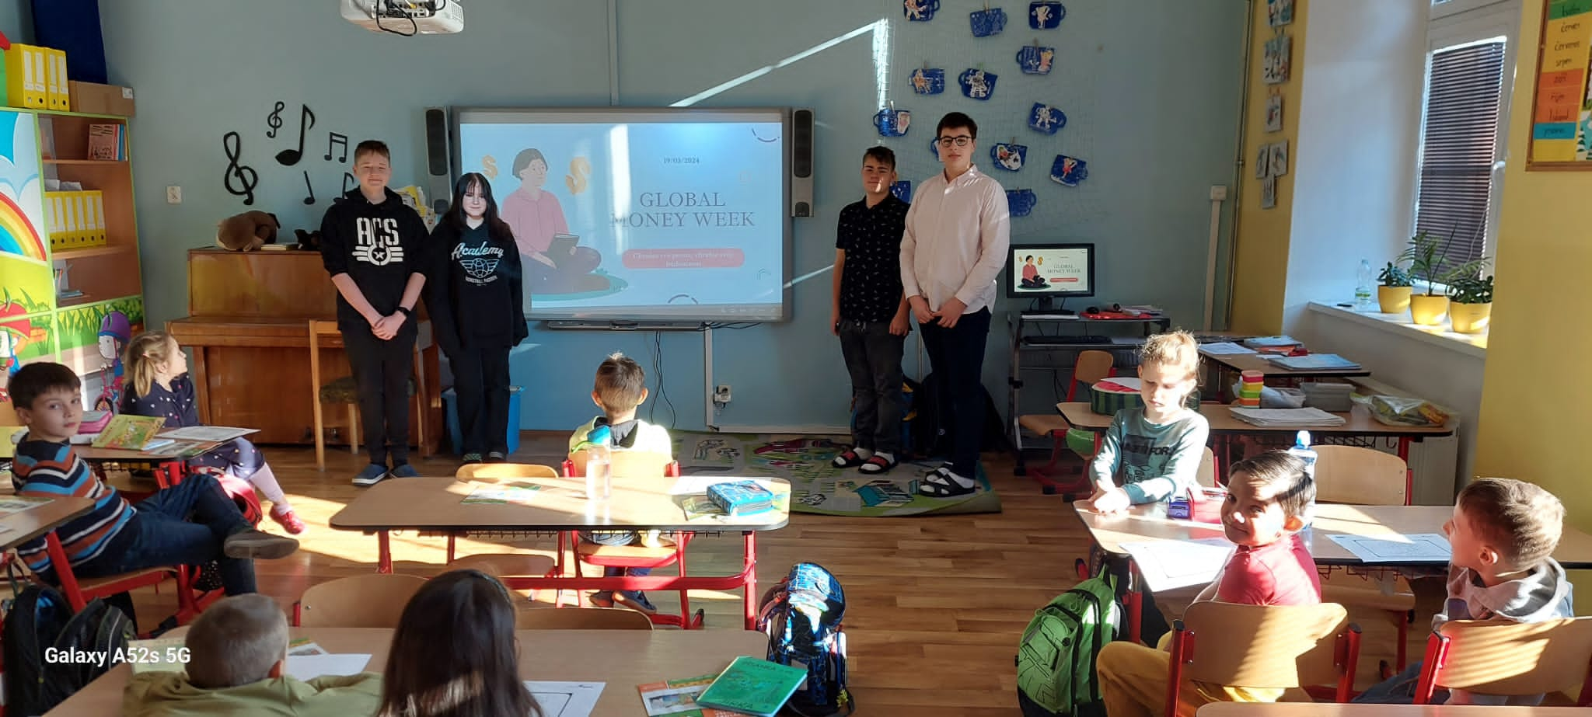
Obrázek 18 Obrázek 17 Projektový den – Finanční gramotnost, ZŠ Bílina, Lidická
Obrázek 19 Obrázek 17 Projektový den – Finanční gramotnost, ZŠ Bílina, Lidická

Obhajoby absolventských prací
Datum konání:  26.3.-27.3.2024 | Místo konání:  ZŠ Bílina, Aléská | Forma konání:  Prezenční
Vedoucí osoby:  Mgr. Dagmar Axamitová | Cílová skupina:  Žáci ZŠ | Počet účastníků:  58 žáků – ZŠ Aléská (9.roč.)  67 žáků – ZŠ Aléská (8. roč.)  45 žáků – ZŠ Za Chlumem (8. roč.)
Vzdělávací akce Obhajoby absolventských prací je určena žákům 9. tříd. Jejím cílem je naučit žáky pracovat s informacemi a následně je efektivně prezentovat. Žáci si na začátku školního roku vybrali téma a svého konzultanta a následně pak na daném tématu pracovali. Žáci zároveň rozvíjeli klíčové kompetence – např. sociální a občanské, schopnost práce s digitálními technologiemi.
Celá tato vzdělávací aktivita vyvrcholila samotnou prezentací žáků, která proběhla ve dnech 26. a 27. 3. 2024, kdy prezentovali před svými učiteli, vedením školy, hosty z jiných škol a spolužáky z 8. tříd.
Evaluace aktivity
Na začátku školního roku si žáci samostatně zvolili téma své absolventské práce a vybrali si konzultanta, který je prací provázel. Tento postup podpořil jejich vnitřní motivaci a posílil odpovědnost za vlastní vzdělávací proces. Práce na zvolených tématech vedla k rozvoji klíčových kompetencí, zejména v oblasti práce s informacemi, digitální gramotnosti, ale také sociálních a občanských dovedností.
Samotné obhajoby absolventských prací proběhly ve dnech 26. a 27. března 2024 za účasti učitelů, vedení školy, hostů z jiných škol a spolužáků z nižších ročníků. Pro žáky představovaly důležitou zkušenost v oblasti veřejného vystupování a prezentace výsledků své dlouhodobé práce.
Z hodnocení pedagogů vyplynulo, že žáci prokázali vysokou míru samostatnosti, zodpovědnosti a schopnosti efektivně využívat digitální technologie při zpracování svých projektů. Pozitivní ohlasy zazněly i ze strany samotných žáků, kteří ocenili možnost věnovat se tématu dle vlastního zájmu, spolupracovat s konzultantem a získat podnětnou zpětnou vazbu v bezpečném a podporujícím prostředí.
Hosté z řad žáků 8. ročníků z jiných škol vyjádřili uznání za kvalitu prezentací a uvedli, že pro ně byly inspirací pro jejich budoucí práci.
Na základě získaných informací a zpětné vazby od pedagogů, žáků i ostatních zúčastněných lze konstatovat, že akce naplnila své cíle a přinesla řadu pozitivních efektů. Celkově lze absolventské práce hodnotit jako velmi přínosný vzdělávací projekt, který byl systematicky připraven a významně přispěl k rozvoji klíčových kompetencí žáků.
Doporučujeme v této aktivitě pokračovat i v dalších letech a dále rozvíjet spolupráci mezi žáky, pedagogy a externími odborníky.

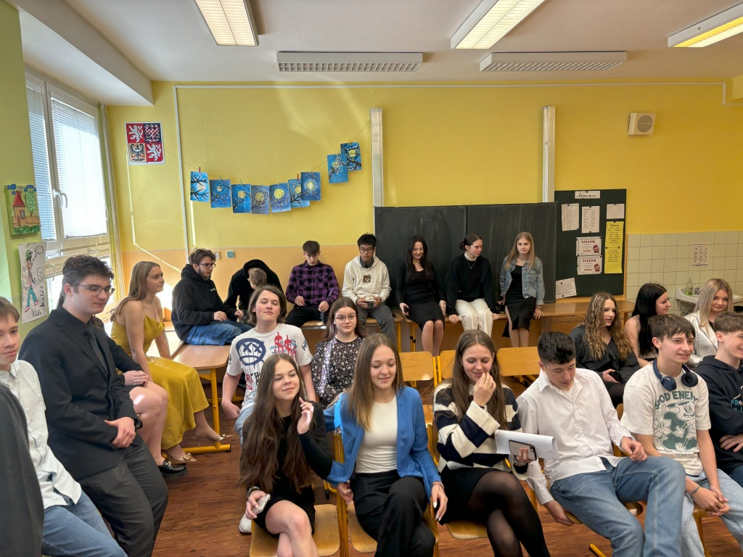
Obrázek 20 Obhajoby absolventských prací, ZŠ Bílina Aléská, ZŠ Za Chlumem

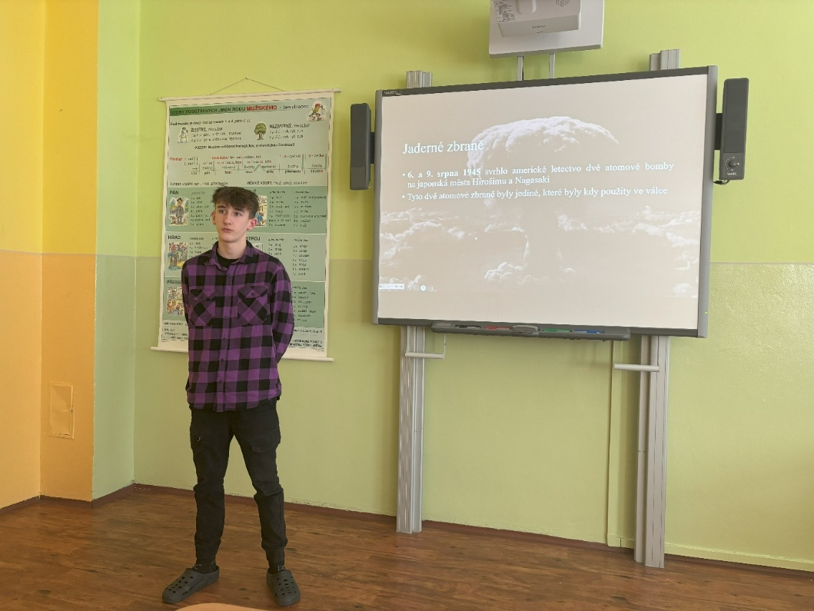
Obrázek 21 Obhajoby absolventských prací, ZŠ Bílina Aléská, ZŠ Za Chlumem

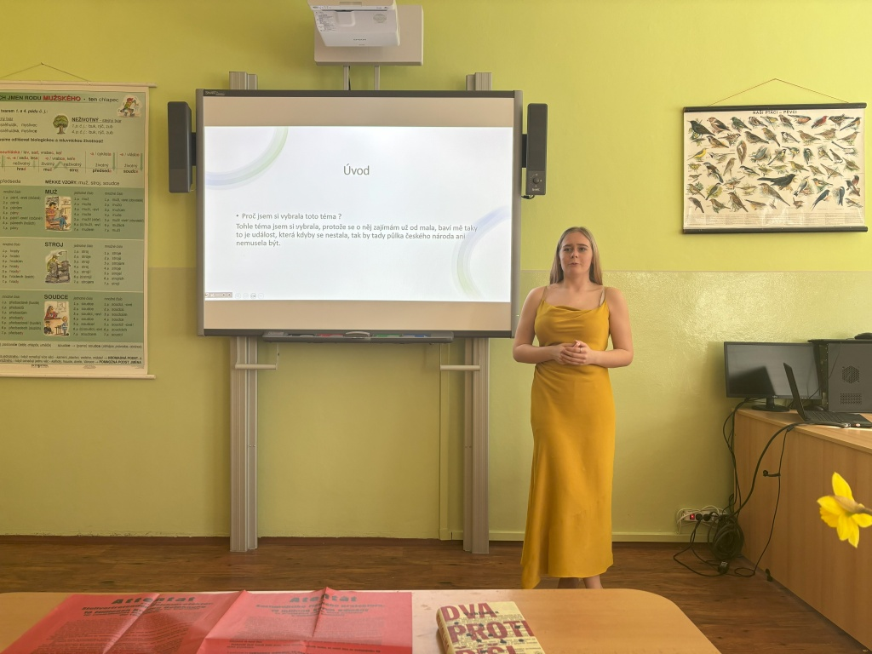
Obrázek 22 Obhajoby absolventských prací, ZŠ Bílina Aléská, ZŠ Za Chlumem

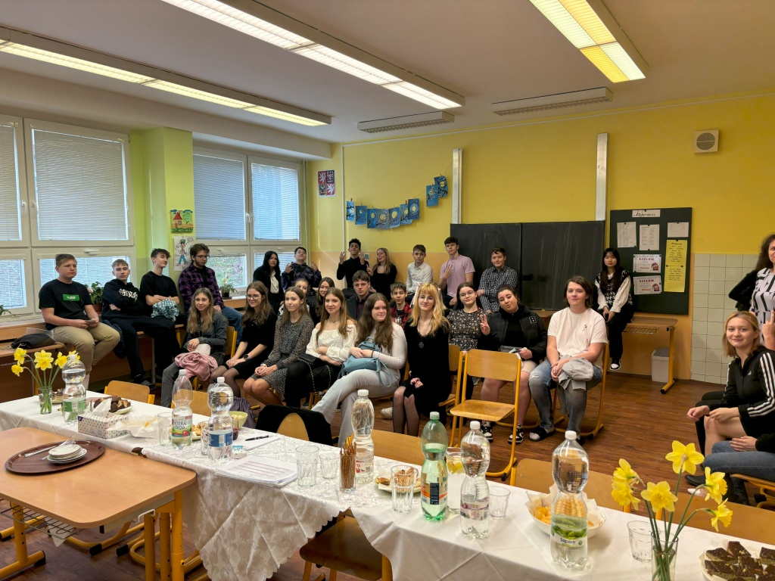
Obrázek 23 Obhajoby absolventských prací, ZŠ Bílina Aléská, ZŠ Za Chlumem

Obhajoba absolventské práce
Datum konání:  25.3.-26.3.2024 | Místo konání:  ZŠ Bílina, Lidická | Forma konání:  Prezenční
Vedoucí osoby:  Mgr. Marie Sechovcová | Cílová skupina:  Žáci ZŠ | Počet účastníků:  43 žáků (9. roč.)
Cílem této vzdělávací aktivity bylo naučit žáky připravit prezentaci tak, aby plnila svůj účel
a měla praktický přínos pro cílové publikum. V průběhu projektu, který probíhal od října 2023 do března 2024, si žáci osvojili sérii na sebe navazujících kroků vedoucích k vytvoření funkční a logicky strukturované prezentace. Naučili se, jak při její tvorbě postupovat, na co si dát pozor a jak se vyvarovat častých chyb, které snižují účinnost sdělení.
Žáci se naučili rozdělit zvolené téma do několika zásadních oblastí a ty dále rozpracovat
s ohledem na účel prezentace a složení publika. Současně s osvojením techniky přípravy a realizace prezentace pracovali na svých vyjadřovacích dovednostech – učili se volit vhodná slova a jazykové prostředky přiměřené posluchačům, k nimž promlouvají.
Přestože byl kladen důraz především na obsah a strukturu prezentace, důležitou součástí byla
i práce s digitálními technologiemi, zejména v rámci grafického zpracování prezentací pomocí nástrojů jako PowerPoint a dalších podobných aplikací.
V závěrečné fázi projektu se žáci seznámili se základní slovní zásobou a frázeologií potřebnou pro vytvoření a přednes stručné prezentace v anglickém jazyce. Byli schopni převést svou prezentaci
do zkrácené anglické verze, která obsahovala všechny podstatné prvky funkční prezentace.
Celý vzdělávací program vyvrcholil veřejnou prezentací žákovských výstupů, která se uskutečnila ve dnech 25. a 26. března 2024. Žáci své prezentace představili před učiteli, vedením školy, hosty z jiných škol a svými spolužáky. Tato zkušenost pro ně znamenala nejen praktické ověření získaných dovedností, ale i cenný krok k posílení sebevědomí a komunikačních schopností v reálném prostředí.
Evaluace aktivity
Vzdělávací aktivita realizovaná v období od října 2023 do března 2024 prokázala vysokou míru pedagogické promyšlenosti, systematického vedení a efektivního zapojení žáků do všech fází procesu přípravy prezentací. Již samotné nastavení cílů – podpora samostatnosti, kultivace vyjadřovacích schopností, rozvoj digitálních dovedností a schopnosti prezentovat před publikem – odpovídalo aktuálním potřebám moderního vzdělávání v kontextu rozvoje klíčových kompetencí žáků druhého stupně základní školy.
Z hlediska evaluace lze hodnotit velmi pozitivně volbu metodického přístupu, který kombinoval průběžné vedení ze strany pedagogů s výraznou mírou autonomie žáků. V průběhu projektu se účastníci naučili samostatně rozvrhnout svou práci, definovat klíčové body tématu, pracovat s informačními zdroji a výstižně formulovat závěry. Zvláštní pozornost zaslouží propojení obsahové stránky prezentací s odpovídajícím jazykovým a grafickým zpracováním.
Významným přínosem byl rovněž závěrečný blok věnovaný tvorbě stručné prezentace
v anglickém jazyce, který žákům umožnil aplikovat své znalosti v kontextu cizojazyčné komunikace
a posílil jejich jazykové sebevědomí.
Na základě dostupných pozorování, zpětné vazby od pedagogů a samotných žáků lze uzavřít, že aktivita naplnila stanovené cíle, byla žáky vnímána jako smysluplná, přínosná a motivační. Doporučujeme v této formě pokračovat i v následujících letech, případně ji dále rozvíjet např.
o meziškolní spolupráci nebo zapojení odborníků z praxe.

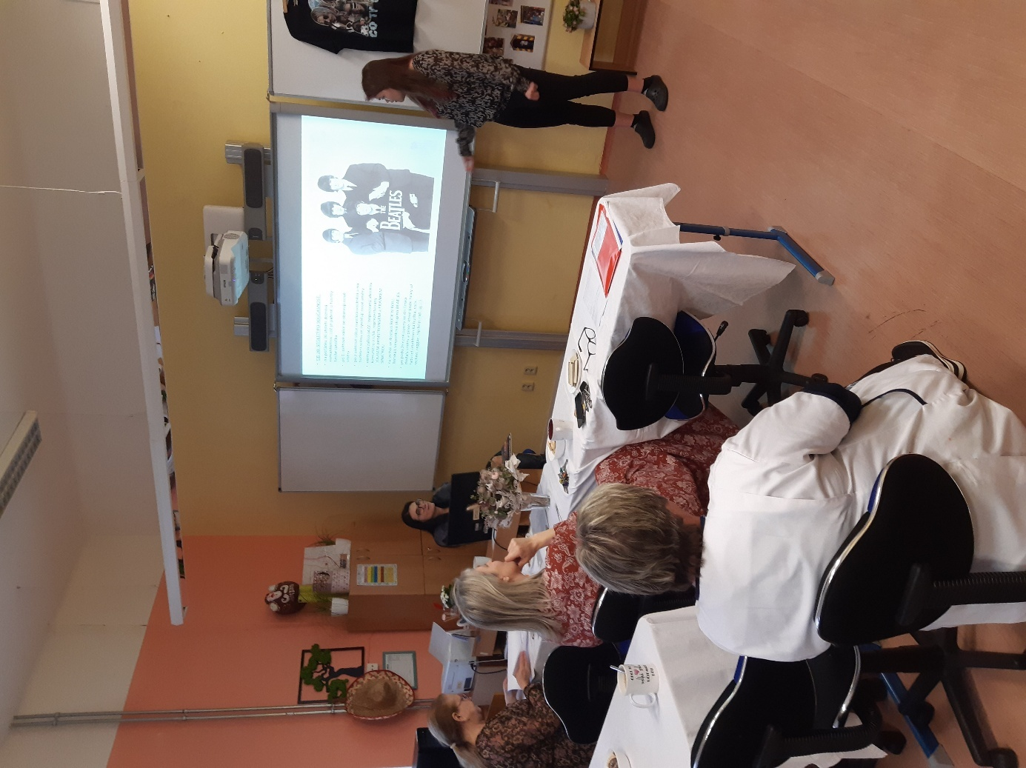
Obrázek 24 Obhajoby absolventských prací, ZŠ Lidická

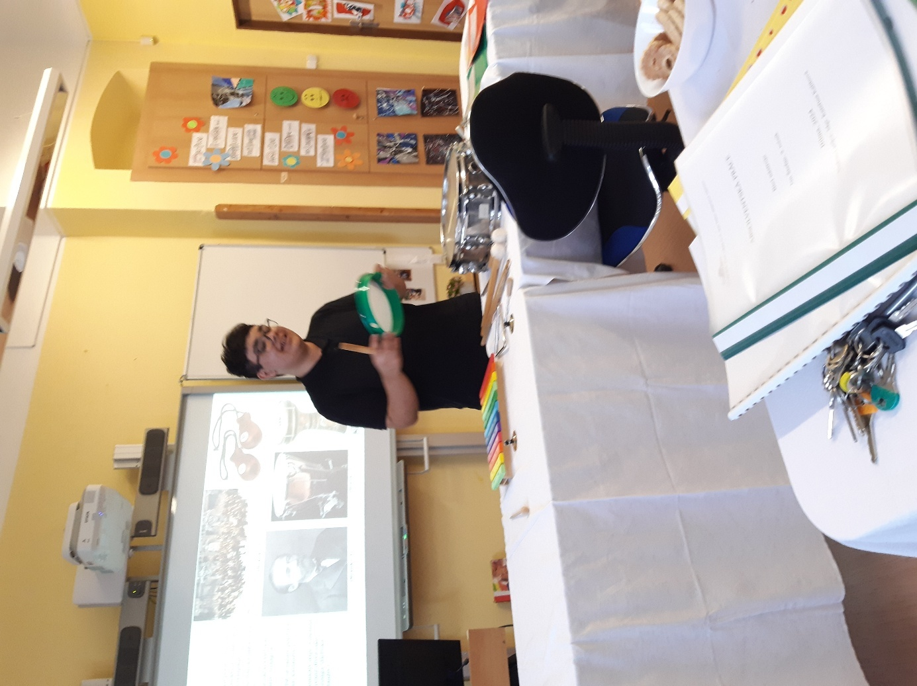
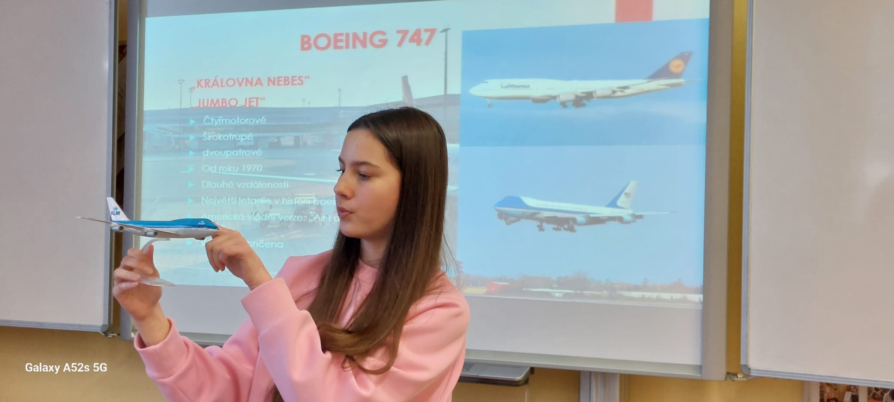
Obrázek 25 Obhajoby absolventských prací, ZŠ Lidická

Obrázek 26 Obhajoby absolventských prací, ZŠ Lidická

Interaktivní hry na podporu rozšiřování slovní zásoby dětí MŠ – AUTA
Výuková hra Auta je zpracovaná formou interaktivní hry dostupné online na webových stránkách https://fpoint.cz/hry/auta/index.html. Interaktivní hru lze využít při individuální výuce dítěte/žáka, ale i při skupinové výuce. Dítě/žák pracuje sám nebo s učitelem, spolužákem či rodičem. Hra slouží k procvičování a rozšiřování slovní zásoby, náslechu, porozumění, výslovnosti daných slov
a rozvíjí schopnost soustředit se a pozornost dítěte/žáka.
Interaktivní hry na podporu rozšiřování slovní zásoby dětí MŠ – AUTA
Datum konání:  3.10.2024 | Místo konání:  MŠ Bílina, Čapkova, odloučené pracoviště Za Chlumem | Forma konání:  Prezenční
Vedoucí osoby:  Jana Pavlíčková  Mgr. Radka Jarošová | Cílová skupina:  Děti MŠ | Počet účastníků:  18
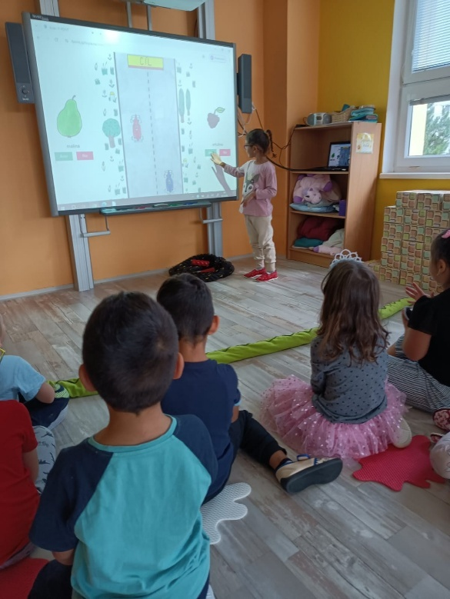
Děti ve dvou skupinách odpovídaly na otázku ano – ne, na interaktivní tabuli označily správnou odpověď, poznávaly ovoce a zeleninu, tím posunovaly auto svého týmu do cíle. Rozeznávaly špatně vyslovený název – sluchová analýza a pozornost. Text četla paní učitelka, děti volily správné tlačítko.
Obrázek 27 Interaktivní hry na podporu rozšiřování slovní zásoby dětí MŠ – AUTA, MŠ Čapkova, Za Chlumem
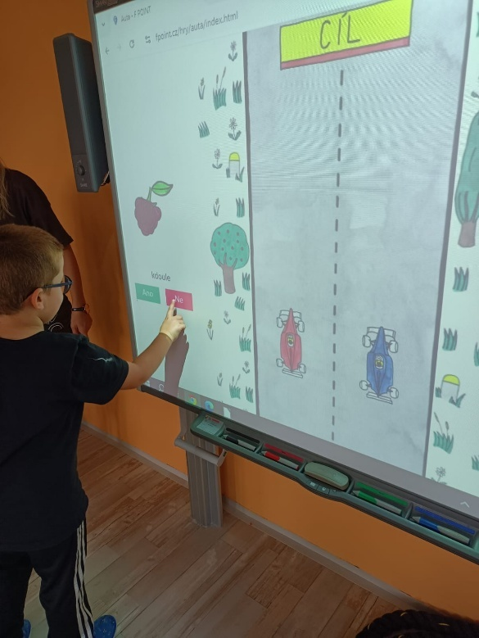
Obrázek 28 Interaktivní hry na podporu rozšiřování slovní zásoby dětí MŠ – AUTA, MŠ Čapkova, Za Chlumem

Interaktivní hry na podporu rozšiřování slovní zásoby dětí MŠ – AUTA
Datum konání:  13.11.2024 | Místo konání:  MŠ Bílina, Čapkova | Forma konání:  Prezenční
Vedoucí osoby:  Bc. Ivana Poláková  Jana Kodadová | Cílová skupina:  Děti MŠ | Počet účastníků:  14
Dětem byla vysvětlena pravidla hry Auta. Před vlastní realizací si děti společně s paní učitelkou prošly a pojmenovaly názvy obrázků jak v souboru ovoce a zelenina, tak v souboru divoká zvěř. Děti byly rozděleny do skupinek po dvou, k dispozici měly tablet a notebook. Paní učitelka dětem vždy zobrazený popisek pod obrázkem přečetla a ptala se dětí, zda je popisek obrázku správný.
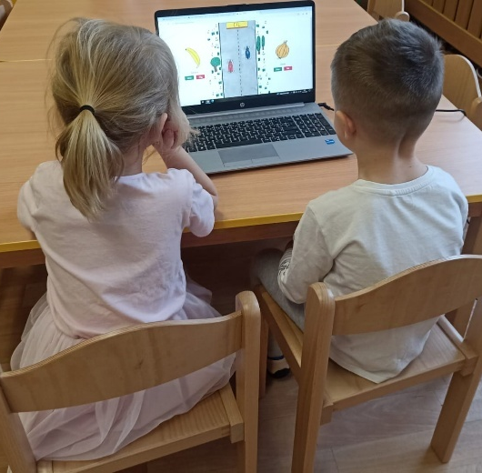
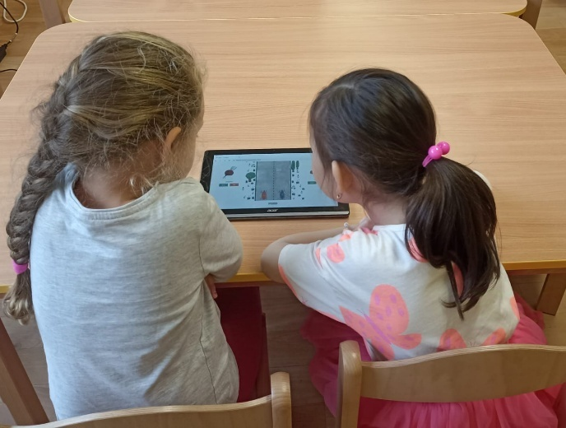

Obrázek 29 Interaktivní hry na podporu rozšiřování slovní zásoby dětí MŠ – AUTA, MŠ Čapkova
Obrázek 30 Interaktivní hry na podporu rozšiřování slovní zásoby dětí MŠ – AUTA, MŠ Čapkova

Interaktivní hry na podporu rozšiřování slovní zásoby dětí MŠ – AUTA
Datum konání:  14.11.2024 | Místo konání:  MŠ Ohníč | Forma konání:  Prezenční
Vedoucí osoby:  Bc. Michaela Bečáková | Cílová skupina:  Děti MŠ | Počet účastníků:  13
Výukovou hru Auta jsme si spustili online na webových stránkách. Interaktivní hru jsme využili při skupinové výuce. Učitelka četla názvy ovoce, zeleniny nebo zvířat a dítě odpovídalo ANO – NE. Hra slouží k procvičování a rozšiřování slovní zásoby, náslechu, porozumění, výslovnosti daných slov a rozvíjí schopnost soustředit se a pozornost dítěte.

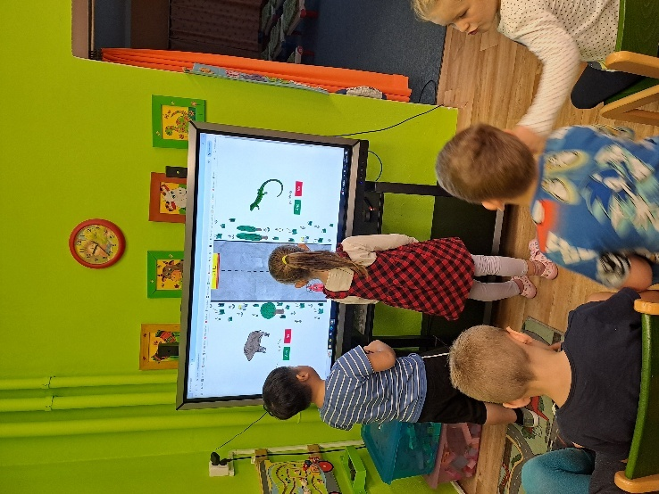
Obrázek 31 Interaktivní hry na podporu rozšiřování slovní zásoby dětí MŠ – AUTA, MŠ Ohníč

Interaktivní hry na podporu rozšiřování slovní zásoby dětí MŠ – AUTA
Datum konání:  16.10.2024 | Místo konání:  MŠ Bílina, Síbova | Forma konání:  Prezenční
Vedoucí osoby:  Mgr. K Tuckova | Cílová skupina:  Děti MŠ | Počet účastníků:  14
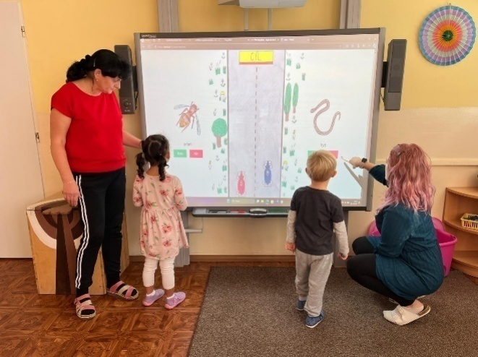
Děti byly rozděleny do dvou skupin a střídaly se v řadě při výslovnosti slov. S kolegyní jsme dětem četly slova a děti rozhodovaly, zda byla vyslovena správně či nikoliv. Tato aktivita je zaujala
a udržela jejich pozornost. Sluchová analýza a syntéza dětí byla na průměrné úrovni. Dětem činila obtíže slova s chybnými souhláskami, zatímco při správné výslovnosti samohlásek vždy úspěšně opravily chyby. V případě, že se jednalo o chybný název ve srovnání s obrázkem, děti také správně opravily.
Obrázek 32 Interaktivní hry na podporu rozšiřování slovní zásoby dětí MŠ – AUTA, MŠ Síbova
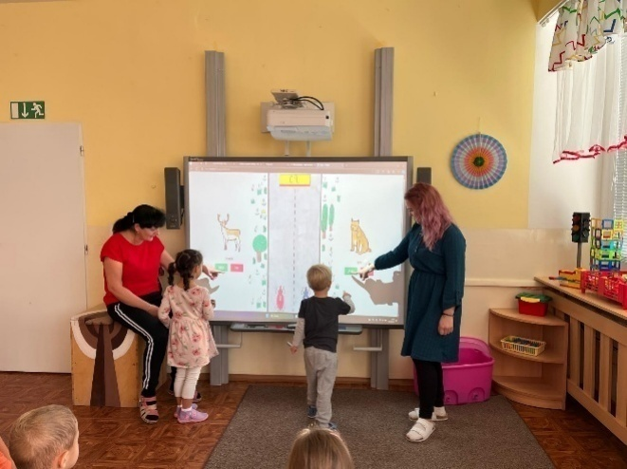
Obrázek 33 Interaktivní hry na podporu rozšiřování slovní zásoby dětí MŠ – AUTA, MŠ Síbova
Interaktivní hry na podporu rozšiřování slovní zásoby dětí MŠ – AUTA
Datum konání:  18.10.2024 | Místo konání:  MŠ Bílina, Švabinského | Forma konání:  Prezenční
Vedoucí osoby:  Ing. Bc. Ladislava Pěchová | Cílová skupina:  Děti MŠ | Počet účastníků:  9
Děti vytvořily dva týmy (tým 2-3 kamarádi). Byla jim vysvětlena pravidla hry. Děti si vybraly, který budou tým červený nebo modrý. Paní učitelka vybrala téma OVOCE A ZELENINA a přečetla text pod obrázkem. Poté se skupiny střídaly při určování odpovědi. Pokud děti obrázek neznaly, bylo jim vysvětleno, co se na obrázku nachází. Též paní učitelka pomáhala s vysvětlením některých slov, zda mají význam nebo jsou to slova nesmyslná. Při hře byla použita interaktivní tabule, kdy se děti pomocí dotyku snažily auto pohánět do cíle. Po dokončení hry se vystřídali další kamarádi. Děti se při hře soustředily, aby správně porozuměly slyšenému, spolupracovaly spolu a též se projevila zdravá soutěživost.
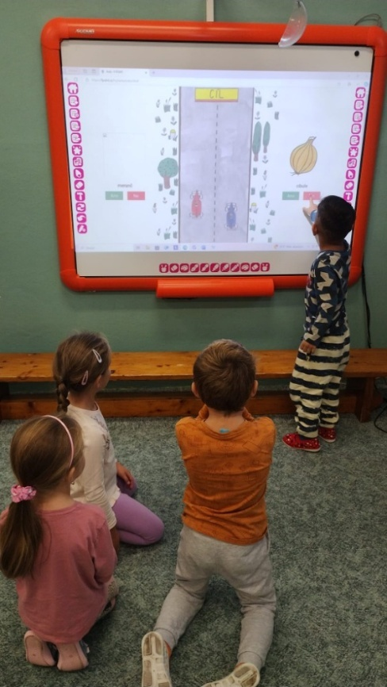
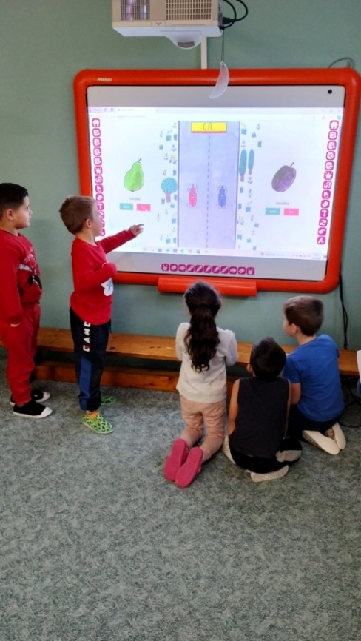

Obrázek 34 Interaktivní hry na podporu rozšiřování slovní zásoby dětí MŠ – AUTA, MŠ Švabinského
Obrázek 35 Interaktivní hry na podporu rozšiřování slovní zásoby dětí MŠ – AUTA, MŠ Švabinského

Evaluace aktivity
V rámci realizace projektu „Interaktivní hry na podporu rozšiřování slovní zásoby dětí MŠ – AUTA“ probíhala aktivita postupně v několika mateřských školách, kde byla implementována do výuky v různých podobách. Pro celkové zhodnocení efektivity této vzdělávací aktivity byla zvolena závěrečná evaluace, která shrnuje poznatky a zkušenosti získané v průběhu všech proběhlých realizací. Evaluace byla provedena na základě systematického sběru zpětné vazby od pedagogických pracovníků, jejich přímého pozorování, hodnocení průběhu jednotlivých setkání a reakcí dětí. Cílem této evaluace bylo objektivně zhodnotit přínosy výukové hry, identifikovat silné stránky i případné oblasti pro další rozvoj a formulovat doporučení pro její budoucí využití v rámci předškolního vzdělávání.
Vzdělávací aktivita využívající online výukovou hru Auta představuje velmi zdařilý příklad propojení digitálních technologií s cíleným rozvojem jazykových a komunikačních dovedností dětí
v mateřských školách. Interaktivní hra umožňuje variabilní využití – jak při individuální práci dítěte, tak při skupinové výuce, což z ní činí flexibilní nástroj vhodný pro různé pedagogické situace.
Z pohledu evaluace hodnotím pozitivně zejména tyto aspekty:
- Didaktické zacílení: Hra efektivně podporuje rozvoj slovní zásoby, porozumění slyšenému textu, správné výslovnosti a schopnosti diferenciace při sluchové analýze. Zároveň rozvíjí koncentraci, pozornost a sociální dovednosti prostřednictvím týmové spolupráce a zdravé soutěživosti.
- Metodické zpracování: Aktivita byla pedagogicky dobře připravená – děti byly před hrou seznámeny s obrázky a slovní zásobou, pracovaly pod vedením učitelky, která jim pomáhala
s pochopením významu slov i správností výslovnosti. Využití různých zařízení (interaktivní tabule, tablet, notebook) přispělo ke zvýšení motivace a zapojení všech dětí.
- Způsob realizace: Vhodné střídání činností (odpovědi ANO–NE, práce s obrázky, sluchová analýza) zajistilo aktivní zapojení dětí po celou dobu trvání aktivity. Hra se ukázala jako srozumitelná a intuitivní i pro děti předškolního věku. Zpětná vazba od pedagogů potvrzuje, že děti reagovaly s nadšením, byly pozorné a soustředěné.
- Rozvoj klíčových kompetencí: Aktivita přispěla k rozvoji jazykových kompetencí (včetně výslovnosti a porozumění), digitálních dovedností (práce s interaktivní tabulí), a také sociálních a kooperativních schopností (spolupráce v týmu, respektování pravidel).
Z pedagogického hlediska lze tuto výukovou hru doporučit jako efektivní a inovativní nástroj pro podporu rozvoje jazykových dovedností dětí v předškolním věku. Vhodně doplňuje klasické formy výuky a nabízí zajímavou formu zpětné vazby i sebehodnocení. Na základě pozorování, pedagogických záznamů i reakcí samotných dětí lze jednoznačně konstatovat, že hra naplnila stanovené vzdělávací cíle.
Výuková aktivita s interaktivní hrou Auta byla velmi přínosná, metodicky kvalitně zpracovaná a měla pozitivní vliv na rozvoj dětí v několika vzdělávacích oblastech. Její další implementace je více než žádoucí.

Vánoční tradice v Čechách
Tyto projektové dny byly naplánovány v rámci použití metodiky z výstupů z databáze OP VVV/OP JAK. Realizace akce plně korespondovala s cílem metodiky, kdy byl po celou dobu kladen důraz na uchování si vztahu k vlastní identitě, kultuře, tradicím a podpoře zájmu dětí o specifika vlastního regionu, rozvoj etického cítění a rozvoj pozitivního vztahu k výtvarnému umění, podpora vzdělávacích projektů zaměřených na poznávání historie, tradic a kultur.
Vánoční tradice v Čechách
Datum konání:  9.12., 12.12., 18.12.2024 | Místo konání:  MŠ Bílina, Švabinského, třída Delfínků | Forma konání:  Prezenční
Vedoucí osoby:  Radka Markowiczová  Iveta Koželuhová | Cílová skupina:  Děti MŠ | Počet účastníků:  15
Tematický blok č.1; Téma č.3 – Zdobení vánočních stromečků (9.12.2024)
Děti si nejdříve společně poslechly „Příběh o prvním stromečku“, formou vyprávění se dozvěděly o historii nejznámější tradice – zdobení vánočních stromečků. Poté se děti přesunuly
do herny, kde měly připravené dva stromečky a ozdoby (slaměné, háčkované, dřevěné, sušené ovoce, též ozdoby moderní skleněné a plastové). Děti spolu spolupracovaly, měly pocit sounáležitosti, zapojily kreativitu. Nakonec se děti zapojily do rozhovoru – „Co by si pověsily na stromeček“; „Jaké ozdoby se jim líbí nejvíce? „Jaký stromeček se líbí více a proč? Jak se jim líbilo společné zdobení?
Tematický blok č.2; Téma č.1 – Vánoční přání (12.12.2024)
Společně s dětmi jsme si v herně u vánočního stromečku povídaly o blížícím se času Vánoc plného radosti a dárků. Paní učitelka se dětí zeptala, zda by si nechtěly, sami vyrobit vánoční přání, které mohou věnovat jako dárek. Dětem byl vysvětlen postup s praktickou ukázkou a poté již pracovaly samostatně v menších skupinkách. Tvoření přáníčka posilovalo schopnost dětí věnovat se jedné činnosti a dokončit ji. Spolupracovaly ve skupině. Děti zažily radost z vlastní kreativity. Skrze tvoření prožívaly a vnímaly kouzlo Vánoc a učily se, jak potěšit ostatní dárkem od srdce.
Tematický blok č.1; Téma č.2 - Zvyky a tradice (18.12.2024)
Děti se posadily ke společnému stolu a navodili jsme rozhovor, jaké zvyky dodržují děti doma, jaké znají. Postupně jsme se přesunuli k samotnému vyzkoušení některých zvyků.

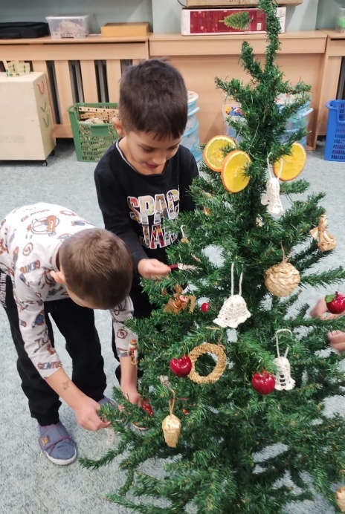
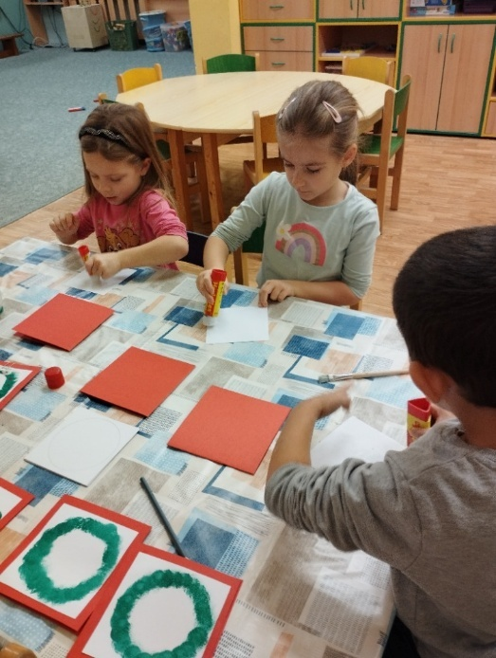
Obrázek 36 Vánoční tradice v Čechách, MŠ Bílina, Švabinského
Obrázek 37 Vánoční tradice v Čechách, MŠ Bílina, Švabinského

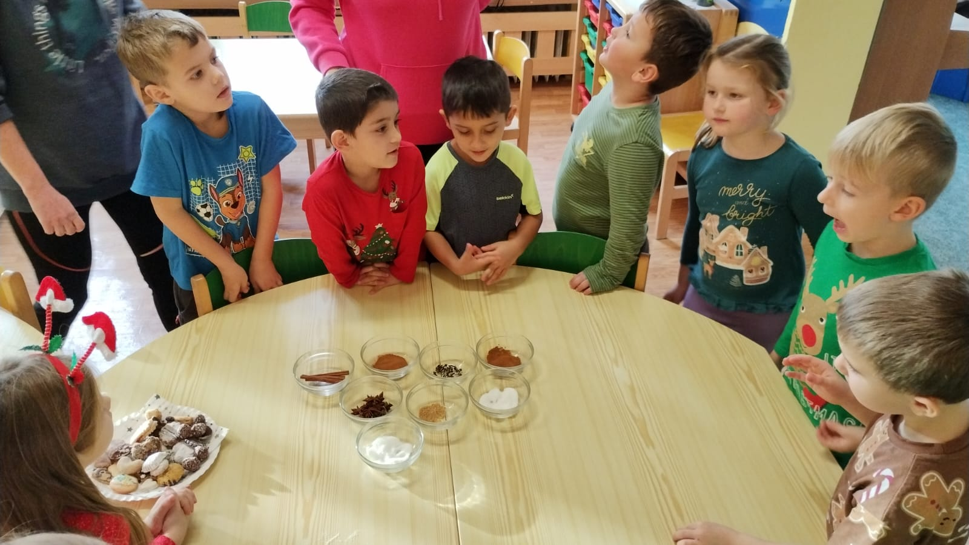

Obrázek 38 Vánoční tradice v Čechách, MŠ Bílina, Švabinského

Vánoční tradice v Čechách
Datum konání:  10.12.2024 | Místo konání:  MŠ Bílina, Čapkova, odloučené pracoviště Za Chlumem | Forma konání:  Prezenční
Vedoucí osoby:  Jana Pavlíčková  Mgr. Radka Jarošová  Lucie Kosíková | Cílová skupina:  Děti MŠ | Počet účastníků:  9
Tato aktivita byla realizována v rámci jednoho projektového dne, a to 10.12.2024 v rámci, kterého byly realizovány tyto tematické bloky:
Tematický blok č. 1 - Zvyky a tradice.
Děti se seznámily s vánočními zvyky a tradicemi, jako jsou zpívání koled, krájení jablek, pouštění lodiček a zdobení vánočních stromků.
Tematický blok č. 4 – Vánoční pečení
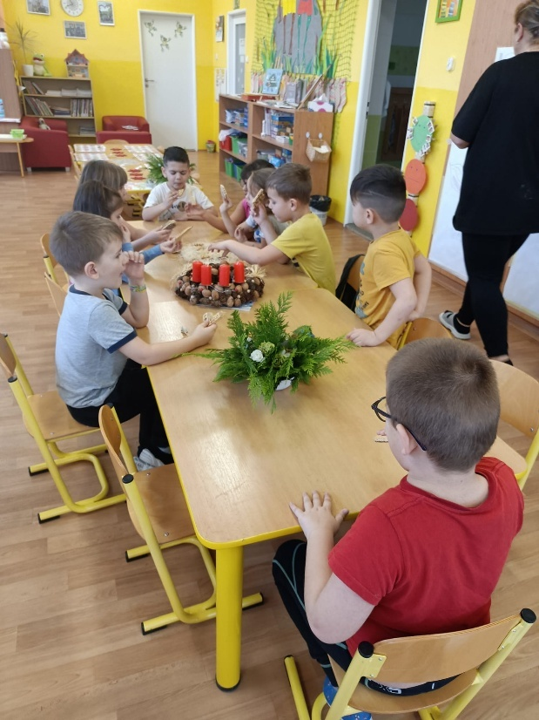
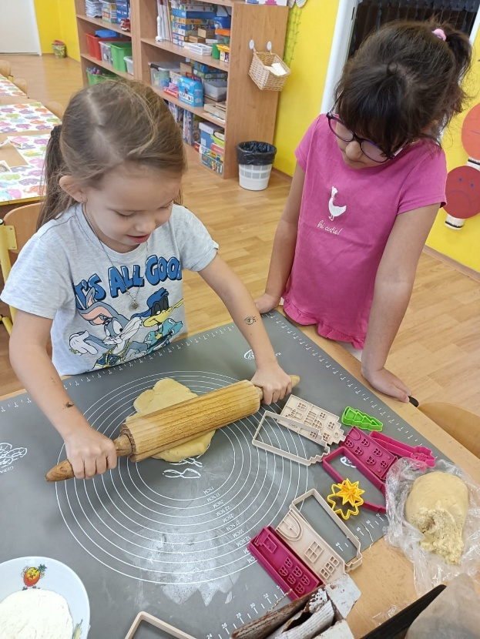
S dětmi jsme vypracovali těsto a vykrájeli z něj pomoci formiček požadované tvary. Upekli
a následně společně zdobili. Závěrem si děti vyzkoušeli poznávání koření podle čichu a zraku.
Obrázek 39 Vánoční tradice v Čechách, MŠ Čapkova, odloučené pracoviště Za Chlumem
Obrázek 40 Vánoční tradice v Čechách, MŠ Čapkova, odloučené pracoviště Za Chlumem

Vánoční tradice v Čechách
Datum konání:  5.12., 10.12., 16.12., 20.12. 2024 | Místo konání:  MŠ Ohníč | Forma konání:  Prezenční
Vedoucí osoby:  Bc. Michaela Bečáková | Cílová skupina:  Děti MŠ | Počet účastníků:  18
Tato aktivita byla rozdělena do pěti projektových dnů:

Tematický blok č. 1 - Zvyky a tradice (5.12., 20.12., 22.12.2024)
Zdobení stromečku. Vánoční tradice – rozkrojení jablíčka, jmelí, pouštění lodiček, poslech koled. Zpívání koled – vánoční vystoupení v kostele v Křemýži.
Tematický blok č. 2 – Vánoční dárky (16.12.2024)
Tvorba papírového přání s kapříkem.
Tematický blok č. 4 – Vánoční pečení (10.12.2024)
Pečení cukroví – výroba těsta, válení, vykrajování a zdobení

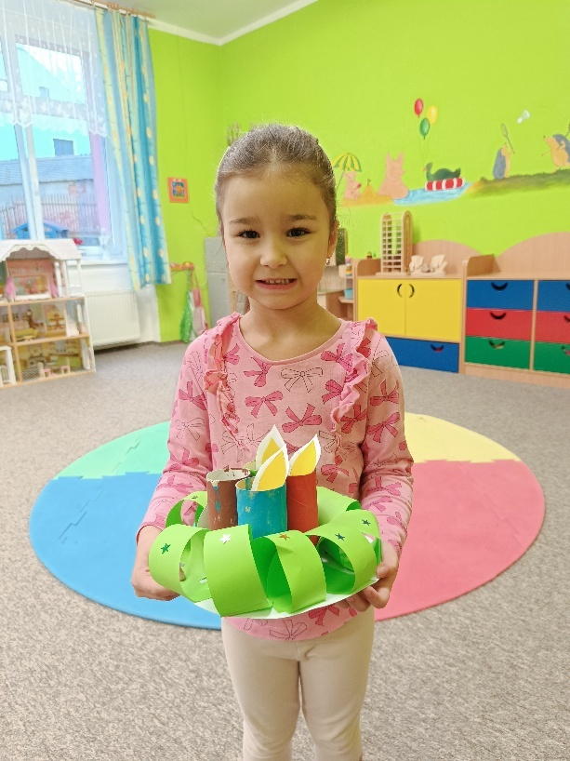
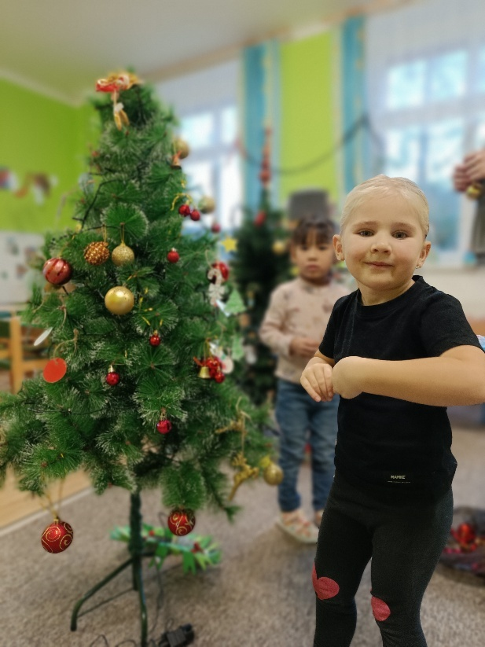
Obrázek 41 Vánoční tradice v Čechách, MŠ Ohníč
Obrázek 42 Vánoční tradice v Čechách, MŠ Ohníč

Vánoční tradice v Čechách
Datum konání:  2.12., 6.12., 9.12.2024 | Místo konání:  MŠ Žižkovo údolí – odloučené pracoviště Za Chlumem | Forma konání:  Prezenční
Vedoucí osoby:  Karolína Schneiderová | Cílová skupina:  Děti MŠ | Počet účastníků:  17
Tato aktivita byla rozdělena do třech projektových dnů:
Tematický blok č. 1 - Zvyky a tradice (2.12.2024)
Děti se seznámily s vánočními zvyky a tradicemi, jako jsou zpívání koled, krájení jablek, pouštění lodiček a zdobení vánočních stromků.
Tematický blok č. 2 – Vánoční dárky (6.12.2024)
Děti tvořily vánoční přáníčko, „Kapr s kouzelnou šupinkou“ a vánoční prostírání. Tvoření probíhalo po skupinkách u stolečku, kde se děti průběžně střídaly.
Tato práce se dětem moc líbila a bavila je. Některé děti si dokonce chtěly vyrobit hned více přáníček
a prostírání.
Tematický blok č. 4 – Vánoční pečení (9.12.2024)
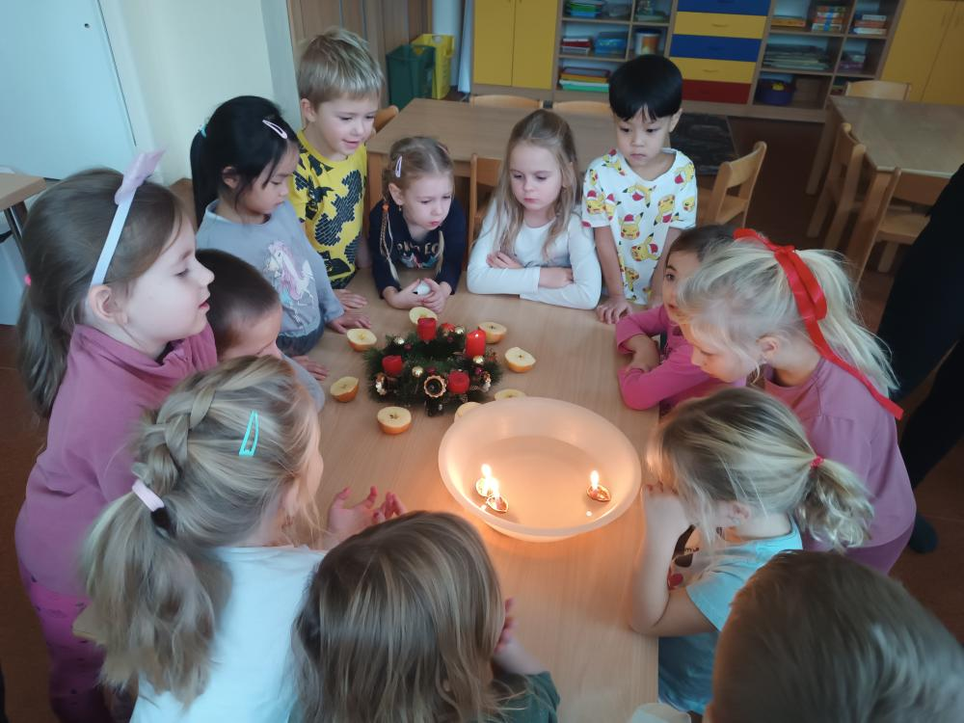
Nejprve byl dětem v komunikativním kruhu představen maňásek (Perníček Jeníček), který nás doprovázel celým pečením. S dětmi a maňáskem jsme si povídaly o tradici pečení perníčků, o tom, kdo doma pomáhá mamince s pečením a jaké jiné vánoční cukroví děti znají.
Obrázek 43 Vánoční tradice v Čechách, MŠ Žižkovo údolí
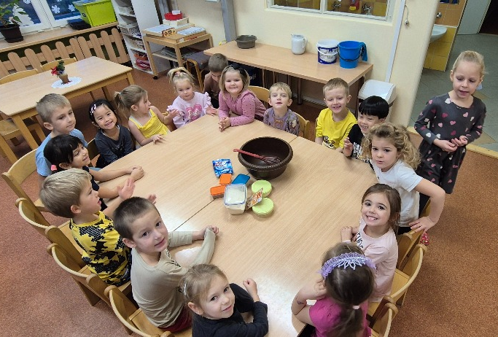
Obrázek 44 Vánoční tradice v Čechách, MŠ Žižkovo údolí

Evaluace aktivity
Projektové dny realizované v rámci metodiky OP VVV/OP JAK byly pečlivě naplánovány a jejich průběh plně odpovídal stanoveným cílům metodiky. Celá akce byla zaměřena na uchování a posilování vztahu dětí k vlastní identitě, kultuře a tradicím, stejně jako na rozvoj etického cítění, pozitivního vztahu k výtvarnému umění a podporu vzdělávacích projektů zaměřených na poznávání historie, tradic a kultur.
Během projektových dnů byly děti zapojeny do tematických bloků, které se věnovaly různým aspektům vánočních zvyků a tradic. Děti se například seznámily s historií zdobení vánočních stromečků, aktivně se zapojily do jejich zdobení a následně reflektovaly své zážitky v rámci společné diskuse. Tato činnost posilovala jejich sounáležitost, rozvíjela kreativitu a schopnost spolupracovat. Výroba vánočních přání pak dětem umožnila samostatně tvořit, dokončit započatou práci a prožít radost z vlastní kreativity. Skrze tuto aktivitu děti nejen rozvíjely jemnou motoriku a estetické cítění, ale také se učily, jak potěšit druhé vlastnoručně vyrobeným dárkem.
Další důležitou součástí projektových dnů bylo seznamování se s vánočními zvyky a tradicemi, jako je krájení jablíčka, pouštění lodiček či zpívání koled. Děti měly možnost sdílet své zkušenosti
z domova, aktivně se zapojit do realizace těchto tradic a prohloubit tak své povědomí o kulturním dědictví. Velmi oblíbenou aktivitou bylo také vánoční pečení, při kterém děti společně vyráběly těsto, vykrajovaly a zdobily cukroví a poznávaly různé druhy koření podle čichu a zraku. Tato činnost nejen rozvíjela jejich smyslové vnímání, ale také podporovala spolupráci a vzájemnou pomoc.
Celkově lze říct, že všechny aktivity byly vedeny interaktivní formou, která umožnila aktivní účast všech dětí. Byla posilována jejich kreativita, samostatnost i schopnost spolupracovat ve skupině. Děti měly možnost vyjádřit svůj názor, sdílet zkušenosti a zapojit se do diskuse, což přispělo k rozvoji vzájemného respektu, ohleduplnosti a dalších sociálních a etických hodnot. Důraz na prožitek a vlastní zkušenost vedl k hlubšímu pochopení tradic a zvyků.
Na základě pozorování a průběžné reflexe hodnotím realizaci projektových dnů jako velmi zdařilou. Aktivity naplnily všechny stanovené cíle a přinesly dětem nejen nové znalosti, ale především zážitky, které posilují jejich vztah k vlastní kultuře a podporují rozvoj klíčových kompetencí. Doporučuji v podobně zaměřených aktivitách pokračovat i v budoucnu, případně je rozšířit o spolupráci s rodiči či širší komunitou. Celkově hodnotím projektové dny jako velmi přínosné a inspirativní.

Zapomenuté řemeslo – MLYNÁŘ
Tato aktivita byla realizována s využitím vzdělávacího zdroje z databáze OP VVV s názvem „Zapomenuté řemeslo mlynáře – varianta pro MŠ“.
Cílem výukového programu je seznámit děti s tradicí zapomenutého řemesla mlynářského
v našem kraji. Děti poznají jednotlivé stavební části mlýna, seznámí se s názvoslovím tohoto řemesla, poznají jednotlivé druhy obilí a druhy mouky. Vyzkouší si i zpracování obilí na těsto a pečení pečiva.
Na soustavě mlýnků si prakticky vyzkouší sílu vody. Společně se naučí písničku s tématem voda
a nazdobí si kuchařskou zástěru. Cílovou skupinou jsou děti z mateřských škol. Program je koncipován na 16 vyučovacích hodin, které jsou rozděleny do 3 tematických bloků. Rozvíjí zejména kompetence schopnost učit se, kulturní povědomí a vyjádření a smysl pro iniciativu.
Zapomenuté řemeslo – MLYNÁŘ
Datum konání:  1.4. – 2.4.2025 | Místo konání:  MŠ Čapkova | Forma konání:  Prezenční
Vedoucí osoby:  Lenka Buziová | Cílová skupina:  Děti MŠ | Počet účastníků:  1.04.2025 17 dětí  2.04.2025 18 dětí
Ve dnech 1. a 2. dubna byla v mateřské škole realizována vzdělávací aktivita podle metodiky Z mlýna do kuchyně, zaměřená na poznávání tradičního prostředí mlýna a velikonočních zvyků.
1. dubna – Tematický blok: Z mlýna do kuchyně
- Téma 1: Pohádkový mlýn
  - Děti se seznámily s pohádkou Princezna ze mlejna, inspirovaly se jejím dějem a pod vedením pedagogů společně vytvářely model mlýna.
- Téma 2: Obyvatelé mlýna – Lidé ve mlýně
  - Proběhla diskuse a tematické hry zaměřené na tradiční role a profese spojené
s mlýnem (mlynář, mlynářka, pomocníci).
2. dubna – Pokračování tematického bloku: Z mlýna do kuchyně
- Téma 1: Pohádkový mlýn – pohybové hry
  - Děti si vyzkoušely zábavné pohybové aktivity, např. přenášení zrn, čímž se rozvíjela jejich koordinace a spolupráce.
- Téma 2: Obyvatelé mlýna – část 2 a 3
  - Tanec na lidovou hudbu, představování zvířátek žijících ve mlýně pomocí dramatizace a výtvarných činností.
- Téma 3: Zástěra pro mlynáře
  - Výtvarná dílna, kde si děti vyráběly mlynářské zástěry, čímž se prohlubovalo jejich propojení s tématem.
Tematický blok č. 2: Velikonoce v českém mlýně
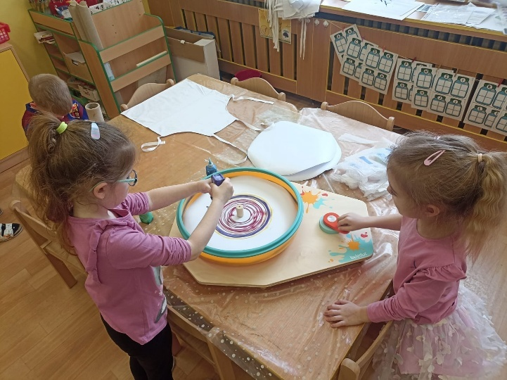
- Děti si vyzkoušely tradiční velikonoční činnost – pečení preclíků s využitím samo tvrdnoucí hmoty, kterou si samy tvarovaly a dekorovaly.
Obrázek 45 Zapomenuté řemeslo – MLYNÁŘ – MŠ Čapkova
Obrázek 46 Zapomenuté řemeslo – MLYNÁŘ – MŠ Čapkova
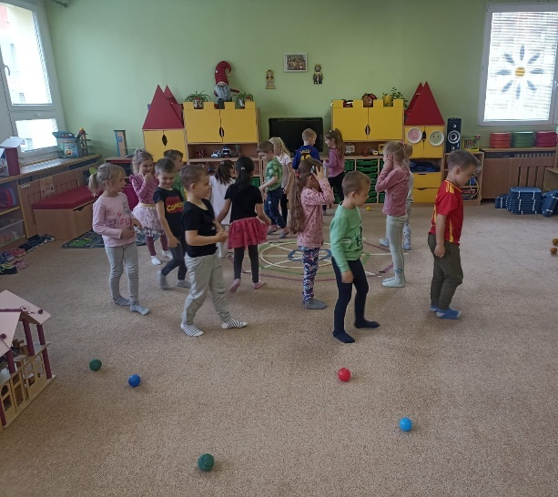
Zapomenuté řemeslo – MLYNÁŘ
Datum konání:  22.5., 23.5., 29.5., 30.5. 2025 | Místo konání:  MŠ Ohníč | Forma konání:  Prezenční
Vedoucí osoby:  Bc. Bečáková Michaela | Cílová skupina:  Děti MŠ | Počet účastníků:  18

Tato aktivita byla rozdělena do tří projektových témat:
Tematický blok č. 1 – Pohádkový mlýn
22.5. - mlýn a mlynáři v pohádkách – ukázky z pohádek, rozhovory
- procházka ke starému mlýnu na okraji Ohníče
23.5. - pohybové aktivity k tématu mlýn – taneček „Kolo, kolo mlýnský“, štafetový běh „Silný mlynář“
a přeprava mouky – překážková dráha

Tematický blok č. 2 – Obyvatelé mlýna
29.5. - seznámení se s obyvateli mlýna – obrázky -, YouTube – Stará řemesla

Tematický blok č. 4 – Velikonoce v českém mlýně
30.5. - hrajeme si na pekaře – pečení, PL – zdobení koláčů, modelování

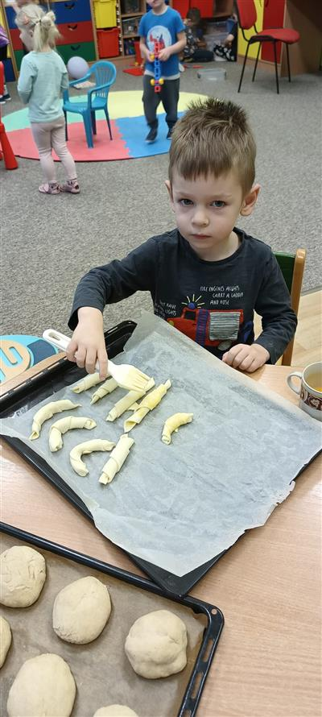
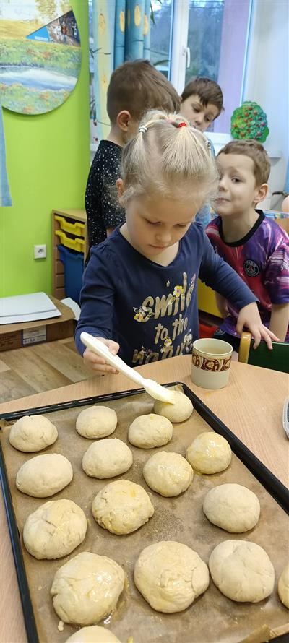

Obrázek 47 Zapomenuté řemeslo – MLYNÁŘ – MŠ Ohníč
Obrázek 48 Zapomenuté řemeslo – MLYNÁŘ – MŠ Ohníč

Zapomenuté řemeslo – MLYNÁŘ
Datum konání:  24.3. – 27.3. 2025 | Místo konání:  MŠ Síbova | Forma konání:  Prezenční
Vedoucí osoby:  Andrea Jedličková,Dis | Cílová skupina:  Děti MŠ | Počet účastníků:  13
Tematický blok č. 1: Z mlýna do kuchyně
Téma č. 1: Pohádkový mlýn
Děti si zahrály pohybovou hru „Mlýnské kolo“ – obíhaly provaz ve tvaru kruhu, držely míček
a pohybovaly se v rytmu. Naučily se taneček na píseň „Už je to uděláno“. V herně si děti stavěly mlýn
z molitanových kostek a hrály si na mlynáře a mlynářku.
Téma č. 2: Obyvatelé mlýnů
Děti se prostřednictvím interaktivní tabule seznámily s obyvateli mlýna. Prohlížely si kreslené obrázky, ukázky z pohádek a také si mohly osahat reálie z mlynářské domácnosti.
Děti poslouchaly oblíbené pohádkové písně z filmů: Pyšná princezna – Už je to uděláno, Princezna ze mlejna – Jdu cestou necestou. Vybarvovaly omalovánky mlýna a prohlížely si knihy
s mlynářskou tematikou.
Téma č. 3: Zástěra pro mlynářku
Ve výtvarné části si děti vyzkoušely techniku otisku na textilní předlohu ve tvaru zástěry. Používaly razítka a válečky s dekory a po zaschnutí si své výrobky vyzkoušely.
Volná hra v herně: Děti si hrály „na mlynáře, mlynářku a zvířátka“, využily převleky (zástěry, klobouky, zvířecí čepičky).
Pohybové aktivity venku:
Děti běhaly po školní zahradě, přenášely žluté míčky jako zrna do připravené nádoby. Vyzkoušely si také přenášení pytlů – přímou cestou, slalomem i formou štafety.
Téma č. 2: Obyvatelé mlýnů – Taneček ze mlýna
V komunitním kruhu si děti poslechly pohádku „O Honzovi a Barušce“ a následně se naučily tanec
na píseň „Mlýn klape svou“ (L. Vondráčková).
Téma: Zvířátka ve mlýně
Na interaktivní tabuli děti pracovaly s pracovními listy – spojovaly obrázky, přiřazovaly mlýny k pohonu, vybíraly potraviny z mouky.
V herně následovalo: přiřazování obrázků zvířat a jejich mláďat, tvoření vět, obohacování slovní zásoby díky názvům předmětů z domácnosti mlynáře.
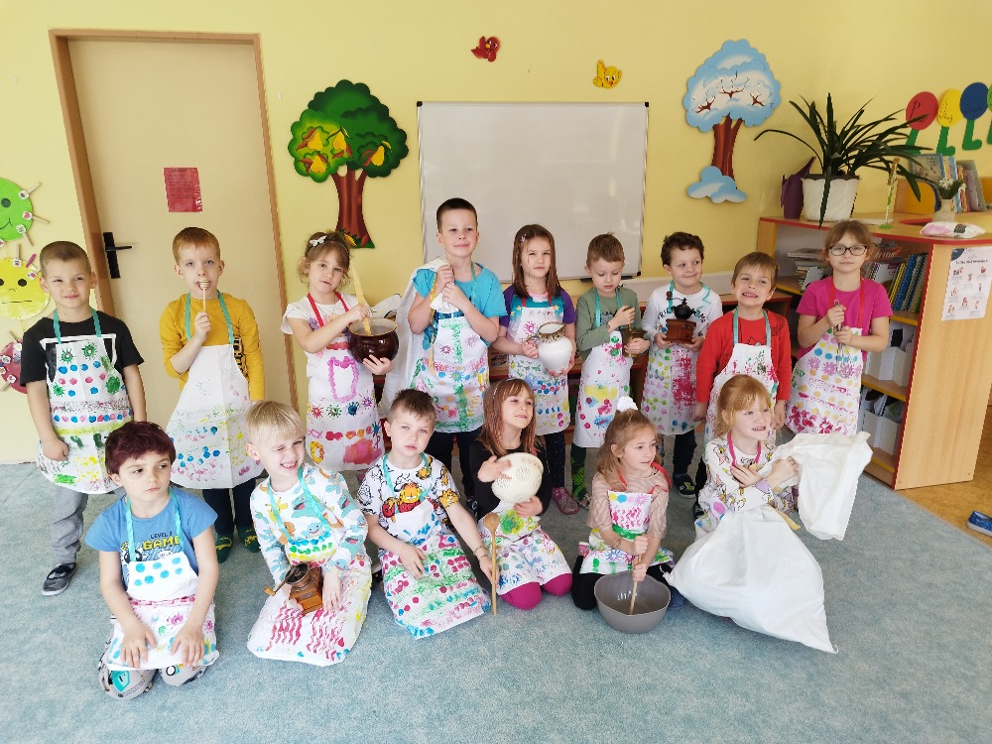
Děti měly možnost si samostatně vybarvit pracovní list „Zástěra pro mlynářku“ a dokreslovaly vodníka u rybníka.
Obrázek 49 Zapomenuté řemeslo – MLYNÁŘ – MŠ Síbova
Zapomenuté řemeslo – MLYNÁŘ
Datum konání:  20. 3 2025 | Místo konání:  MŠ Švabinského | Forma konání:  Prezenční
Vedoucí osoby:  Nastoupilová Michaela, DiS. | Cílová skupina:  Děti MŠ | Počet účastníků:  10
Během dne se děti dozvěděly, kdo je mlynář a jakou roli v minulosti sehrával mlýn. U stolečků si prohlížely tematické obrázky (mlýn, mlynář, mouka, pomůcky) a společně vedly rozhovor o tom, co již znají a co je nové. Následovala řízená diskuse – dětem byly kladeny otázky a odpovídaly na základě nově získaných informací.
V pohybové části programu děti tančily na píseň z pohádky Princezna ze mlejna. Ve dvojicích (chlapec a dívka) nacvičovaly jednoduchou taneční choreografii. Dále si vyzkoušely pohybové hry „Kolo se točí“ a „Mlýnské kolo“, které podporují koordinaci a týmovou spolupráci.
V další části programu byly dětem pouštěny ukázky z pohádek, ve kterých se objevuje motiv mlýna a mlynáře, čímž se téma dále přiblížilo prostřednictvím známých pohádkových postav a situací.
Na závěr si každé dítě vytvořilo svůj vlastní mlýn z papírového kelímku. Tato výtvarná činnost probíhala formou skupinové i individuální práce, a podpořila nejen tvořivost, ale i jemnou motoriku.

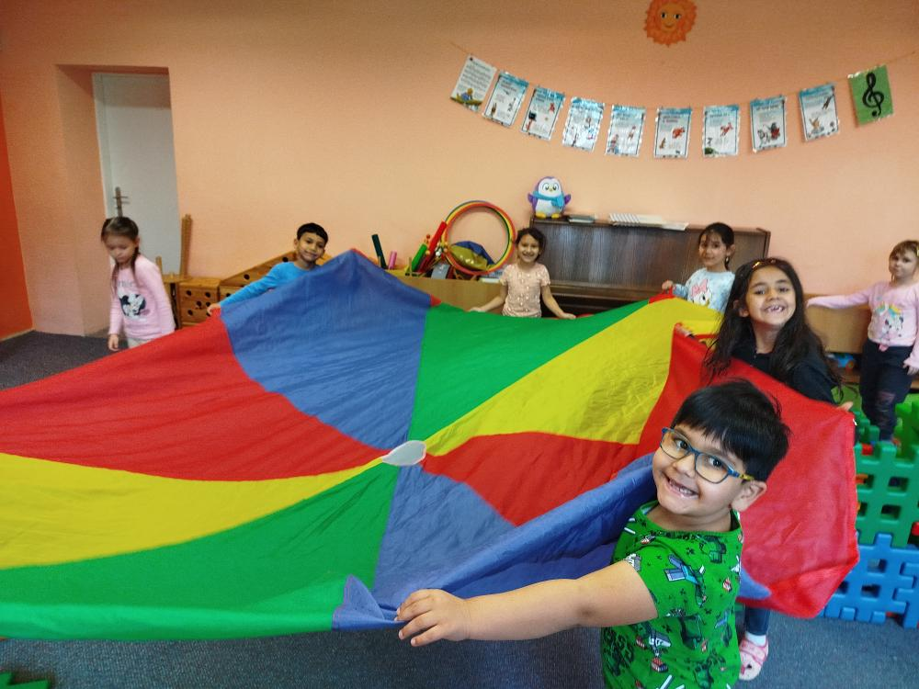
Obrázek 50 Zapomenuté řemeslo – MLYNÁŘ – MŠ Švabinského

Evaluace aktivity
Tato aktivita byla vyhodnocena na základě získaných informací od pedagogů, kteří projekt hodnotili přímým pozorováním dětí a průběhu všech aktivit programu „Zapomenuté řemeslo mlynáře – varianta pro MŠ“.
Výukový program proběhl ve velmi příjemné a tvořivé atmosféře, což je klíčové pro efektivní učení předškolních dětí. Děti byly během všech činností aktivní, spontánně se zapojovaly a projevovaly nadšení, zájem o téma i radost ze společné práce a pohybu. Právě pozitivní emoční ladění celého projektu přispělo k dosažení vzdělávacích cílů.
Zpětná vazba byla nejen přímím pozorováním, ale byla také získaná prostřednictvím komunitního kruhu (volba emotikonu, pomocí kruhu a kolíčků) jednoznačně ukázala, že program se dětem velmi líbil.
Kombinace zážitkové pedagogiky, výtvarných, hudebních i pohybových aktivit vytvořila silný
a poutavý vzdělávací zážitek, který rozvíjí nejen znalosti o tradičních řemeslech, ale i klíčové kompetence dětí: schopnost učit se, kulturní povědomí, vyjadřování a smysl pro iniciativu.
Z pedagogického hlediska se doporučuje pokračovat v podobně zaměřených projektových dnech/ týdnech, neboť se ukazuje, že interaktivní a praktická výuka je pro děti v předškolním věku velmi motivující a efektivní. Vhodné by bylo také rozšířit nabídku o další tradiční řemesla či související témata s regionální historií.
Program „Zapomenuté řemeslo mlynáře“ naplnil nejen vzdělávací cíle, ale i očekávání z hlediska zážitkové a emocionální roviny učení. Zapojení dětí bylo maximální, získaly nové poznatky poutavou formou, rozvíjely klíčové kompetence a posílily vztah ke kulturnímu dědictví regionu. Prokazatelně má tento typ programu vysokou přidanou hodnotu pro rozvoj a motivaci dětí v mateřské škole.

Interaktivní hry na podporu rozšiřování slovní zásoby dětí MŠ – Kolo Štěstí
V rámci rozvoje čtenářské pre/gramotnosti zapojily do vzdělávací aktivity založené
na interaktivní hře „Kolo štěstí“, která byla realizována dle metodického pokynu (OP VVV, výstup č. 1883). Hra probíhala formou práce ve dvojicích, čímž se podporovala spolupráce, komunikace a sociální učení mezi dětmi. Každá dvojice využívala k plnění úkolů školní notebook nebo tablet, čímž došlo k praktickému zapojení digitálních technologií do každodenního vzdělávání.
Pedagogická podpora byla zajištěna především při čtení zadání úkolů a dovysvětlování neznámých pojmů, aby bylo zajištěno porozumění obsahu a mohlo docházet k efektivnímu učení. Tímto způsobem byly zohledněny individuální potřeby dětí i jejich rozdílné jazykové a kognitivní dovednosti.
Interaktivní hry na podporu rozšiřování slovní zásoby dětí MŠ – Kolo Štěstí
Datum konání:  25.4.2025 | Místo konání:  MŠ Čapkova | Forma konání:  Prezenční
Vedoucí osoby:  Bc. Ivana Poláková,  Jana Kodadová | Cílová skupina:  Děti MŠ | Počet účastníků:  14
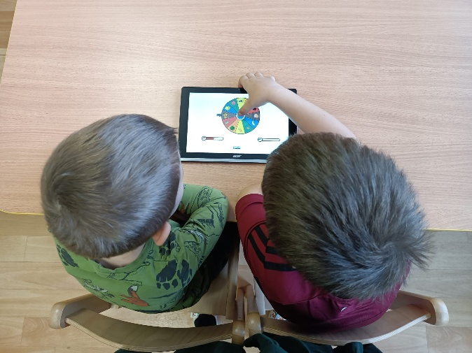
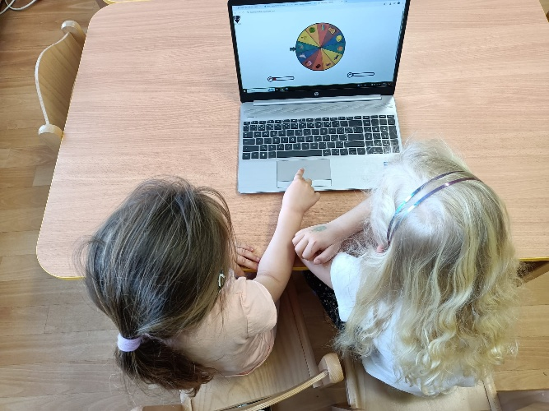
Hra obsahovala didakticky zaměřené úkoly s prvky hádanek, obrázků, logických řad
a témat ze světa kolem nás, čímž byla podpořena nejen digitální, ale i jazyková a poznávací kompetence. Aktivita byla vedena hravou formou, která u dětí vyvolala nadšení a zájem. Reflexe
s dětmi po skončení hry ukázala, že si zábavnou formu práce s technologiemi oblíbily a projevily zájem si ji zopakovat.
Obrázek 51 Interaktivní hry na podporu rozšiřování slovní zásoby dětí MŠ – Kolo štěstí MŠ Čapkova
Obrázek 52 Interaktivní hry na podporu rozšiřování slovní zásoby dětí MŠ – Kolo štěstí MŠ Čapkova

Interaktivní hry na podporu rozšiřování slovní zásoby dětí MŠ – Kolo Štěstí
Datum konání:  24.2.2025 | Místo konání:  MŠ Síbova | Forma konání:  Prezenční
Vedoucí osoby:  Bc. Ivana Poláková,  Mgr. K. Tuckova | Cílová skupina:  Děti MŠ | Počet účastníků:  9
Děti byly rozděleny do dvou skupin a soutěžily mezi sebou za tým modrých nebo červených.
Z důvodu chlapeckého kolektivu byla velmi dobra atmosféra a přátelská soutěživost. Každé z nich postupně přistoupilo k tabuli, aby zatočilo a se zájmem poslouchalo otázky, na které se snažily správně odpovědět. Tato aktivita děti velmi zaujala. Většinu kladených otázek již dobře znaly, aktivně spolupracovaly a se zaujetím sledovaly průběh hry. Největší výzvou však bylo udržet pozornost při čtení otázky a správně vnímat její obsah. Aktivitu jsme neprováděli naposledy – děti o ni mají vždy velký zájem, a to i ve volných chvílích. Proto ji stále rozvíjíme a přicházíme s novými variantami.

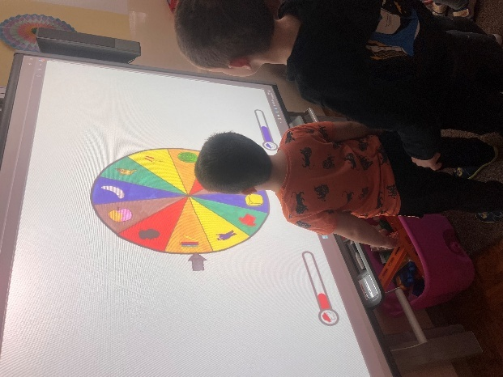
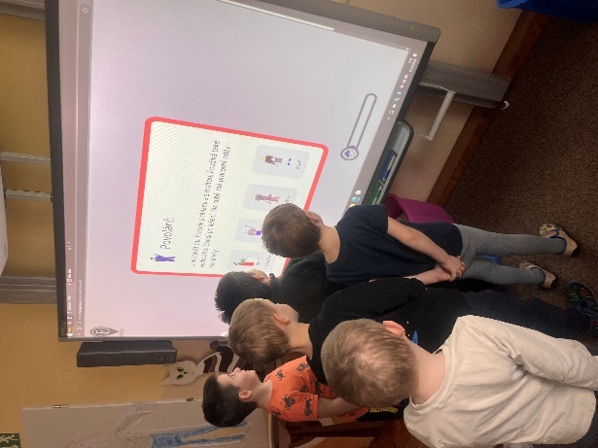

Obrázek 53 Interaktivní hry na podporu rozšiřování slovní zásoby dětí MŠ – Kolo štěstí – MŠ Síbova
Obrázek 54 Interaktivní hry na podporu rozšiřování slovní zásoby dětí MŠ – Kolo štěstí – MŠ Síbova

Interaktivní hry na podporu rozšiřování slovní zásoby dětí MŠ – Kolo Štěstí
Datum konání:  6.2.2025 | Místo konání:  MŠ Švabinského | Forma konání:  Prezenční
Vedoucí osoby:  Ing. Bc. Ladislava Pěchová | Cílová skupina:  Děti MŠ | Počet účastníků:  12
Děti byly rozděleny do dvou týmů po 6 ti členech. Kapitáni obou týmu si rozlosovali, kdo začne jako první. Některé děti nerozuměly zadání, a tak jsme první kolo hrály společně. První otázka se týkala kožené věci, kterou můžeme dát na kalhoty a má díry a přezku. Označili jsme tedy pásek a děti pokračovaly ve hře sami. Některé otázky byly pro děti těžší (oblečení-kabát), některé lehčí (např. jídlo). Když hra skončila vítězstvím modrého týmu, přesunuly se děti ještě ke stolečku, kde soutěž pokračovala. Každý tým dostal téma (zvířata, ovoce, zelenina, oblečení,) ke kterému nakreslil 3 věci, které je
k danému tématu napadly.
Evaluace aktivity
V rámci rozvoje čtenářské pregramotnosti byla v MŠ realizována vzdělávací aktivita na bázi interaktivní hry „Kolo štěstí“ (výstup OP VVV č. 1883). Tato metoda umožnila děti zapojit do učení prostřednictvím hravé a soutěživé formy, což podpořilo nejen osvojení obsahu, ale i rozvoj klíčových kompetencí – digitálních, jazykových, poznávacích i sociálních.
Děti k plnění úkolů využívaly digitální technologie (noteboky, tablety). Pedagogové poskytovali individuální podporu zejména při čtení zadání, vysvětlení nových pojmů
a usměrňování průběhu aktivity. Tím bylo dosaženo diferenciace s ohledem na odlišné jazykové
a kognitivní schopnosti dětí. V případě potřeby byl první průchod hrou veden společně, což pomohlo i dětem se slabším porozuměním instrukcím.
Úkoly v sobě obsahovaly prvky hádanek, obrázků, logického usuzování a témat
z praktického života, což rozvíjelo slovní zásobu a podporovalo čtenářskou gramotnost. Zařazení digitálních pomůcek přispělo k přirozené integraci technologií do výuky a umožnilo dětem osvojit si základní digitální dovednosti v bezpečném prostředí.
Aktivita pozitivně ovlivnila atmosféru ve skupině – děti se navzájem povzbuzovaly, sdílely radost
z úspěchu, učily se přijímat prohru a rozvíjely zdravou soutěživost.
Z reflexí s dětmi i samotnými pedagogy vyplývá, že aktivita je velmi bavila, rády by si ji zopakovaly, a to i ve volném čase. Hra je motivující, děti se během ní musí soustředit na čtený text, což napomáhá rozvoji pozornosti i porozumění. Náročnější otázky byly dobrou příležitostí
pro rozvoj slovní zásoby; děti se nebály zeptat a učily se nová slova v konkrétním kontextu.
Pedagogové oceňovali variabilitu hry – různé tematické okruhy a úroveň obtížnosti, které umožňují opakované využití a další rozvoj aktivity v rámci různých vzdělávacích bloků
a projektového vyučování.
Aktivita „Kolo štěstí“ prokázala významný přínos pro rozvoj čtenářské pregramotnosti, podporu digitálních kompetencí a rozvoj spolupráce mezi dětmi. Kombinace interaktivní, hravé
a soutěživé formy se jeví jako velmi vhodná a efektivní pro tuto věkovou skupinu. Na základě pozitivních zkušeností bude tento typ digitálně podporovaných aktivit nadále využíván a rozvíjen, a to s důrazem na individualizaci a podporu rozmanitých vzdělávacích potřeb dětí.
S mobilem aktivně
Datum konání:  Listopad 2025  24.10.2025 | Místo konání:  Základní škola Aléská,  Základní škola Lidická,  Základní škola Za Chlumem | Forma konání:  Prezenční
Vedoucí osoby:  Mgr. Dagmar Axamitová | Cílová skupina:  Žáci ZŠ | Počet účastníků:  ZŠ Aléská – 79,  ZŠ Lidická - 41,  ZŠ Za Chlumem – 25  Celkem 145 žáků

Akce byla realizována jako tematicky zaměřená vzdělávací hra s prvky zážitkové pedagogiky, která podporovala aktivní využití mobilních technologií, rozvoj logického myšlení, spolupráce
a digitálních kompetencí žáků. Účastníci se během programu ocitli v příběhovém kontextu „strašidelného domu“, inspirovaném legendou o čaroději Zimoraxovi. Hlavním cílem bylo plnit jednotlivé úkoly rozprostřené na tematických stanovištích, postupně odemykat zámky a na základě získaných indicií „uniknout“ z domu.
Hra byla strukturována tak, aby žáci kombinovali práci s mobilními zařízeními, šifrovacími technikami a týmovou spoluprací. Postupným řešením úkolů se dopracovali k závěrečnému heslu, které jim umožnilo otevřít poslední zámek a úspěšně dokončit celou aktivitu. Realizace této únikové hry podpořila nejen aktivní zapojení všech účastníků, ale i praktické využití digitálních nástrojů
ve vzdělávání.
Evaluace aktivity
Na základě pozorování pedagogů a následně předané zpětné vazby hodnotím realizovanou aktivitu jako velmi zdařilou a přínosnou. Pedagogové opakovaně vyzdvihovali vysokou míru motivace žáků, jejich aktivní zapojení a efektivní spolupráci v týmech. Uvedli, že herní a příběhové pojetí úkolů výrazně podpořilo zájem žáků o řešení jednotlivých stanovišť a přispělo k jejich soustředěné a cílené práci.
Pozitivně byla hodnocena také integrace digitálních technologií, která umožnila žákům přirozeně rozvíjet digitální kompetence a současně podpořila atraktivitu celé aktivity. Pedagogové ocenili, že použití mobilních zařízení bylo smysluplné, funkční a přispělo k rozvoji dovedností potřebných pro moderní vzdělávání.
Získaná zpětná vazba od žáků potvrzuje, že aktivita pro ně byla nejen zábavná, ale také podnětná a vzdělávací. Účastníci ocenili zejména rozmanitost úkolů, možnost týmové spolupráce
a využití technologií. Hru vnímali jako výzvu, která je motivovala dokončit všechny stanoviště a společně dojít k závěrečnému řešení.
Celkově lze konstatovat, že aktivita naplnila stanovené cíle a přinesla očekávané výstupy. Přispěla k rozvoji klíčových kompetencí, posílila schopnost spolupracovat a ukázala, že digitální nástroje lze efektivně integrovat do výuky prostřednictvím zážitkové formy učení. Akce byla ze strany žáků
i pedagogů hodnocena velmi kladně a je možné ji doporučit k opakování i dalšímu rozvoji.
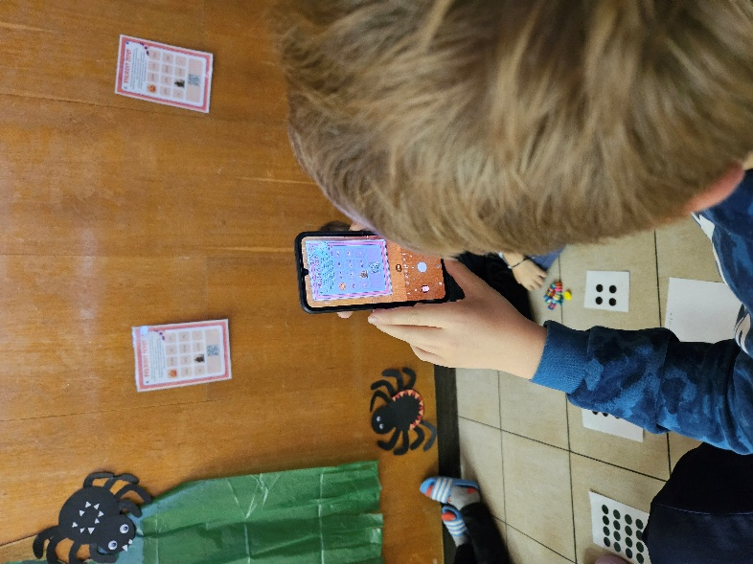
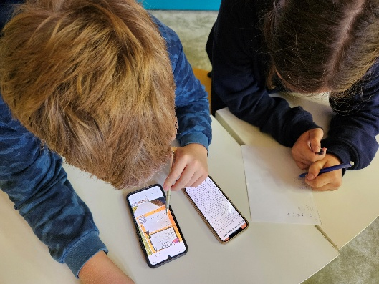

Obrázek 55 S mobilem aktivně
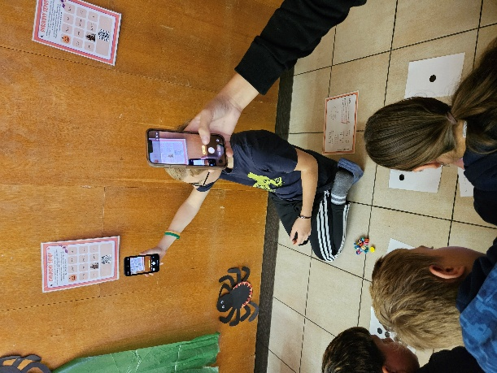

Obrázek 56 S mobilem aktivně
Obrázek 57 S mobilem aktivně
Reportér v akci
Datum konání:  13. 10. 2025 | Místo konání:  Základní škola Za Chlumem | Forma konání:  Prezenční
Vedoucí osoby:  Mgr. Tereza Mouchová,  Bc. David Kadlec | Cílová skupina:  Žáci ZŠ | Počet účastníků:  11 žáků (6 ZŠ Lidická, 5 ZŠ Za Chlumem)

Projektový den „Reportérem v akci 2“ byl realizován v souladu s metodikou stejnojmenného programu a jeho hlavním záměrem bylo propojit teoretické znalosti žáků s praktickými dovednostmi prostřednictvím tvorby vlastního videospotu. Aktivita byla koncipována tak, aby podpořila rozvoj klíčových kompetencí, zejména kompetencí sociálních, občanských, komunikativních a digitálních, které žáci rozvíjeli přirozenou a motivačně působící formou skupinové práce. Projektový den byl veden v prezenční formě a zaměřoval se na aktivní zapojení všech účastníků, čímž podněcoval jejich tvořivost, samostatnost i schopnost týmové spolupráce.
V úvodní části programu byli žáci seznámeni s harmonogramem dne, cíli projektu a základními principy žurnalistiky. Následně se rozdělili do pracovních skupin, ve kterých si prostřednictvím interaktivních aktivit a digitálních nástrojů (např. prezentace přístupné pomocí QR kódu či kvíz v aplikaci Kahoot) upevňovali nově nabyté poznatky. Tato úvodní fáze byla koncipována tak, aby žáky aktivně vtáhla do tématu a motivovala je k vlastní tvorbě.
V hlavní části projektového dne žáci aplikovali získané znalosti při přípravě a realizaci vlastního videospotu. V rámci týmů si rozdělili konkrétní role (např. kameraman, moderátor, scénárista, technik), společně zvolili téma a žánr videa a vytvořili scénář včetně návrhu vizuálního zpracování. K natáčení využívali školní technické vybavení – kameru, iPad a zelené plátno – a v následné fázi se seznámili se základními principy střihu a úpravy videa v programu CapCut. Touto činností si prakticky osvojili dovednosti z oblasti mediální gramotnosti, digitální tvorby a týmové komunikace.
Závěrečná část programu byla věnována prezentaci výsledných videí, vzájemné zpětné vazbě
a reflexi celého procesu. Žáci hodnotili nejen obsahovou a technickou stránku svých výstupů, ale také průběh spolupráce, efektivitu komunikace a přínos jednotlivých rolí v týmu. Diskuse a reflexní pracovní listy napomohly k formulaci individuálních i skupinových poznatků, uvědomění si silných stránek
i oblastí pro zlepšení.
Projektový den tak přispěl k rozvoji žákovských kompetencí v oblasti kritického myšlení, mediální výchovy a digitální gramotnosti, zároveň však podpořil jejich osobnostní růst, sebereflexi
a schopnost efektivně spolupracovat v kolektivu.
Evaluace aktivity
Z pohledu evaluátora lze projektový den „Reportérem v akci 2“ hodnotit jako mimořádně přínosnou a efektivní vzdělávací aktivitu, která naplnila stanovené cíle jak po stránce obsahové, tak metodické. Aktivita žákům nabídla komplexní a prakticky zaměřenou zkušenost
s tvorbou mediálního obsahu, čímž významně přispěla k rozvoji jejich digitálních, komunikačních
a sociálních kompetencí. Žáci si mohli osvojit celý proces mediální tvorby – od formulace nápadu přes přípravu scénáře a natáčení až po finální prezentaci výsledného videa. Tento proces podpořil nejen jejich kreativitu a schopnost týmové spolupráce, ale také kritické myšlení, argumentaci a respekt
k názorům druhých.
Z hlediska pedagogických přínosů se projektový den ukázal jako vysoce efektivní forma zážitkového učení, která dokázala propojit teorii s praxí a aktivizovat žáky způsobem, jenž překračoval rámec běžné výuky. Evaluace zpětných vazeb od zapojených pedagogů prokázala, že aktivita byla přijata s výrazně pozitivním ohlasem. Učitelé ocenili především vysokou míru motivace žáků, jejich aktivní zapojení po celou dobu programu a viditelný posun v dovednostech spojených s komunikací, prezentací a využíváním digitálních technologií.
Zaznamenán byl také pozitivní dopad na rozvoj samostatnosti a zodpovědnosti žáků, kteří si
v rámci týmové práce osvojili plánování, organizaci činností i rozdělení rolí podle individuálních schopností. Podle hodnocení pedagogů přinesl projektový den nejen posílení klíčových kompetencí definovaných ve vzdělávacím programu, ale také zvýšení zájmu žáků o oblast mediální tvorby, žurnalistiky a kritického zpracování informací.
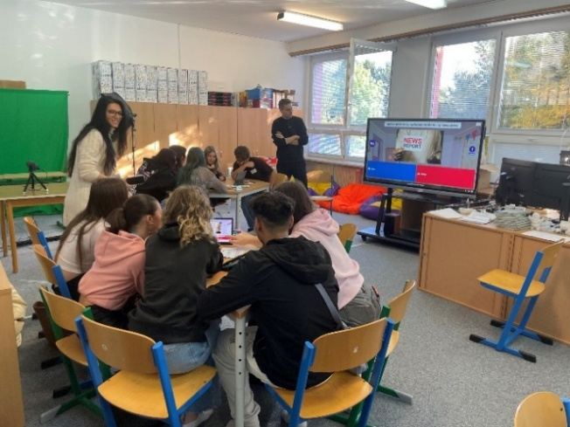
Závěrem lze konstatovat, že projektový den naplnil očekávané výstupy a přispěl k naplňování cílů projektu v oblasti rozvoje digitální gramotnosti, mediální výchovy a podpory aktivního, spolupracujícího učení. Jedná o modelový příklad smysluplné a inovativní vzdělávací aktivity, jejíž pokračování či rozšíření do dalších škol by mohlo mít dlouhodobě pozitivní dopad na rozvoj kompetencí žáků i pedagogů.
Obrázek 59 Reportér v akci
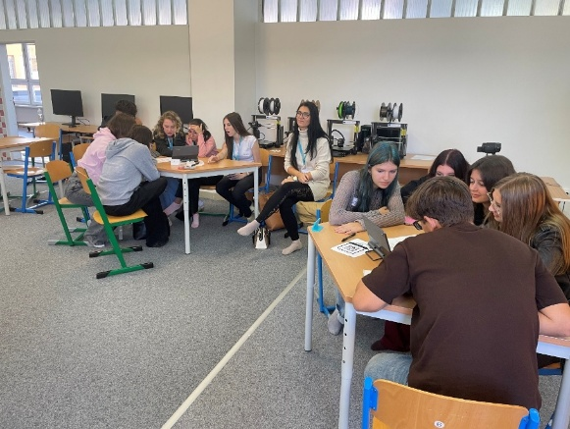
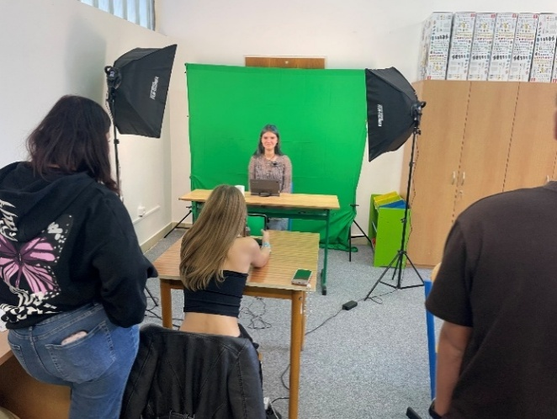
Obrázek 58 Reportér v akci

Obrázek 60 Reportér v akci

Tato implementační aktivita měla vazbu na plnění těchto cílů ze strategického rámce:
Priorita 1 | Rozvoj předškolního vzdělávání
Cíl 1.1 | Rozvoj čtenářské a matematické pregramotnosti vč. rozvoje polytechnického vzdělávání a digitálních kompetencí, výuky cizích jazyků v předškolním vzdělávání
Cíl 1.2 | Podpora kvalitního a inkluzivního vzdělávání z hlediska personálních kapacit  a speciálního vybavení v předškolním vzdělávání
Cíl 1.3 | Podpora rozvoje iniciativy, kreativity a dalších klíčových kompetencí dětí včetně podpory duševního zdraví dětí a pedagogů v předškolním vzdělávání
Priorita 2 | Rozvoj vzdělávání na základních školách
Cíl 2.1 | Podpora kvalitního a inkluzivního vzdělávání z hlediska personálních kapacit  a speciálního vybavení v základním vzdělávání
Cíl 2.2 | Rozvoj čtenářské, matematické a finanční gramotnosti a výuky cizích jazyků na ZŠ
Cíl 2.3 | Rozvoj polytechnického vzdělávání žáků, digitálních kompetencí a mediální gramotnosti žáků na ZŠ
Cíl 2.4 | Podpora rozvoje podnikavosti, iniciativy, kreativity a dalších klíčových kompetencí žáků včetně podpory duševního zdraví žáků a pedagogů
Priorita 5 | Aktivní spolupráce a zapojení všech subjektů do procesu vzdělávání
Cíl 5.1 | Spolupráce všech aktérů vzdělávání v území ORP Bílina

Závěrečné zhodnocení evaluace Implementace
Cílem evaluace implementačních aktivit bylo systematicky a objektivně posoudit, jak efektivně a účinně byly plánované implementační aktivity v rámci projektu realizovány.
Tato evaluace projektu MAP IV. poskytla komplexní a odborně podložený pohled na realizaci implementačních aktivit projektu, jejich dopad na cílové skupiny a efektivitu implementačních procesů.
Projekt MAP IV. byl koncipován jako soubor vzájemně provázaných aktivit, které reagovaly
na aktuální potřeby škol, pedagogů, rodičů, dětí a žáků v území ORP Bílina.
V rámci projektu bylo realizováno celkem 6 implementačních aktivit:
- Odborné workshopy na podporu rodičovských kompetencí;
- Podpora spolupráce všech aktérů vzdělávání na území ORP Bílina;
- Podpora spolupráce všech aktérů vzdělávání mimo území ORP Bílina;
- Podpora vzdělávání pracovníků ve vzdělávání a podpora managementu třídních kolektivů;
- Podpora wellbeingu a duševního zdraví ve školách;
- Podpora a rozvoj klíčových kompetencí a gramotností dětí a žáků.

Níže uvádíme přehled výstupů klíčových aktivit a realizovaných aktivit k naplnění indikátorů včetně minimálního počtu účastníků osvětových akcí a celkového počtu účastníků akcí.
Indikátor 510 172 Počet osvětových akcí
Název akce | Typ akce | Téma | Počet realizací za dobu projektu
Workshopy pro rodiče | workshop | Spolupráce s rodiči a zákonnými zástupci dětí a žáků | 2
Minimální počet účastníků osvětových akcí: 100
Přehled realizovaných aktivit:
Název akce | Typ akce | Téma | Realizace workshopů | Počet účastníků
Workshopy pro rodiče | workshop | Spolupráce s rodiči a zákonnými zástupci dětí a žáků | Nástup do 1. třídy - 2024 | 69
Workshopy pro rodiče | workshop | Spolupráce s rodiči a zákonnými zástupci dětí a žáků | Adaptace dítěte na MŠ - 2024 | 29
Workshopy pro rodiče | workshop | Spolupráce s rodiči a zákonnými zástupci dětí a žáků | Nástup do 1. třídy - 2025 | 48
Workshopy pro rodiče | workshop | Spolupráce s rodiči a zákonnými zástupci dětí a žáků | Adaptace dítěte na MŠ - 2025 | 4
Celkový počet účastníků osvětových akcí: 150

Indikátor 510 173 Počet akcí pro pracovníky ve vzdělávání
Název akce | Typ akce | Téma | Počet realizací za dobu projektu
Podpora spolupráce všech aktérů vzdělávání na území ORP Bílina | vzájemná setkání | Jiné | 1
Podpora spolupráce všech aktérů vzdělávání mimo území ORP Bílina | návštěva, workshopy | jiné | 2
Podpora vzdělávání pracovníků ve vzdělávání a podpora managementu třídních kolektivů | Seminář/webinář | Pedagogický leadership | 3
 | Seminář/webinář | Pedagogická diagnostika | 1
 | Seminář/webinář | Moderní didaktické formy výuky | 1
 | Workshop | Jiné | 1
 | Workshop | Digitální gramotnost | 1
 | Workshop | Polytechnické vzdělávání | 1
Podpora wellbeingu a duševního zdraví ve školách | Seminář/webinář | Wellbeing a psychohygiena | 2
Minimální počet účastníků akcí pro pracovníky ve vzdělávání: 110
Přehled realizovaných aktivit:
Název akce | Typ akce | Téma | Realizované aktivity | Počet účastníků
Podpora spolupráce všech aktérů vzdělávání na území ORP Bílina | vzájemná setkání | Jiné | Pohybové a sportovní aktivity žáků a dětí Sdílení dobré praxe Přechod dětí z MŠ na ZŠ Sdílení dobré praxe Podpora žáků SES Sdílení dobré praxe práce s digi pomůckami Sdílení dobré praxe v oblasti primární prevence | 61
Podpora spolupráce všech aktérů vzdělávání mimo území ORP Bílina | návštěva, workshopy | Jiné | Nápady a praxe ze školy ZŠ Lovosice Sdílení příkladů dobré praxe Nadané děti Sdílení příkladů dobré praxe Myšlenkové mapy | 23
 | návštěva, workshopy | Jiné | Využití umělé inteligence ve vzdělávání  Podpora finanční gramotnosti  Škola udržitelného rozvoje  Podpora digitální gramotnosti: efektivní využívání digitálních pomůcek ve výuce  Revize RVP PV a její provázanost se ZŠ | 50
Podpora vzdělávání pracovníků ve vzdělávání a podpora managementu třídních kolektivů | Seminář/  webinář | Pedagogický leadership | Trénink zvládání agrese a nácvik soc. dovedností Trénink třídního učitele II. Trénink třídního učitele III. Možnosti řešení situace žáka jako ohroženého dítěte | 69
 | seminář/  webinář | Pedagogická diagnostika | Kurz primární logopedické prevence | 11
 | seminář/  webinář | Moderní didaktické formy výuky | Najdi v sobě Komenského | 26
 | workshop | Jiné | Finanční gramotnost | 8
 | workshop | Digitální gramotnost | Digitální gramotnost – práce s Al | 8
 | workshop | Polytechnické vzdělávání | Polytechnické vzdělávání | 10
Podpora wellbeingu a duševního zdraví ve školách | seminář/  webinář | Wellbeing a psychohygiena | Pocit bezmoci v práci učitele Podpora wellbeingu žáků a učitelů | 42
Pozn. Tučně vyznačené realizované aktivity byly zahrnuty do indikátoru.
Celkový počet účastníků akcí pro pracovníky ve vzdělávání: 308

Indikátor 512 120 Počet školních a mimoškolních aktivit
Název aktivity | Typ aktivity | Téma | Počet realizací za dobu projektu
Podpora a rozvoj klíčových kompetencí a gramotností dětí a žáků | Projektový den | Jiné | 1
 | Projektový den | Digitální gramotnost | 1
 | Projektový den | Demokratické myšlení, sociální a občanské kompetence | 1
 | Projektový den | Mediální gramotnost | 1
 | Projektový den | Rozvoj podnikavosti, iniciativy a kreativity | 2
 | Projektový den | Čtenářská pre/gramotnost | 1

Minimální počet účastníků školních a mimoškolních aktivit: 500
Přehled realizovaných aktivit:
Název aktivity | Typ aktivity | Téma |  | Počet účastníků
Název aktivity | Typ aktivity | Téma | Návrhy implementačních aktivit | Počet účastníků
Podpora a rozvoj klíčových kompetencí a gramotností dětí a žáků | Projektový den | Jiné | Finanční gramotnost | 307
 | Projektový den | Digitální gramotnost | Obhajoby absolventských prací | 213
 | Projektový den | Demokratické myšlení, sociální a občanské kompetence | S mobilem aktivně | 145
 | Projektový den | Mediální gramotnost | Reportér v akci | 11
 | Projektový den | Rozvoj podnikavosti, iniciativy a kreativity | Zapomenuté řemeslo – Mlynář Vánoční tradice v Čechách | 117
 | Projektový den | Čtenářská pre/gramotnost | Interaktivní hry na podporu slovní zásoby – Auta, Kolo štěstí | 103
Celkový počet účastníků školních a mimoškolních aktivit: 896
Evaluace těchto implementačních aktivit byla realizována s využitím kombinace kvantitativních
i kvalitativních metod – od anonymních dotazníků, přes hloubkové rozhovory, přímé pozorování až
po analýzu dokumentace. Triangulace dat zvýšila validitu zjištění a umožnila hlubší porozumění dopadům jednotlivých aktivit. Výběr evaluačních nástrojů byl vždy přizpůsoben charakteru akce a cílové skupině, což vedlo k maximální výpovědní hodnotě získaných dat.

Dopady implementačních aktivit na cílové skupiny:
V rámci realizace aktivity 4 Implementace akčních plánů měl projekt dopad na tyto cílové skupiny:
- Rodiče dětí a žáků
Workshopů na podporu rodičovských kompetencí se účastnilo celkem 150 rodičů dětí MŠ (z toho 14 mužů a 136 žen). Workshopy pro rodiče byly hodnoceny jako mimořádně přínosné, s vysokou mírou spokojenosti účastníků. Rodiče ocenili praktické rady, otevřenou atmosféru a možnost sdílení zkušeností. Workshopy přispěly k lepší připravenosti dětí na vstup do školy a posílily rodičovskou jistotu v oblasti výchovy a komunikace s dítětem.
- Pedagogičtí a nepedagogičtí pracovníci a vedení škol a školských zařízení a zřizovatelé
Vzdělávacích aktivit se účastnilo celkem 308 účastníků (z toho 15 mužů a 293 žen). Vzdělávací akce pro pracovníky ve vzdělávání byly zaměřeny na aktuální témata (např. digitální gramotnost, práce s nadanými žáky, prevence rizikového chování), a byly účastníky hodnoceny jako velmi inspirativní a prakticky využitelné. Sdílení dobré praxe a interaktivní formát přispěly k profesnímu růstu pedagogů a podpořily inovace ve výuce. Workshopy zaměřené na wellbeing žáků i učitelů posílily povědomí o významu duševní pohody ve školním prostředí. Účastníci ocenili konkrétní nástroje a strategie pro podporu osobní pohody i prevenci syndromu vyhoření. Akce přispěly k vytvoření bezpečného a respektujícího klimatu ve školách.
- Děti a žáci základních škol
Do projektových dnů bylo zapojeno celkem 896 účastníků školních a mimoškolních aktivit (z toho 436 chlapců a 460 dívek). Tyto projektové dny byly realizovány inovativními a zážitkovými metodami. Žáci si osvojili nejen nové znalosti, ale rozvíjeli i měkké dovednosti, jako je spolupráce, komunikace a samostatné řešení problémů. Dětem se tyto aktivity velmi líbily.
Realizací aktivity 4 Implementace akčních plánů došlo k:
- prohloubení spolupráce mezi MŠ a ZŠ v území, a to prostřednictvím vzájemných setkání
a workshopů aktérů vzdělávání v území za účelem sdílení a výměny zkušeností a řešení konkrétních společných problémových témat či sdílení příkladů dobré praxe.
- podpoře spolupráce s rodiči dětí v MŠ, a to především realizací odborných workshopů
na podporu rodičovských kompetencí. Cílem odborných workshopů pro rodiče dětí bylo poskytnout rodičům relevantní informace, znalosti a praktické dovednosti týkající se výchovy
a vývoje jejich dětí. Tyto workshopy byly navrženy tak, aby rodiče získali užitečné rady a návody, jak podporovat rozvoj svých dětí v tomto důležitém období jejich života.
- zvýšení kompetencí pracovníků ve vzdělávání prostřednictvím vzdělávacích aktivit zaměřených na podporu klíčových kompetencí a gramotností, pedagogických kompetencí,
na rozvoj moderních didaktických forem výuky.
- zvýšení podpory dětí, žáků a pedagogů v oblasti wellbeingu prostřednictvím dalšího vzdělávání zaměřeného na rozvoj kompetencí pedagogů, které mají pozitivní vliv na zlepšení wellbeingu žáků a jich samotných.
- rozvoji klíčových kompetencí dětí a žáků prostřednictvím vzdělávacích aktivit pro děti a žáky napříč gramotnostmi, a to moderními didaktickými formami, které umožnili dětem a žákům, aby byli aktivními účastníky svého vlastního učení a byli schopni rozvíjet své klíčové kompetence v reálných situací. Realizované aktivity byly zaměřeny na rozvoj těchto klíčových kompetencí
- rozvoji v oblasti moderních didaktických forem výuky, a to prostřednictvím vzdělávacích aktivit pro pedagogy a pro děti a žáky.
S ohledem na nastavení implementačních aktivit projektu měla aktivita 4 nejvýraznější dopad na pedagogy, vedení škol a prostřednictvím nich na děti a žáky.

Dopad implementačních aktivit na cíle projektu:
Výsledky evaluace jednoznačně potvrzují, že projekt MAP IV naplnil cíl Zkvalitnění vzdělávání
v mateřských a základních školách v daném území v reakci na problémy a potřeby tohoto území prostřednictvím KA Aktivita 4 – Implementace akčních plánů.

Podpis předsedy Řídícího výboru MAP ORP Bílina IV.

Seznam tabulek
Tabulka 1 Workshop pro rodiče na téma Nástup do 1. třídy – MŠ Čapkova 3
Tabulka 2 Workshop pro rodiče na téma Nástup do 1. třídy – MŠ Ohníč 5
Tabulka 3 Workshop pro rodiče na téma Nástup do 1. třídy – MŠ Čapkova 7
Tabulka 4 Workshop pro rodiče na téma Nástup do 1. třídy – MŠ Maxe Švabinského 9
Tabulka 5 Workshop pro rodiče na téma Nástup do 1. třídy – MŠ Síbova 11
Tabulka 6 Workshop pro rodiče na téma Nástup do 1. třídy – MŠ Hrobčice 13
Tabulka 7 Workshop pro rodiče na téma Nástup do 1. třídy – MŠ Hostomice 15
Tabulka 8 Workshop pro rodiče na téma Nástup do 1. třídy – MŠ Ohníč 17
Tabulka 9 Workshop pro rodiče na téma Nástup do 1. třídy – MŠ Hrobčice 19
Tabulka 10 Workshop pro rodiče na téma Nástup do 1. třídy – MŠ Maxe Švabinského 21
Tabulka 11 Workshop pro rodiče na téma Nástup do 1. třídy – MŠ Čapkova 22
Tabulka 12 Workshop pro rodiče na téma Adaptace dítěte na MŠ – MŠ Ohníč 24
Tabulka 13 Workshop pro rodiče na téma Adaptace dítěte na MŠ – MŠ Bílina, Síbova 26
Tabulka 14 Workshop pro rodiče na téma Adaptace dítěte na MŠ – MŠ Hostomice 27
Tabulka 15 Workshop pro rodiče na téma Adaptace dítěte na MŠ – MŠ Ohníč 29
Tabulka 16 Workshop pro rodiče na téma Adaptace dítěte na MŠ – MŠ Ohníč 29
Tabulka 17 Sdílení příkladů dobré praxe – Přechod dětí z MŠ na ZŠ 33
Tabulka 18 SDÍLENÍ DOBRÉ PRAXE – Podpora žáků SES 34
Tabulka 19 Sdílení příkladů dobré praxe – Podpora oblasti digitální gramotnosti pedagogů – práce s digitálními pomůckami 36
Tabulka 20 Sdílení příkladů dobré praxe v oblasti primární prevence 38
Tabulka 21 Přechod dětí z MŠ na ZŠ 39
Tabulka 22 Sdílení dobré praxe – Nápady a praxe ze školy ZŠ A. Baráka, Lovosice 42
Tabulka 23 Myšlenkové mapy 44
Tabulka 24 Nadané děti 45
Tabulka 25 Využití umělé inteligence ve vzdělávání 48
Tabulka 26 Podpora finanční gramotnosti 49
Tabulka 27 Škola udržitelného rozvoje 51
Tabulka 28 Podpora digitální gramotnosti: efektivní využívání digitálních pomůcek ve výuce 53
Tabulka 29 Revize RVP PV a její provázanost se ZŠ 55
Tabulka 30 Možnosti řešení situace žáka jako ohroženého dítěte aneb jaké kompetence má OSPOD 58
Tabulka 31 Najdi v sobě Komenského 60
Tabulka 32 Workshop na téma: Lití epoxidové pryskyřice 63
Tabulka 33 Digitální gramotnost – AI 66
Tabulka 34 Finanční gramotnost 68
Tabulka 35 Trénink třídního učitele II. 70
Tabulka 36 Trénink třídního učitele III. 72
Tabulka 37 Trénink zvládání agrese a nácvik sociálních dovedností 74
Tabulka 38 Pocit bezmoci v práci pedagoga 78

Seznam grafů
Graf 1 Workshop pro rodiče na téma Nástup do 1. třídy – MŠ Čapkova 4
Graf 2 Workshop pro rodiče na téma Nástup do 1. třídy – MŠ Ohníč 6
Graf 3 Workshop pro rodiče na téma Nástup do 1. třídy – MŠ Čapkova 8
Graf 4 Workshop pro rodiče na téma Nástup do 1. třídy – MŠ Maxe Švabinského 9
Graf 5 Workshop pro rodiče na téma Nástup do 1. třídy – MŠ Síbova 11
Graf 6 Workshop pro rodiče na téma Nástup do 1. třídy – MŠ Hrobčice 13
Graf 7 Workshop pro rodiče na téma Nástup do 1. třídy – MŠ Hostomice 15
Graf 8 Workshop pro rodiče na téma Nástup do 1. třídy – MŠ Ohníč 17
Graf 9 Workshop pro rodiče na téma Nástup do 1. třídy – MŠ Hrobčice 19
Graf 10 Workshop pro rodiče na téma Nástup do 1. třídy – MŠ Maxe Švabinského 21
Graf 11 Workshop pro rodiče na téma Nástup do 1. třídy – MŠ Čapkova 23
Graf 12 Workshop pro rodiče na téma Adaptace dítěte na MŠ – MŠ Ohníč 25
Graf 13 Workshop pro rodiče na téma Adaptace dítěte na MŠ – MŠ Bílina, Síbova 26
Graf 14 Workshop pro rodiče na téma Adaptace dítěte na MŠ – MŠ Hostomice 28
Graf 15 Sdílení příkladů dobré praxe – Přechod dětí z MŠ na ZŠ 33
Graf 16 SDÍLENÍ DOBRÉ PRAXE – Podpora žáků SES 35
Graf 17 Sdílení příkladů dobré praxe – Podpora oblasti digitální gramotnosti pedagogů – práce s digitálními pomůckami 36
Graf 18 Sdílení příkladů dobré praxe v oblasti primární prevence 38
Graf 19 Přechod dětí z MŠ na ZŠ 40
Graf 20 Sdílení dobré praxe – Nápady a praxe ze školy ZŠ A. Baráka, Lovosice 42
Graf 21 Myšlenkové mapy 44
Graf 22 Nadané děti 46
Graf 23 Využití umělé inteligence ve vzdělávání 48
Graf 24 Podpora finanční gramotnosti 50
Graf 25 Škola udržitelného rozvoje 51
Graf 26 Podpora digitální gramotnosti: efektivní využívání digitálních pomůcek ve výuce 53
Graf 27 Revize RVP PV a její provázanost se ZŠ 55
Graf 28 Možnosti řešení situace žáka jako ohroženého dítěte aneb jaké kompetence má OSPOD 59
Graf 29 Najdi v sobě Komenského 61
Graf 30 Workshop na téma: Lití epoxidové pryskyřice 64
Graf 31 Digitální gramotnost – AI 67
Graf 32 Finanční gramotnost 69
Graf 33 Trénink třídního učitele II. 71
Graf 34 Trénink třídního učitele III. 73
Graf 35 Trénink zvládání agrese a nácvik sociálních dovedností 75
Graf 36 Pocit bezmoci v práci pedagoga 79

Seznam obrázků
Obrázek 1 Workshop pro rodiče na téma Nástup do 1. třídy – MŠ Čapkova 5
Obrázek 2 Workshop pro rodiče na téma Nástup do 1. třídy – MŠ Ohníč 7
Obrázek 3 Workshop pro rodiče na téma Nástup do 1. třídy – MŠ Síbova 12
Obrázek 4 Workshop pro rodiče na téma Nástup do 1. třídy – MŠ Hrobčice 14
Obrázek 5 Workshop pro rodiče na téma Nástup do 1. třídy – MŠ Hostomice 16
Obrázek 6 Workshop pro rodiče na téma Nástup do 1. třídy – MŠ Ohníč 18
Obrázek 7 Workshop pro rodiče na téma Nástup do 1. třídy – MŠ Hrobčice 20
Obrázek 8 Nadané děti 47
Obrázek 9 Nadané děti 47
Obrázek 10 Workshop na téma: Lití epoxidové pryskyřice 65
Obrázek 11 Workshop na téma: Lití epoxidové pryskyřice 65
Obrázek 12 Projektový den – Finanční gramotnost, ZŠ Bílina, Aléská 82
Obrázek 13 Projektový den – Finanční gramotnost, ZŠ Bílina, Aléská 83
Obrázek 14 Projektový den – Finanční gramotnost, ZŠ Bílina, Aléská 83
Obrázek 15 Projektový den – Finanční gramotnost, ZŠ Bílina, Chlum 85
Obrázek 16 Projektový den – Finanční gramotnost, ZŠ Bílina, Chlum 86
Obrázek 17 Projektový den – Finanční gramotnost, ZŠ Bílina, Chlum 86
Obrázek 18 Obrázek 17 Projektový den – Finanční gramotnost, ZŠ Bílina, Lidická 89
Obrázek 19 Obrázek 17 Projektový den – Finanční gramotnost, ZŠ Bílina, Lidická 89
Obrázek 20 Obhajoby absolventských prací, ZŠ Bílina Aléská, ZŠ Za Chlumem 91
Obrázek 21 Obhajoby absolventských prací, ZŠ Bílina Aléská, ZŠ Za Chlumem 91
Obrázek 22 Obhajoby absolventských prací, ZŠ Bílina Aléská, ZŠ Za Chlumem 92
Obrázek 23 Obhajoby absolventských prací, ZŠ Bílina Aléská, ZŠ Za Chlumem 92
Obrázek 24 Obhajoby absolventských prací, ZŠ Lidická 94
Obrázek 25 Obhajoby absolventských prací, ZŠ Lidická 95
Obrázek 26 Obhajoby absolventských prací, ZŠ Lidická 95
Obrázek 27 Interaktivní hry na podporu rozšiřování slovní zásoby dětí MŠ – AUTA, MŠ Čapkova, Za Chlumem 96
Obrázek 28 Interaktivní hry na podporu rozšiřování slovní zásoby dětí MŠ – AUTA, MŠ Čapkova, Za Chlumem 96
Obrázek 29 Interaktivní hry na podporu rozšiřování slovní zásoby dětí MŠ – AUTA, MŠ Čapkova 97
Obrázek 30 Interaktivní hry na podporu rozšiřování slovní zásoby dětí MŠ – AUTA, MŠ Čapkova 97
Obrázek 31 Interaktivní hry na podporu rozšiřování slovní zásoby dětí MŠ – AUTA, MŠ Ohníč 98
Obrázek 32 Interaktivní hry na podporu rozšiřování slovní zásoby dětí MŠ – AUTA, MŠ Síbova 98
Obrázek 33 Interaktivní hry na podporu rozšiřování slovní zásoby dětí MŠ – AUTA, MŠ Síbova 98
Obrázek 34 Interaktivní hry na podporu rozšiřování slovní zásoby dětí MŠ – AUTA, MŠ Švabinského 99
Obrázek 35 Interaktivní hry na podporu rozšiřování slovní zásoby dětí MŠ – AUTA, MŠ Švabinského 99
Obrázek 36 Vánoční tradice v Čechách, MŠ Bílina, Švabinského 102
Obrázek 37 Vánoční tradice v Čechách, MŠ Bílina, Švabinského 102
Obrázek 38 Vánoční tradice v Čechách, MŠ Bílina, Švabinského 102
Obrázek 39 Vánoční tradice v Čechách, MŠ Čapkova, odloučené pracoviště Za Chlumem 103
Obrázek 40 Vánoční tradice v Čechách, MŠ Čapkova, odloučené pracoviště Za Chlumem 103
Obrázek 41 Vánoční tradice v Čechách, MŠ Ohníč 104
Obrázek 42 Vánoční tradice v Čechách, MŠ Ohníč 104
Obrázek 43 Vánoční tradice v Čechách, MŠ Žižkovo údolí 105
Obrázek 44 Vánoční tradice v Čechách, MŠ Žižkovo údolí 105
Obrázek 45 Zapomenuté řemeslo – MLYNÁŘ – MŠ Čapkova 108
Obrázek 46 Zapomenuté řemeslo – MLYNÁŘ – MŠ Čapkova 108
Obrázek 47 Zapomenuté řemeslo – MLYNÁŘ – MŠ Ohníč 109
Obrázek 48 Zapomenuté řemeslo – MLYNÁŘ – MŠ Ohníč 109
Obrázek 49 Zapomenuté řemeslo – MLYNÁŘ – MŠ Síbova 110
Obrázek 50 Zapomenuté řemeslo – MLYNÁŘ – MŠ Švabinského 111
Obrázek 51 Interaktivní hry na podporu rozšiřování slovní zásoby dětí MŠ – Kolo štěstí MŠ Čapkova 113
Obrázek 52 Interaktivní hry na podporu rozšiřování slovní zásoby dětí MŠ – Kolo štěstí MŠ Čapkova 113
Obrázek 53 Interaktivní hry na podporu rozšiřování slovní zásoby dětí MŠ – Kolo štěstí – MŠ Síbova 114
Obrázek 54 Interaktivní hry na podporu rozšiřování slovní zásoby dětí MŠ – Kolo štěstí – MŠ Síbova 114
Obrázek 55 S mobilem aktivně 116
Obrázek 56 S mobilem aktivně 116
Obrázek 57 S mobilem aktivně 116
Obrázek 59 Reportér v akci 118
Obrázek 58 Reportér v akci 118
Obrázek 60 Reportér v akci 118

